Міністерство освіти і науки України
Волинський національний університет імені Лесі Українки

Медичний факультет
Кафедра анатомії людини

НЕРВОВА СИСТЕМА ТА ОРГАНИ ЧУТТЯ
Робочий зошит

студента (-ки) 1 курсу (______ групи)
спеціальності 222 «Медицина»
____________________________________
(прізвище, ім’я, по-батькові студента)

Луцьк 2021
УДК 611.8(076)
Н 54
Рекомендовано до друку методичною радою
Волинського національного університету імені Лесі Українки
(протокол № 10 від 16 червня 2021 р.)

Рецензенти:
Козачук Н. О. – професор кафедри фізіології людини і тварин Волинського національного університету імені Лесі Українки, доктор біологічних наук, професор.
Ткач Г. Ф. – професор кафедри морфології Сумського державного університету, доктор медичних наук, професор.

Укладачі: Пикалюк Василь Степанович, Лавринюк Володимир Євгенович, Шевчук Тетяна Яківна, Шварц Людмила Олексіївна, Апончук Людмила Степанівна, Бранюк Сергій Віталійович, Гузюк Андріана Андріївна.

Нервова система та органи чуття. Навчально-методичні матеріали. Робочий зошит / Укладачі: В. С. Пикалюк, Т. Я. Шевчук, Л. С., Шварц Л. О., Апончук Л. С., Бранюк С. В., Гузюк А. А. Луцьк: ПП Іванюк В.П., 2021. 273 с.

Розроблений згідно навчальної програми з курсу «Анатомія людини» відповідно до вимог кредитно-модульної системи навчання. Містить елементи робочої програми, методичні вказівки для лабораторних робіт та перелік питань для контролю знань при самостійному вивченні окремих розділів дисципліни, а також перелік питань для підготовки до екзамену (підсумкового контролю).
Робочий зошит призначено для студентів денної форми навчання галузі знань 22 «Охорона здоров’я», спеціальності 222 «Медицина» освітньої програми «Медицина».

© Пикалюк В.С., Лавринюк В.Є., Шевчук Т. Я., Шварц Л.О., Апончук Л. С., Бранюк С. В., Гузюк А. А., 2021

© Волинський національний університет імені Лесі Українки, 2021

Правила користування робочим зошитом
Робочий зошит розроблений згідно навчальної програми із дисципліни «Анатомія людини», розділу «Нервова система та органи чуття», спеціальність «Медицина» відповідно до вимог кредитно-модульної системи організації навчального процесу. Для орієнтування у об’ємі матеріалу, який необхідно засвоїти студенту, на перших сторінках робочого зошиту подано структуру дисципліни, перелік змістових модулів з темами лекцій і питаннями до них, а також подано тематику лабораторних робіт до цієї дисципліни. Кожен протокол лабораторного заняття має порядковий номер, тему, мету заняття, матеріали для заняття, перелік літератури, яка використовується при вивченні даної теми (із вказаними сторінками), а також завдання, що виконуються в ході лабораторної роботи.
Хід виконання роботи включає в себе складання схем, таблиць, замальовки препаратів з мікроскопа та підписи до малюнків, що подані в лабораторній роботі. Протокол лабораторного заняття закінчується висновками.
Після протоколів лабораторних робіт у робочому зошиті подано перелік запитань для контролю знань при самостійному вивченні окремих розділів програми та питання для підготовки до екзамену (підсумкового контролю), який студенти будуть складати в кінці семестру. В кінці зошита додається список основної і додаткової літератури, що допоможе студентам для більш глибокого засвоєння матеріалу з дисципліни «Анатомія людини».
Сподіваємося, що цей робочий зошит допоможе студентам чітко оформити кожне лабораторне заняття та систематизувати і поглибити отримані практично знання й уміння про будову людського організму.

ОПИС НАВЧАЛЬНОЇ ДИСЦИПЛІНИ

«АНАТОМІЯ ЛЮДИНИ»

Найменування показників | Галузь знань, спеціальність,  освітня програма, освітній ступінь | Характеристика навчальної дисципліни
Денна форма навчання | 22 «Охорона здоров’я»,  222 «Медицина», «Медицина», «Магістр» | Нормативна
Денна форма навчання |  | Рік навчання ‒ 2-й
Кількість годин/кредитів 120/4 |  | Семестр ‒ 1-й
Кількість годин/кредитів 120/4 |  | Лекції ‒ 18 год.
Кількість годин/кредитів 120/4 |  | Лабораторні ‒ 86 год.
ІНДЗ: немає |  | Самостійна робота ‒ 36 год.
ІНДЗ: немає |  | Консультації ‒ 3 год.
ІНДЗ: немає |  | Форма контролю ‒ екзамен

CТРУКТУРА НАВЧАЛЬНОЇ ДИСЦИПЛІНИ

«АНАТОМІЯ ЛЮДИНИ»
Назви змістових модулів і тем | Кількість годин
Назви змістових модулів і тем | Усього | у тому числі
Назви змістових модулів і тем | Усього | Лек. | Лаб. | Сам. роб. | Конс.
1 | 2 | 3 | 4 | 5 | 6
Змістовий модуль 4. Нервова система та органи чуття
Субмодуль №1. Центральна нервова система. | 43 | 6 | 26 | 10 | 1
Субмодуль №2. Органи чуття. | 24 | 2 | 14 | 8 | -
Субмодуль №3. Черепні нерви | 21 | 2 | 10 | 8 | 1
Субмодуль №4. Спинномозкові нерви. Автономна нервова система. Органи ендокринної системи. | 44 | 8 | 31 | 5 | -
Субмодуль №5. Принципи кровопостачання, венозного та лімфатичного відтоків, іннервації людини. | 11 | - | 5 | 5 | 1
Усього разом | 143 | 18 | 86 | 36 | 3

Лабораторна робота №1

Тема. Вступ в неврологію. Спинний мозок.
Мета заняття: розглянути будову і функцію нервової системи, її розвиток, класифікацію за будовою та функцією; вивчити будову нейронів, їх класифікацію; засвоїти будову спинного мозку.
Матеріал для заняття: таблиці, схеми, атласи, презентації.
Література:
- Ковешніков В. Г. Анатомія людини. В 3-х томах. Том 3. Луганськ: ТОВ «Віртуальна реальність», 2008. 400 с.
- Головацький А. С., Черкасов В. Г., Сапін М. Р. Анатомія людини. У 3-х томах. Том 3. Вінниця: Нова книга, 2015. 368 с.
- Коцан І.Я., Гринчук В.О., Велемець В.Х., Шварц Л.О., Пикалюк В.С., Шевчук Т.Я. Анатомія людини. Луцьк: Волинський національний університет імені Лесі Українки. 2010. 902 с.
- Неттер Ф. Атлас анатомії людини. Львів: Наутілус, 2004. 592 с.
- Пикалюк В. С., Лавринюк В. Є., Шевчук Т. Я., Шварц Л. О., Бранюк С. В. Нервова та ендокринна системи. Органи чуття. Питання інтеграції систем організму: навчально-методичний електронний посібник. (Витяг із протоколу № 2 засідання науково-методичної ради Волинського національного університету імені Лесі Українки від 21 жовтня 2020 року).
Завдання:
- розглянути схему стадій ембріонального розвитку нервової системи, вивчити та зробити відповідні підписи до малюнків;
- вивчити будову і функції нервової системи;
- скласти схеми класифікації нервової системи за будовою і за функціями;
- вивчити будову нейронів, зробити підписи до малюнка;
- скласти схеми класифікації нейронів за будовою і функціями;
- розглянути та вивчити будову спинного мозку з корінцями та спинномозковими нервами, підписати малюнок;
- вивчити скелетотопію сегментів спинного мозку, зробити відповідні підписи до малюнка;
- вивчити оболонки та міжоболонкові простори спинного мозку та їх похідні, зробити відповідні підписи до малюнка.
Схема стадій ембріонального розвитку нервової системи

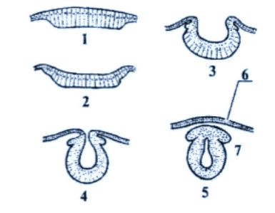
1 –
2 –
3 –
4 –
5 –
6 –
7 –
Класифікація нервової системи за будовою:

Класифікація нервової системи за функціями:

Будова нейронів (А —уніполярний нейрон, В — біполярний нейрон, С — мультиполярний нейрон, D — псевдоуніполярний)
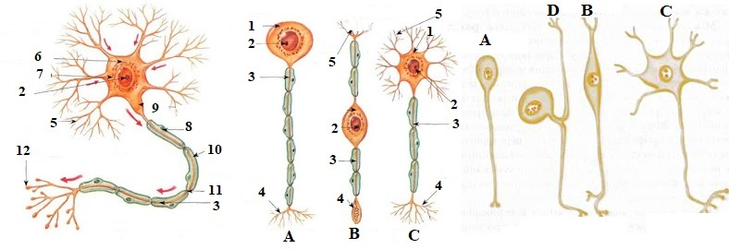
1 –
2 –
3 –
4 –
5 –
6 –
7 –
8 –
9 –
10 –
11 –
12 –

Класифікація нейронів за будовою:

Класифікація нейронів за функціями:

Спинний мозок з корінцями та спинномозковими нервами
1 –
2 –
3 –
4 –
5 –
6 –
7 –
8 –
9 –
10 –
11 –
12 –
13 –
14 –
15 –
16 –
17 –
18 –
19 –
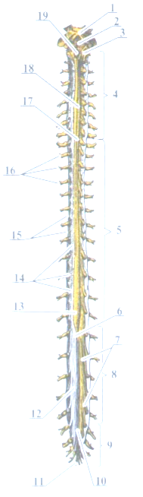

Скелетотопія сегментів спинного мозку
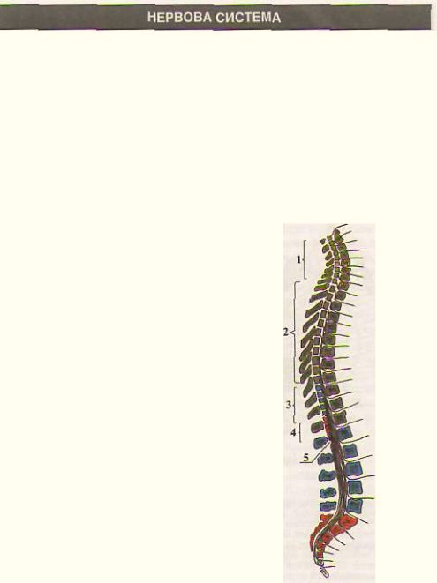
1 –
2 –
3 –
4 –
5 –

Оболонки і міжоболонкові простори спинного мозку
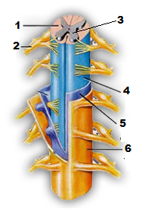
1 –
2 –
3 –
4 –
5 –
6 –
Висновок:

Оцінка за роботу:
Підпис викладача:

Лабораторна робота №2

Тема. Будова білої та сірої речовин спинного мозку.
Мета заняття: вивчити будову білої та сірої речовин спинного мозку.
Матеріал для заняття: таблиці, схеми, атласи, презентації.
Література:
- Ковешніков В. Г. Анатомія людини. В 3-х томах. Том 3. Луганськ: ТОВ «Віртуальна реальність», 2008. 400 с.
- Головацький А. С., Черкасов В. Г., Сапін М. Р. Анатомія людини. У 3-х томах. Том 3. Вінниця: Нова книга, 2015. 368 с.
- Коцан І.Я., Гринчук В.О., Велемець В.Х., Шварц Л.О., Пикалюк В.С., Шевчук Т.Я. Анатомія людини. Луцьк: Волинський національний університет імені Лесі Українки. 2010. 902 с.
- Неттер Ф. Атлас анатомії людини. Львів: Наутілус, 2004. 592 с.
- Пикалюк В. С., Лавринюк В. Є., Шевчук Т. Я., Шварц Л. О., Бранюк С. В. Нервова та ендокринна системи. Органи чуття. Питання інтеграції систем організму: навчально-методичний електронний посібник. (Витяг із протоколу № 2 засідання науково-методичної ради Волинського національного університету імені Лесі Українки від 21 жовтня 2020 року).
Завдання:
- розглянути та вивчити схему розподілу сірої та білої речовини на поперечному зрізі спинного мозку, зробити відповідні підписи до малюнка;
- розглянути розріз спинного мозку з сірою речовиною в центрі, зробити відповідні підписи до малюнка;
- розглянути будову сірої речовини спинного мозку, визначити топографію та морфо-функціональне значення ядер сірої речовини, охарактеризувати їх;
- розглянути загальну будову білої речовини спинного мозку, вивчити її канатики та системи пучків, схематично охарактеризувати провідні шляхи трьох систем пучків білої речовини спинного мозку.
- схематично описати власне сегментарний апарат спинного мозку і позначити його на схемі поперечного перерізу.
Схема розподілу сірої та білої речовини на поперечному зрізі спинного мозку
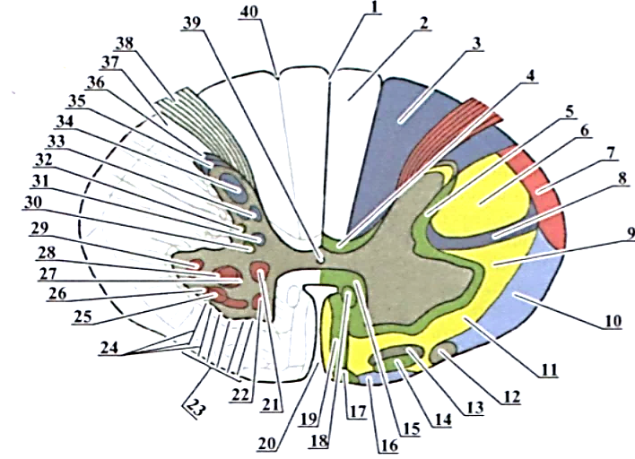
1 –
2 –
3 –
4 –
5 –
6 –
7 –
8 –
9 –
10 –
11 –
12 –
13 –
14 –
15 –
29 –
30 –
31 –
32 –
33 –
34 –
35 –
36 –
37 –
38 –
39 –
40 –
16 –
17 –
18 –
19 –
20 –
21 –
22 –
23 –
24 –
25 –
26 –
27 –
28 –

Розріз спинного мозку з сірою речовиною в центрі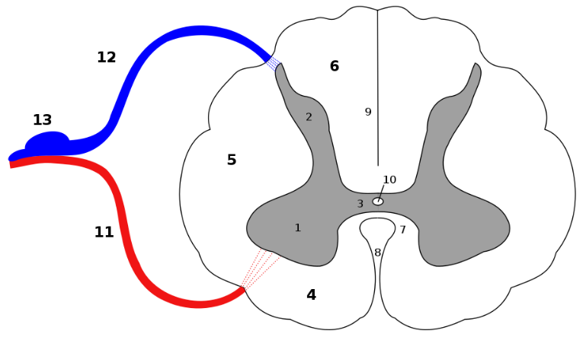
1 –
2 –
3 –
4 –
5 –
6 –
7 –
8 –
9 –
10 –
11 –
12 –
13 –

Схема розташування ядер сірої речовини спинного мозку:

Схема провідних шляхів пучків білої речовини спинного мозку:

Опис власного сегментарного апарату:

Висновок:

Оцінка за роботу:
Підпис викладача:

Лабораторна робота №3

Тема. Ембріогенез головного мозку. Анатомічні структури основи головного мозку і його медіальної поверхні.
Мета заняття: розглянути загальну будову головного мозку та його медіальної поверхні; вивчити ембріогенез головного мозку.
Матеріал для заняття: таблиці, схеми, атласи, презентації.
Література:
- Ковешніков В. Г. Анатомія людини. В 3-х томах. Том 3. Луганськ: ТОВ «Віртуальна реальність», 2008. 400 с.
- Головацький А. С., Черкасов В. Г., Сапін М. Р. Анатомія людини. У 3-х томах. Том 3. Вінниця: Нова книга, 2015. 368 с.
- Коцан І.Я., Гринчук В.О., Велемець В.Х., Шварц Л.О., Пикалюк В.С., Шевчук Т.Я. Анатомія людини. Луцьк: Волинський національний університет імені Лесі Українки. 2010. 902 с.
- Неттер Ф. Атлас анатомії людини. Львів: Наутілус, 2004. 592 с.
- Пикалюк В. С., Лавринюк В. Є., Шевчук Т. Я., Шварц Л. О., Бранюк С. В. Нервова та ендокринна системи. Органи чуття. Питання інтеграції систем організму: навчально-методичний електронний посібник. (Витяг із протоколу № 2 засідання науково-методичної ради Волинського національного університету імені Лесі Українки від 21 жовтня 2020 року).
Завдання:
- розглянути стадії розвитку головного мозку людини, зробити відповідні підписи до малюнків;
- розглянути й вивчити зовнішню будову головного мозку, зробити відповідні підписи до малюнка;
- на розрізах великих півкуль головного мозку вивчити топографію і будову сірої та білої речовин мозку;
- замалювати та вивчити схему локалізації 12 пар черепномозкових нервів на основі мозку.
Стадії розвитку головного мозку людини( А — стадія трьох мозкових пухирів, В — стадія п'яти мозкових пухир)
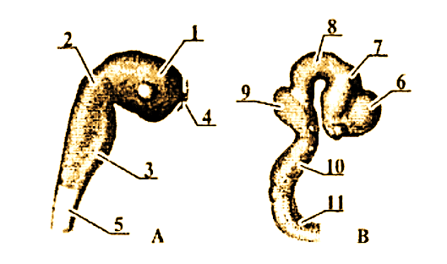
1 –
2 –
3 –
4 –
5 –
6 –
7 –
8 –
9 –

Основа головного мозку та вихід корінців черепних нервів
1 –
2 –
3 –
4 –
5 –
6 –
7 –
8 –
9 –
10 –
11 –
12 –
13 –
14 –
15 –
16 –

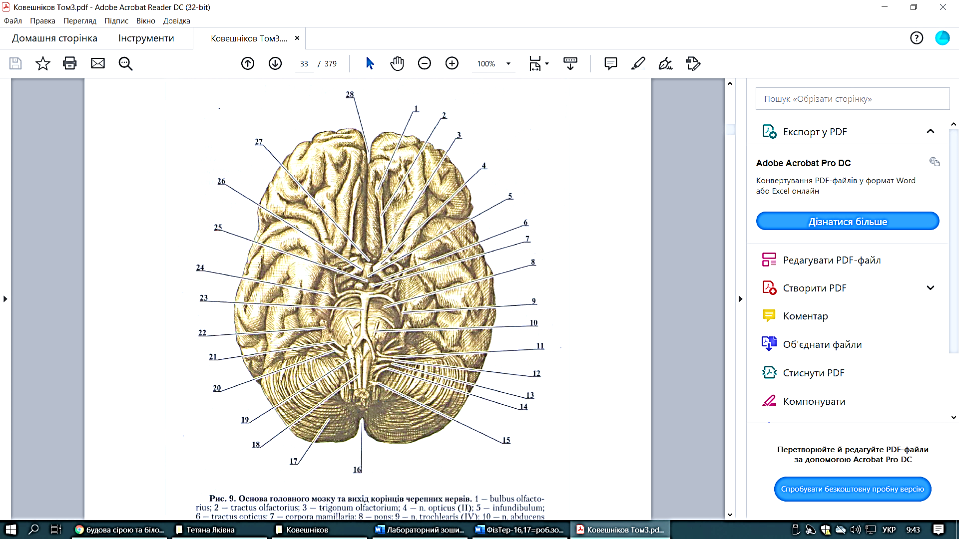
23 –
24 –
25 –
26 –
27 –
28 –
17 –
18 –
19 –
20 –
21 –
22 –

Медіальна поверхня головного мозку (сагітальний розріз)
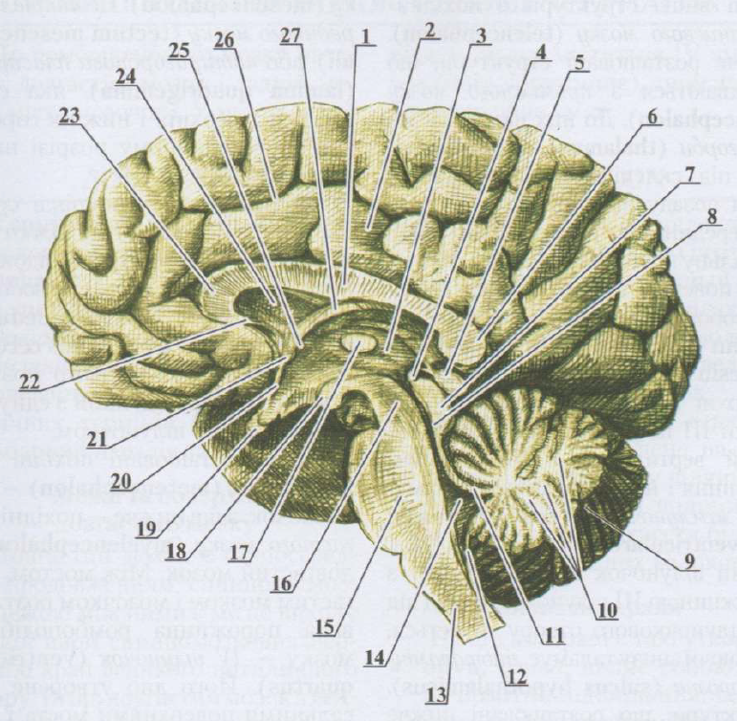
1 –
2 –
3 –
4 –
5 –
6 –
7 –
8 –
9 –
10 –
11 –
12 –
13 –
14 –
15 –
16 –

23 –
24 –
25 –
26 –
27 –

17 –
18 –
19 –
20 –
21 –
22 –

Висновок:

Оцінка за роботу:
Підпис викладача:

Лабораторна робота №4

Тема. Довгастий мозок. Міст. Мозочок.
Мета заняття: вивчити будову довгастого мозку, мосту та мозочку; вивчити їх морфофункціональне значення.
Матеріал для заняття: розбірні муляжі головного мозку, таблиці, схеми, атласи, презентації.
Література:
- Ковешніков В. Г. Анатомія людини. В 3-х томах. Том 3. Луганськ: ТОВ «Віртуальна реальність», 2008. 400 с.
- Головацький А. С., Черкасов В. Г., Сапін М. Р. Анатомія людини. У 3-х томах. Том 3. Вінниця: Нова книга, 2015. 368 с.
- Коцан І.Я., Гринчук В.О., Велемець В.Х., Шварц Л.О., Пикалюк В.С., Шевчук Т.Я. Анатомія людини. Луцьк: Волинський національний університет імені Лесі Українки. 2010. 902 с.
- Неттер Ф. Атлас анатомії людини. Львів: Наутілус, 2004. 592 с.
- Пикалюк В. С., Лавринюк В. Є., Шевчук Т. Я., Шварц Л. О., Бранюк С. В. Нервова та ендокринна системи. Органи чуття. Питання інтеграції систем організму: навчально-методичний електронний посібник. (Витяг із протоколу № 2 засідання науково-методичної ради Волинського національного університету імені Лесі Українки від 21 жовтня 2020 року).
Завдання:
    - розглянути загальну будову стовбура головного мозку, вивчити її будову та функціональне значення довгастого мозку й моста, зробити відповідні підписи до малюнка;
    - розглянути локалізацію ядер на зрізах довгастого мозку та моста, зробити відповідні підписи до малюнків;
    - розглянути та вивчити утворення медіальної та латеральної петель та їх проекція на бічну поверхню стовбура мозку, зробити відповідні підписи до малюнка;
    - розглянути зовнішню будову мозочка, вивчити його будову та функціональне значення, зробити відповідні підписи до малюнка;
    - розглянути внутрішню будову мозочка, вивчити його будову та функціональне значення, зробити відповідні підписи до малюнка.
Стовбур головного мозку, вигляд згори (мозочок видалено)
1 –
2 –
3 –
4 –
5 –
6 –
7 –
8 –
9 –
10 –
11 –
12 –
13 –
14 –
15 –
16 –
17 –
18 –
19 –
20 –
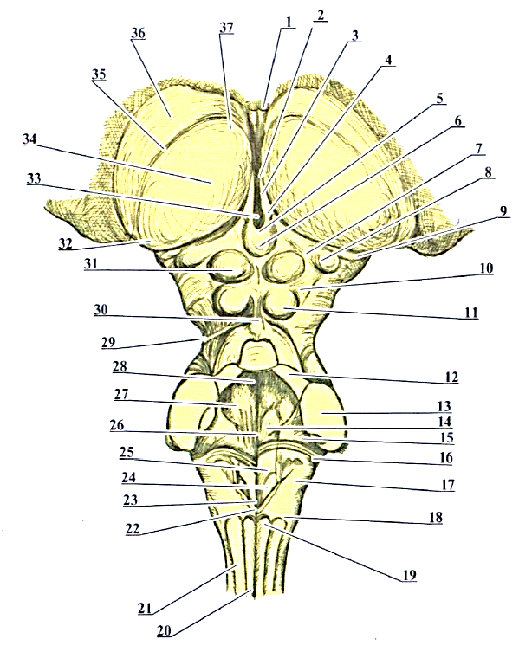
30 –
31 –
32 –
33 –
34 –
35 –
36 –
37 –
21 –
22 –
23 –
24 –
25 –
26 –
27 –
28 –
29 –

Поперечний зріз довгастого мозку на рівні оливи
1 –
2 –
3 –
4 –
5 –
6 –
7 –
8 –
9 –
10 –
11 –
12 –
13 –
14 –
15 –
16 –
17 –
18 –

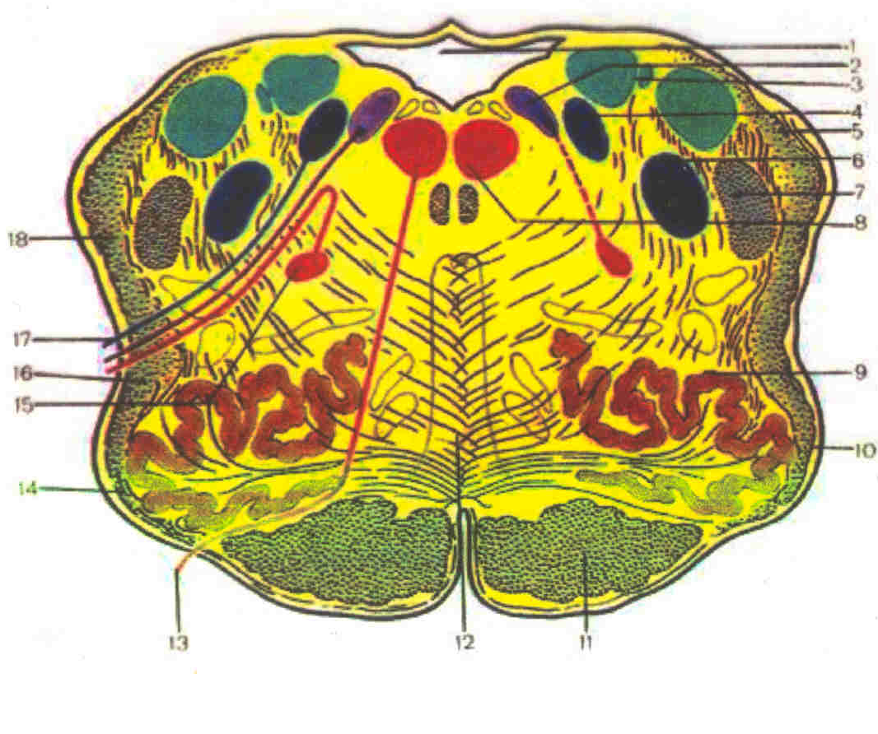

Поперечний зріз моста на рівні верхнього мозкового вітрила
1 –
2 –
3 –
4 –
5 –
6 –
7 –
8 –
9 –
10 –
11 –
12 –
13 –
14 –
15 –
16 –
17 –

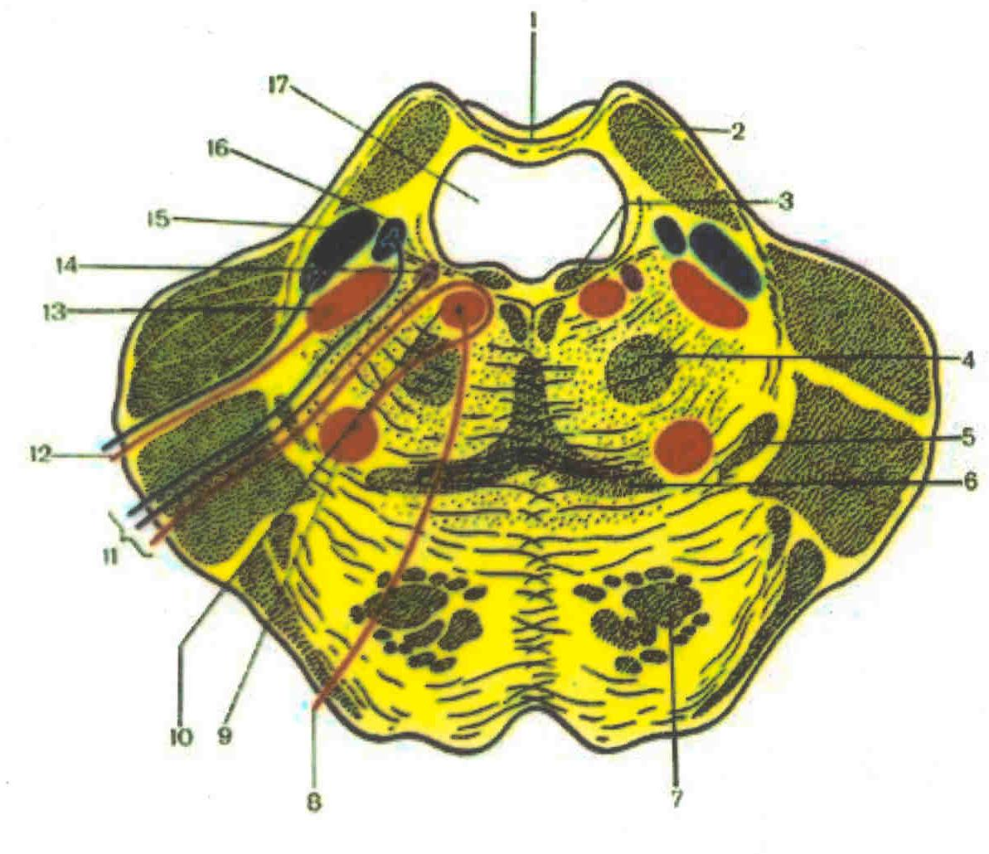

Утворення медіальної петлі та її проекція на бічну поверхню стовбура мозку
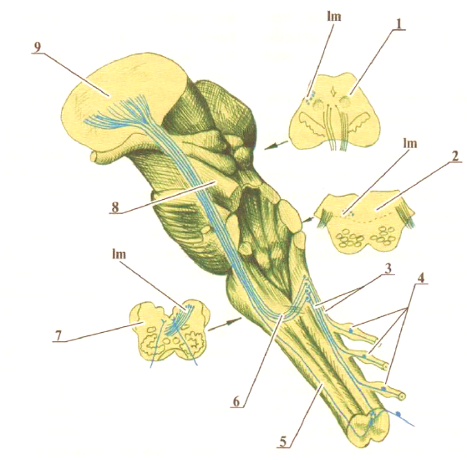
1 –
2 –
3 –
4 –
5 –
6 –
7 –
8 –
9 –

Утворення латеральної петлі та її проекція на бічну поверхню стовбура мозку
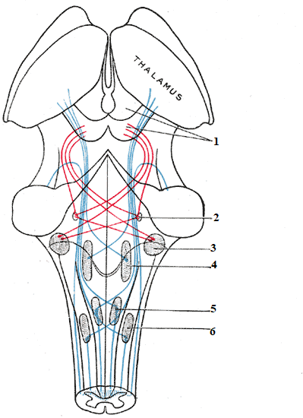
1 –
2 –
3 –
4 –
5 –
6 –

Зовнішня будова мозочка, вигляд знизу та спереду
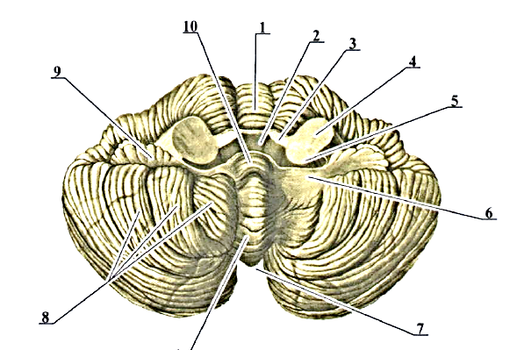
1 –
2 –
3 –
4 –
5 –
6 –
7 –
8 –
9 –
10 –

Внутрішня будова мозочка
1 –
2 –
3 –
4 –
5 –
6 –
7 –
8 –
9 –
10 –
11 –
12 –
13 –
14 –
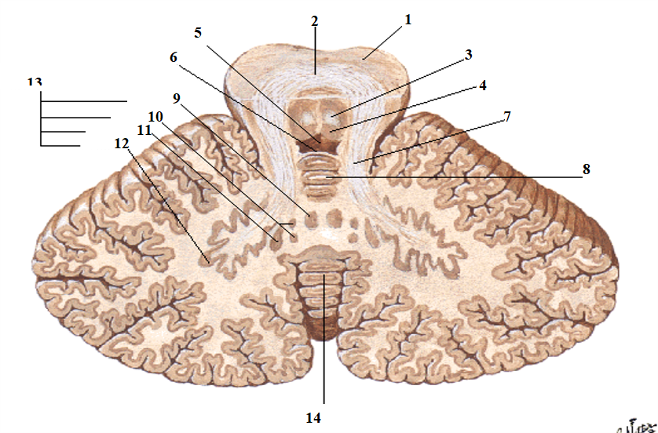

Висновок:

Оцінка за роботу:
Підпис викладача:

Лабораторна робота №5

Тема. Ромбоподібна ямка. Четвертий шлуночок.
Мета заняття: ознайомитись із будовою ромбоподібною ямки та четвертого шлуночка.
Матеріал для заняття: розбірні муляжі головного мозку, таблиці, схеми, атласи, презентації.
Література:
- Ковешніков В. Г. Анатомія людини. В 3-х томах. Том 3. Луганськ: ТОВ «Віртуальна реальність», 2008. 400 с.
- Головацький А. С., Черкасов В. Г., Сапін М. Р. Анатомія людини. У 3-х томах. Том 3. Вінниця: Нова книга, 2015. 368 с.
- Коцан І.Я., Гринчук В.О., Велемець В.Х., Шварц Л.О., Пикалюк В.С., Шевчук Т.Я. Анатомія людини. Луцьк: Волинський національний університет імені Лесі Українки. 2010. 902 с.
- Неттер Ф. Атлас анатомії людини. Львів: Наутілус, 2004. 592 с.
- Пикалюк В. С., Лавринюк В. Є., Шевчук Т. Я., Шварц Л. О., Бранюк С. В. Нервова та ендокринна системи. Органи чуття. Питання інтеграції систем організму: навчально-методичний електронний посібник. (Витяг із протоколу № 2 засідання науково-методичної ради Волинського національного університету імені Лесі Українки від 21 жовтня 2020 року).
Завдання:
- замалювати і вивчити будову структур ромбоподібної ямки, топографію проекції і функціональне значення її ядер;
- розглянути схеми локалізацій ядер на зрізах стовбура головного мозку, зробити відповідні підписи до малюнків;
- розглянути будову четвертого шлуночка, вивчити його функціональне значення, схематично описати будову четвертого шлуночка, його з’єднання.

Будова та ядра ромбоподібної ямки
1 –
2 –
3 –
4 –
5 –
6 –
7 –
8 –
9 –
10 –
11 –
12 –
13 –
14 –
15 –
16 –
17 –
18 –
19 –
20 –
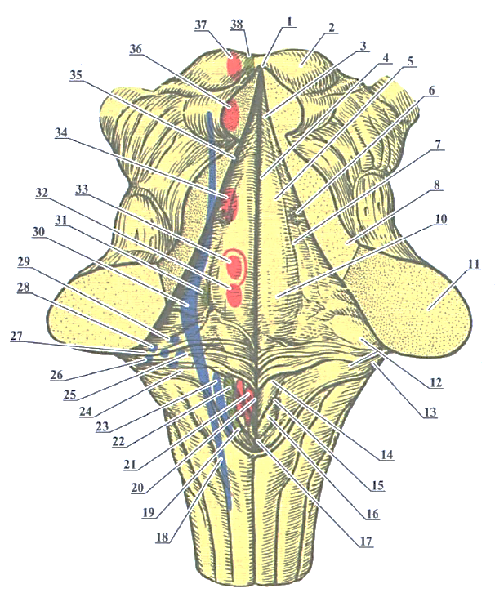
29 –
30 –
31 –
32 –
33 –
34 –
35 –
36 –
37 –
38 –

17 –
18 –
19 –
20 –
21 –
22 –
23 –
24 –
25 –
26 –
27 –
28 –

Схема розташування ядер стовбура головного мозку
(проекція в ромбоподібну ямку)
1 –
2 –
3 –
4 –
5 –
6 –
7 –
8 –
9 –
10 –
11 –
12 –
13 –
14 –
15 –
16 –
17 –
18 –
19 –
20 –
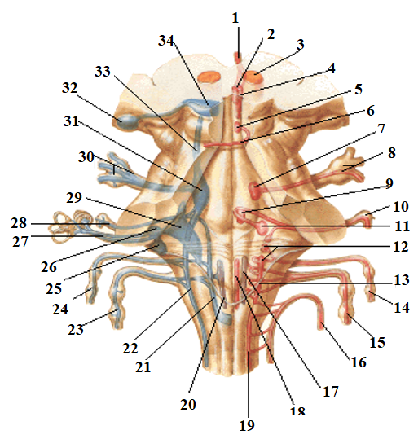
21 –
22 –
23 –
24 –
25 –
26 –
27 –
28 –
29 –
30 –
31 –
32 –
33 –
34 –

Схема розташування ядер стовбура мозку
(локалізація у стовбурі головного мозку)
1 –
2 –
3 –
4 –
5 –
6 –
7 –
8 –
9 –
10 –
11 –
12 –
13 –
14 –
15 –
16 –
17 –
18 –
19 –
20 –
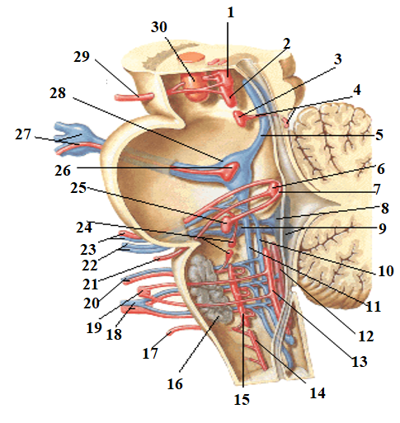
21 –
22 –
23 –
24 –
25 –
26 –
27 –
28 –
29 –
30 –

Схема будови чевертого шлуночка та його з’єднання:

Висновок:
Оцінка за роботу:
Підпис викладача:

Лабораторна робота №6

Тема. Середній мозок. Перешийок стовбура головного мозку. Проміжний мозок. Третій шлуночок.
Мета заняття: вивчити будову середнього та проміжного мозку; розглянути будову третього шлуночка.
Матеріал для заняття: таблиці, схеми, атласи, презентації.
Література:
- Ковешніков В. Г. Анатомія людини. В 3-х томах. Том 3. Луганськ: ТОВ «Віртуальна реальність», 2008. 400 с.
- Головацький А. С., Черкасов В. Г., Сапін М. Р. Анатомія людини. У 3-х томах. Том 3. Вінниця: Нова книга, 2015. 368 с.
- Коцан І.Я., Гринчук В.О., Велемець В.Х., Шварц Л.О., Пикалюк В.С., Шевчук Т.Я. Анатомія людини. Луцьк: Волинський національний університет імені Лесі Українки. 2010. 902 с.
- Неттер Ф. Атлас анатомії людини. Львів: Наутілус, 2004. 592 с.
- Пикалюк В. С., Лавринюк В. Є., Шевчук Т. Я., Шварц Л. О., Бранюк С. В. Нервова та ендокринна системи. Органи чуття. Питання інтеграції систем організму: навчально-методичний електронний посібник. (Витяг із протоколу № 2 засідання науково-методичної ради Волинського національного університету імені Лесі Українки від 21 жовтня 2020 року).
Завдання:
- вивчити загальну будову головного мозку, розглянути локалізацію середнього та проміжного мозку;
- розглянути та вивчити будову середнього мозку, визначити його функціональне значення та локалізацію структур, зробити відповідні підписи до малюнка;
- розглянути структури перешийка стовбура головного мозку, визначити його топографію та функціональне значення, зробити відповідні підписи до малюнка;
- розглянути та вивчити будову проміжного мозку, визначити його функціональне значення та локалізацію структур, зробити відповідні підписи до малюнка;
- розглянути будову гіпоталамо-гіпофізарної системи, визначити локалізацію її структур, зробити відповідні підписи до малюнка;
- визначити функціональне значення гіпоталамо-гіпофізарної системи, вивчити регуляцію ендокринних залоз гіпоталамо-гіпофізарною системою, зробити відповідні підписи до малюнка;
- роглянути розташування третього шлуночка, визначити його функціональне значення, вивчити будову та зробити відповідні підписи до малюнка.

Стовбур головного мозку, сагітальний розтин
1 –
2 –
3 –
4 –
5 –
6 –
7 –
8 –
9 –
10 –
11 –
12 –
13 –
14 –
15 –
16 –
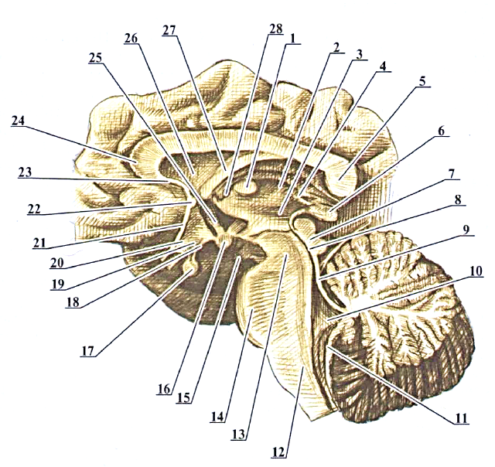

23 –
24 –
25 –
26 –
27 –
28 –

17 –
18 –
19 –
20 –
21 –
22 –

Середній мозок, поперечний розріз на розріз на рівні верхніх горбків
1 –
2 –
3 –
4 –
5 –
6 –
7 –
8 –
9 –
10 –
11 –
12 –
13 –
14 –
15 –
16 –
17 –

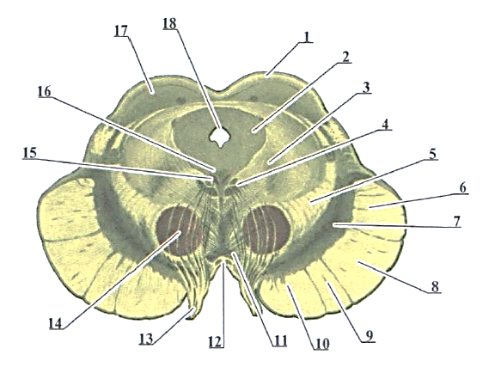

Перешийок стовбура головного мозку
1 –
2 –
3 –
4 –
5 –
6 –
7 –
8 –
9 –
10 –
11 –
12 –
13 –
14 –
15 –
16 –
17 –

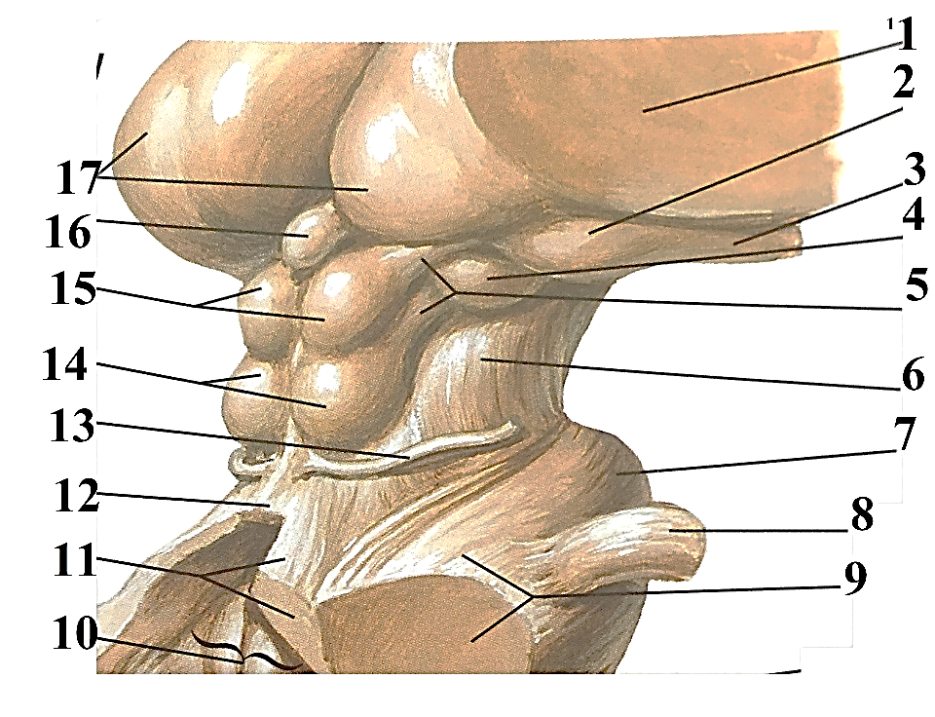

Будова проміжного мозку

1 –
2 –
3 –
4 –
5 –
6 –
7 –
8 –
9 –

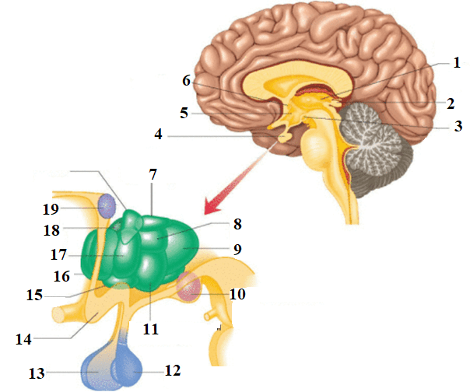
10 –
11 –
12 –
13 –
14 –
15 –
16 –
17 –
18 –
19 –

Будова гіпоталамо-гіпофізарної системи
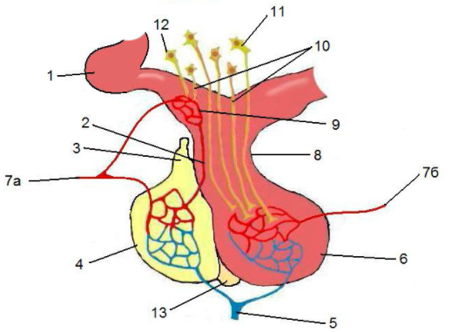
1 –
2 –
3 –
4 –
5 –
6 –
7а –
7б –
8 –
9 –
10 –
11 –
12 –
13 –

Гіпоталамо-гіпофізарна регуляція ендокринних залоз
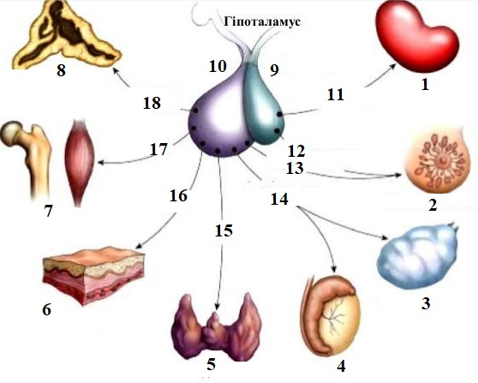

Схема розташування третього шлуночка
1 –
2 –
3 –
4 –

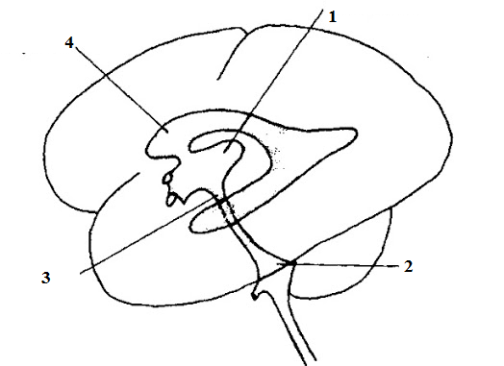

Висновок:

Оцінка за роботу:
Підпис викладача:

Лабораторна робота №7

Тема. Нюховий мозок. Мозолисте тіло. Склепіння. Прозора перегородка. Бічні шлуночки. Лімбічна система.
Мета заняття: вивчити будову мозолистого тіла; розглянути склепіння та прозору перегородку; засвоїти будову бічних шлуночків.
Матеріал для заняття: таблиці, схеми, атласи, презентації.
Література:
- Ковешніков В. Г. Анатомія людини. В 3-х томах. Том 3. Луганськ: ТОВ «Віртуальна реальність», 2008. 400 с.
- Головацький А. С., Черкасов В. Г., Сапін М. Р. Анатомія людини. У 3-х томах. Том 3. Вінниця: Нова книга, 2015. 368 с.
- Коцан І.Я., Гринчук В.О., Велемець В.Х., Шварц Л.О., Пикалюк В.С., Шевчук Т.Я. Анатомія людини. Луцьк: Волинський національний університет імені Лесі Українки. 2010. 902 с.
- Неттер Ф. Атлас анатомії людини. Львів: Наутілус, 2004. 592 с.
- Пикалюк В. С., Лавринюк В. Є., Шевчук Т. Я., Шварц Л. О., Бранюк С. В. Нервова та ендокринна системи. Органи чуття. Питання інтеграції систем організму: навчально-методичний електронний посібник. (Витяг із протоколу № 2 засідання науково-методичної ради Волинського національного університету імені Лесі Українки від 21 жовтня 2020 року).
Завдання:
- розглянути будову нюхового мозка, вивчити його основні структури, визначити його функціональне значення та зробити відповідні підписи до малюнка; охарактеризувати центральний та периферичний відділи нюхового мозку;
- розглянути та вивчити будову бічних шлуночків, визначити їх функціональне значення, зробити відповідні підписи до малюнка;
- розглянути будову мозолистого тіла головного мозку; визначити його функціональне значення та зробити відповідні підписи до малюнка;
- розглянути будову склепіння, морського коника та передньої спайки, визначити їх функціональне значення, зробити відповідні підписи до малюнка;
- розглянути будову головного мозку, ознайомитись із розташуванням прозорої перегородки мозку, визначити її функціональне значення; схематично намалювати розміщення прозорої перегородки відповідно до інших структур головного мозку;
- розглянути будову бічних шлуночків головного мозку, зробити відповідні підписи до малюнка;
- вивчити морфофункціональну характеристику лімбічної системи, намалювати схему лімбіко-ретикулярного комплексу.
Нюховий мозок
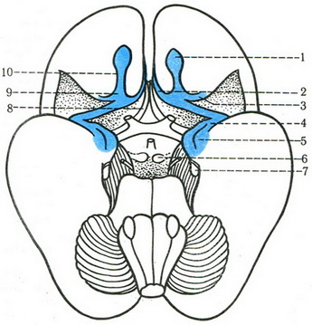
1 –
2
3 –
4 –
5 –
6 –
7 –
8 –
9 –
10 –

Характеристика центрального та перифедричного відділів нюхового мозку:

Бічні шлуночки
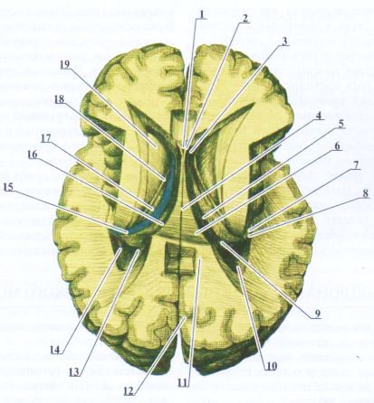
1 –
2
3 –
4 –
5 –
6 –
7 –
8 –
9 –
10 –
11 –
12 –
13 –
14 –
15 –
16 –
17 –
18 –
19 –

Мозолисте тіло, горизонтальний зріз

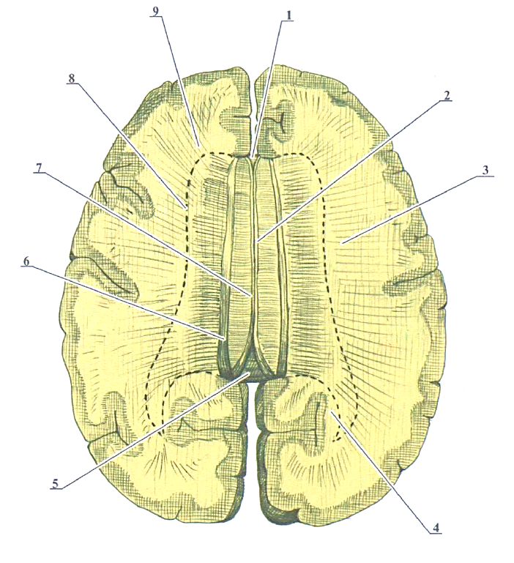
1 –
2 –
3 –
4 –
5 –
6 –
7 –
8 –
9 –

Склепіння, морський коник та передня спайка
1 –
2 –
3 –
4 –
5 –
6 –
7 –
8 –
9 –
10 –
11 –
12 –
13 –

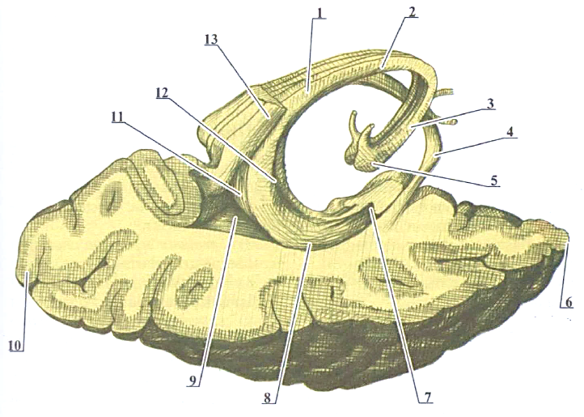

Схема розміщення прозорої перегородки:

Лімбіко-ретикулярний комплекс:

Висновок:
Оцінка за роботу:
Підпис викладач:

Лабораторна робота №8

Тема. Базальні ядра. Внутрішня капсула. Стріопалідарна система.
Мета заняття: розглянути ядра основи та внутрішню капсулу, вивчити будову бічних шлуночків.
Матеріал для заняття: таблиці, схеми, атласи, презентації.
Література:
- Ковешніков В. Г. Анатомія людини. В 3-х томах. Том 3. Луганськ: ТОВ «Віртуальна реальність», 2008. 400 с.
- Головацький А. С., Черкасов В. Г., Сапін М. Р. Анатомія людини. У 3-х томах. Том 3. Вінниця: Нова книга, 2015. 368 с.
- Коцан І.Я., Гринчук В.О., Велемець В.Х., Шварц Л.О., Пикалюк В.С., Шевчук Т.Я. Анатомія людини. Луцьк: Волинський національний університет імені Лесі Українки. 2010. 902 с.
- Неттер Ф. Атлас анатомії людини. Львів: Наутілус, 2004. 592 с.
- Пикалюк В. С., Лавринюк В. Є., Шевчук Т. Я., Шварц Л. О., Бранюк С. В. Нервова та ендокринна системи. Органи чуття. Питання інтеграції систем організму: навчально-методичний електронний посібник. (Витяг із протоколу № 2 засідання науково-методичної ради Волинського національного університету імені Лесі Українки від 21 жовтня 2020 року).
Завдання:
- розглянути будову ядер основи головного мозку, визначити їх функціональне значення, зробити відповідні підписи до малюнків;
- замалювати схему організації базальних ядер;
- розглянути та вивчити будову стріопалідарної системи, визначити її функціональне значення, зробити відповідні підписи до малюнка;
- розглянути та вивчити будову внутрішньої капсули головного мозку, зробити відповідні підписи до малюнка;
- вивчити та замалювати схему локалізації провідних шляхів у внутрішній капсулі головного мозку;
- розглянути та вивчити екстрапірамідний низхідний шлях, визначити його функціональне значення та зв’язки з іншими системами, зробити відповідні підписи до малюнків;
- розглянути та вивчити кіркові центри аналізаторів, їх топографію, визначити їх функціональне значення, зробити відповідні підписи до малюнків.
Базальні ядра
1 –
2
3 –
4 –
5 –
6 –
7 –
8 –
9 –
10 –
11 –
12 –
13 –
14 –
15 –
16 –
17 –
18 –
19 –
20 –
21 –
22 –
23 –
24 –
25 –

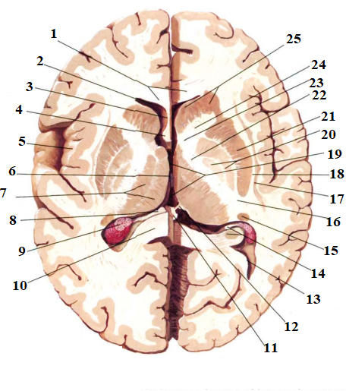

Схема таламуса і базальних ядер
1 –
2
3 –
4 –
5 –
6 –
7 –
8 –
9 –
10 –
11 –
12 –
13 –
14 –
15 –

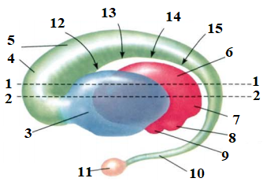

Схема організації базальних ядер:

Стріопалідарна система
1 –
2 –
3 –
4 –
5 –
6 –
7 –
8 –
9 –
10 –
11 –
12 –
13 –
14 –
15 –
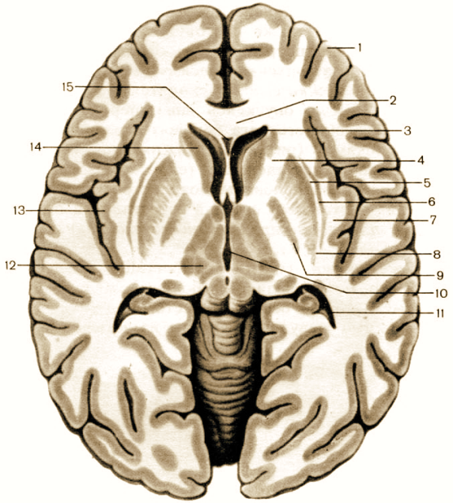
Внутрішня капсула головного мозку
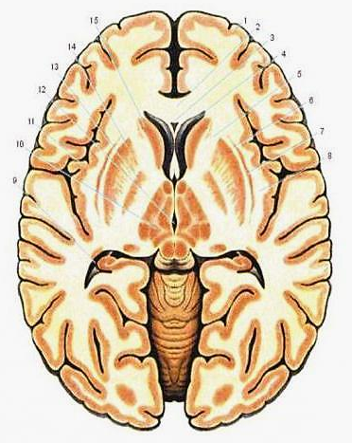
1 –
2
3 –
4 –
5 –
6 –
7 –
8 –
9 –
10 –
11 –
12 –
13 –
14 –
15 –

Схема локалізації провідних шляхів у внутрішній капсулі головного мозку:

Зв’язки екстрапірамідної системи
1 –
2 –
3 –
4 –
5 –
6 –
7 –
8 –
9 –
10 –
11 –
12 –
13 –
14 –

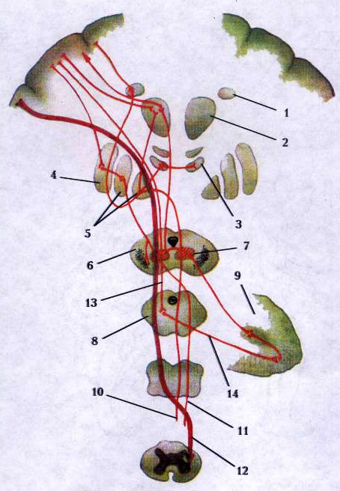
Кіркові центри аналізаторів та їх топографія (верхньобічна поверхня)
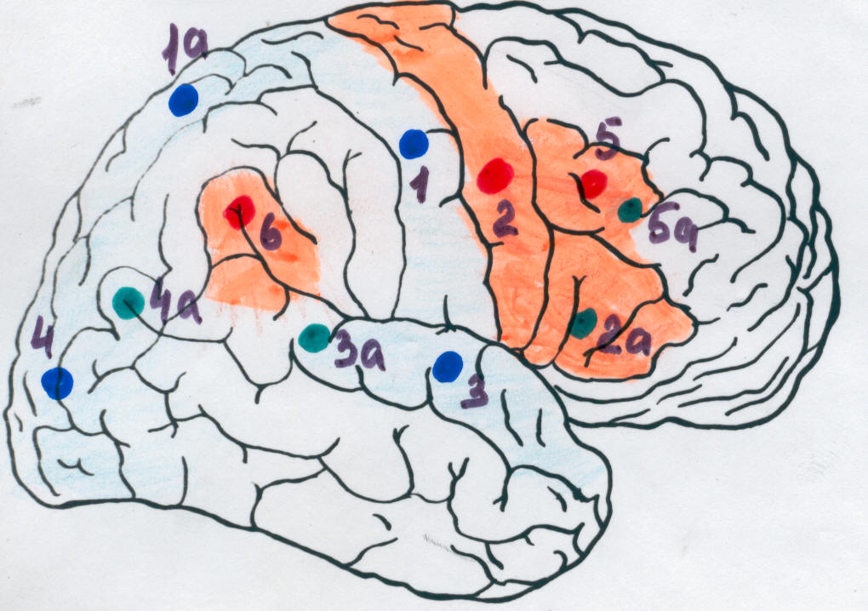
1 –
1а –
2 –
2а –
3 –
3а –
4 –
4а –
5 –
5а –
6 –

Кіркові центри аналізаторів та їх топографія (присередня поверхня)
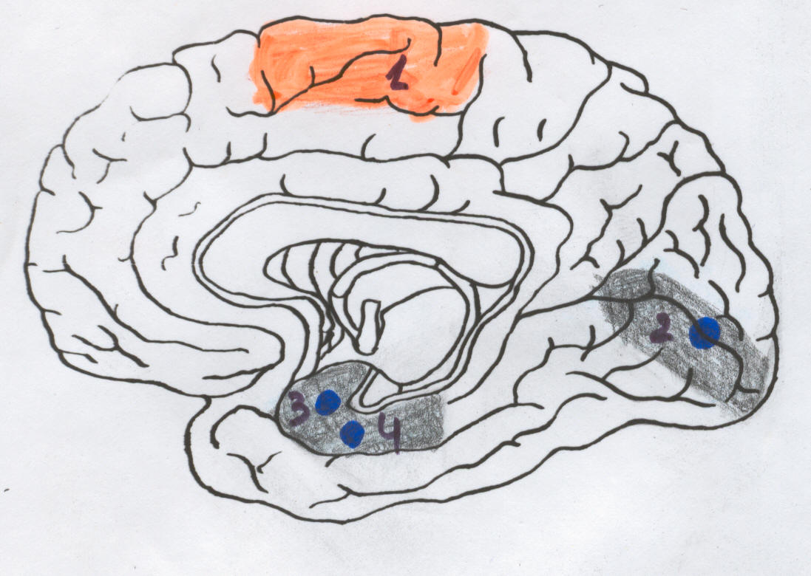
1 –
2 –
3 –
4 –

Висновок:

Оцінка за роботу:
Підпис викладача:

Лабораторна робота №9

Тема. Рельєф плаща. Локалізація функцій у корі головного мозку.
Мета заняття: розглянути рельєф плаща та локалізацію функцій у корі головного мозку.
Матеріал для заняття: таблиці, схеми, атласи, презентації.
Література:
- Ковешніков В. Г. Анатомія людини. В 3-х томах. Том 3. Луганськ: ТОВ «Віртуальна реальність», 2008. 400 с.
- Головацький А. С., Черкасов В. Г., Сапін М. Р. Анатомія людини. У 3-х томах. Том 3. Вінниця: Нова книга, 2015. 368 с.
- Коцан І.Я., Гринчук В.О., Велемець В.Х., Шварц Л.О., Пикалюк В.С., Шевчук Т.Я. Анатомія людини. Луцьк: Волинський національний університет імені Лесі Українки. 2010. 902 с.
- Неттер Ф. Атлас анатомії людини. Львів: Наутілус, 2004. 592 с.
- Пикалюк В. С., Лавринюк В. Є., Шевчук Т. Я., Шварц Л. О., Бранюк С. В. Нервова та ендокринна системи. Органи чуття. Питання інтеграції систем організму: навчально-методичний електронний посібник. (Витяг із протоколу № 2 засідання науково-методичної ради Волинського національного університету імені Лесі Українки від 21 жовтня 2020 року).
Завдання:
- вивчити рельєф плаща головного мозку, розглянути борозни та звивини верхньо-латеральної поверхні півкулі головного мозку, зробити відповідні підписи до малюнка;
- розглянути борозни та звивини медіальної поверхні півкулі головного мозку, зробити відповідні підписи до малюнка;
- розглянути борозни та звивини нижньої поверхні головного мозку, зробити відповідні підписи до малюнка;
- розглянути будову кори головного мозку та її клітинну структуру, зробити відповідні підписи до малюнка;
- розглянути локалізацію функцій кори головного мозку, зробити відповідні підписи до малюнків.

Борозни та звивини верхньо-латеральної поверхні півкулі головного мозку
1 –
2
3 –
4 –
5 –
6 –
7 –
8 –
9 –
10 –
11 –
12 –
13 –
14 –
15 –
16 –
17 –
18 –
19 –

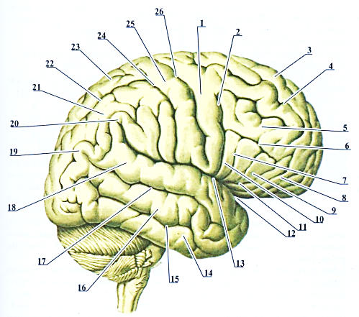
20 –
21 –
22 –
23 –
24 –
25 –
26 –

Борозни та звивини медіально-нижньої поверхні правої півкулі головного мозку
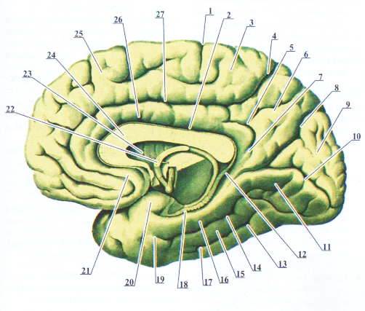
1 –
2
3 –
4 –
5 –
6 –
7 –
8 –
9 –
10 –
11 –
12 –
13 –
14 –
15 –
16 –
17 –
18 –
19 –

20 –
21 –
22 –
23 –
24 –
25 –
26 –
27 –

1 –
2
3 –
4 –
5 –
6 –
7 –
8 –
9 –
10 –
11 –
12 –
13 –
14 –
15 –
16 –
17 –
18 –
19 –

Борозни та звивини нижньої поверхні лобової частки головного мозку
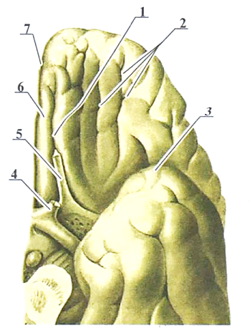
1 –
2
3 –
4 –
5 –
6 –
7 –

Будова кори головного мозку
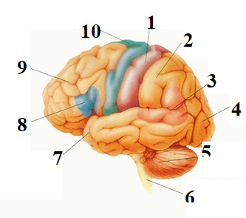
1 –
2
3 –
4 –
5 –
6 –
7 –
8 –
9 –
10 –

Структура кори головного мозку:
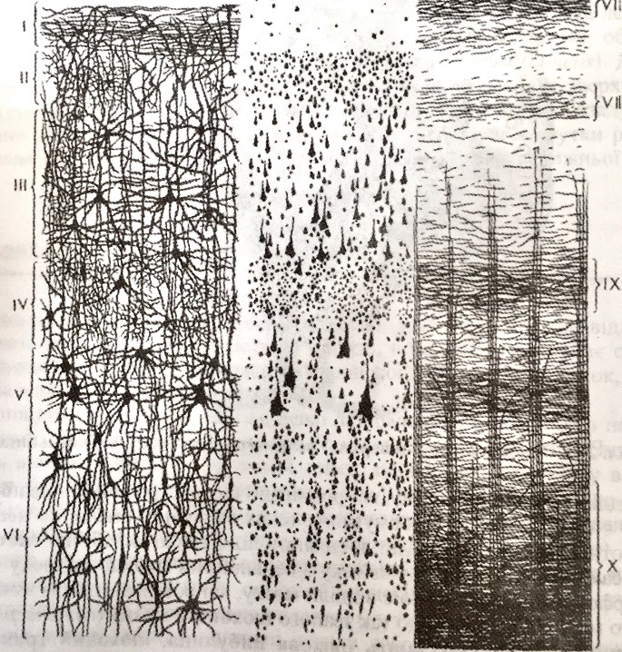
І –
ІІ –
ІІІ–
ІV–
V –
VІ–
VІІ –
VІІІ –
ІХ –
Х –

Локалізація функцій у корі головного мозку
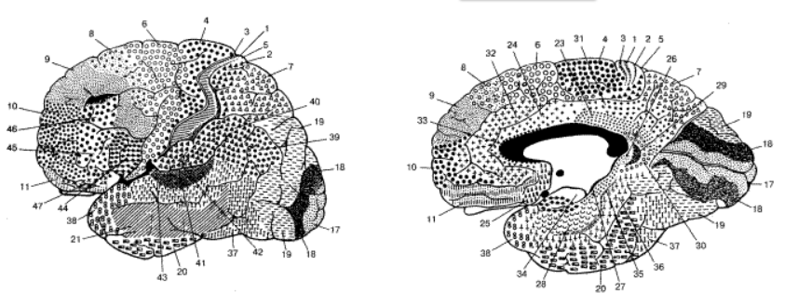
25 –
26 –
27 –
28 –
29 –
30 –
31 –
32 –
33 –
34 –
35 –
36 –
37 –
38 –
39 –
40 –
41 –
42 –
43 –
44 –
45 –
46 –
47 –

1 –
2
3 –
4 –
5 –
6 –
7 –
8 –
9 –
10 –
11 –
12 –
13 –
14 –
15 –
16 –
17 –
18 –
19 –
20 –
21 –
22 –
23 –
24 –

Висновок:

Оцінка за роботу:
Підпис викладача:

Лабораторна робота №10

Тема. Оболонки головного і спинного мозку. Шляхи циркуляції ліквору. Кровопостачання мозку.
Мета заняття: ознайомитись із основними оболонками головного і спинного мозку; розглянути шляхи кровопостачання мозку та циркуляції ліквору.
Матеріал для заняття: таблиці, схеми, атласи, презентації.
Література:
- Ковешніков В. Г. Анатомія людини. В 3-х томах. Том 3. Луганськ: ТОВ «Віртуальна реальність», 2008. 400 с.
- Головацький А. С., Черкасов В. Г., Сапін М. Р. Анатомія людини. У 3-х томах. Том 3. Вінниця: Нова книга, 2015. 368 с.
- Коцан І.Я., Гринчук В.О., Велемець В.Х., Шварц Л.О., Пикалюк В.С., Шевчук Т.Я. Анатомія людини. Луцьк: Волинський національний університет імені Лесі Українки. 2010. 902 с.
- Неттер Ф. Атлас анатомії людини. Львів: Наутілус, 2004. 592 с.
- Пикалюк В. С., Лавринюк В. Є., Шевчук Т. Я., Шварц Л. О., Бранюк С. В. Нервова та ендокринна системи. Органи чуття. Питання інтеграції систем організму: навчально-методичний електронний посібник. (Витяг із протоколу № 2 засідання науково-методичної ради Волинського національного університету імені Лесі Українки від 21 жовтня 2020 року).
Завдання:
1) розглянути і вивчити оболонки головного мозку, зробити відповідні підписи до малюнків;
2) вивчити і подати схематично місця вироблення і шляхи циркуляції ліквору між оболонками головного мозку;
3) скласти короткий конспект і вивчити оболонки та міжоболонкові простори спинного мозку, зробити відповідні підписи до малюнка. 4)ознайомитись із кровопостачанням головного мозку, розглянути основні артерії, вени та пазухи головного мозку, зробити відповідні підписи до малюнків;

Артерії мозку та оболонки головного мозку
1 –
2 –
3 –
4 –
5 –
6 –
7 –
8 –
9 –
10 –
11 –
12 –
13 –
14 –
15 –
16 –
17 –
18 –
19 –

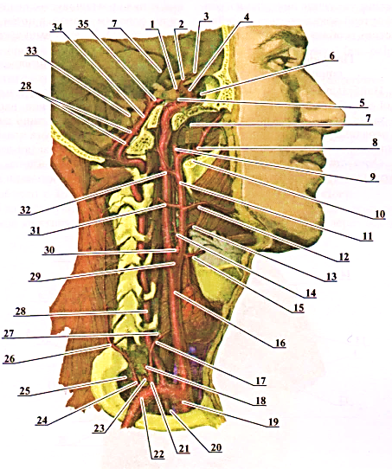
28 –
29 –
30 –
31 –
32 –
33 –
34 –
35 –

20 –
21 –
22 –
23 –
24 –
25 –
26 –
27 –

Артерії мозку
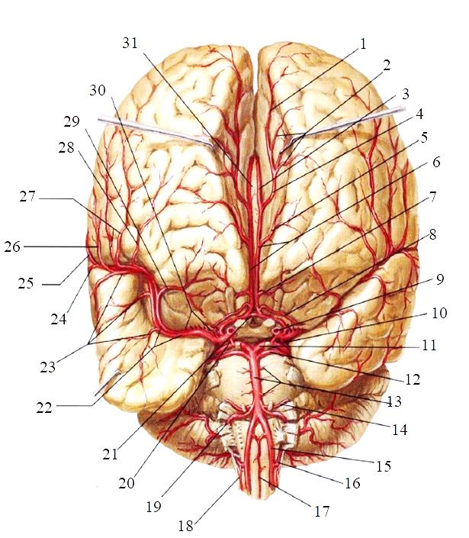
27 –
28 –
29 –
30 –
31 –

22 –
23 –
24 –
25 –
26 –

1 –
2 –
3 –
4 –
5 –
6 –
7 –
8 –
9 –
10 –
11 –
12 –
13 –
14 –
15 –
16 –
17 –
18 –
19 –
20 –
21 –

Вілізієве коло
1 –
2 –
3 –
4 –
5 –
6 –
7 –
8 –
9 –
10 –

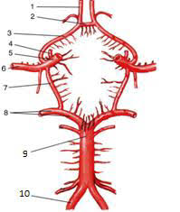
Оболонки головного мозку та поверхневі вени
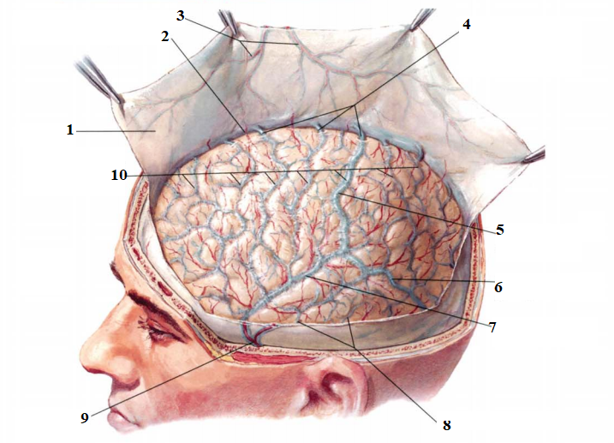
1 –
2 –
3 –
4 –
5 –
6 –
7 –
8 –
9 –
10 –

Пазухи твердої мозкової оболонки
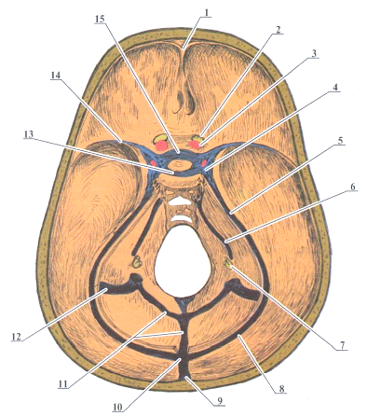
1 –
2 –
3 –
4 –
5 –
6 –
7 –
8 –
9 –
10 –
11 –
12 –
13 –
14 –
15 –

Глибокі вени головного мозку
1 –
2 –
3 –
4 –
5 –
6 –
7 –
8 –
9 –
10 –
11 –
12 –
13 –
14 –
15 –
16 –
17 –
18 –
19 –
20 –
21 –
22 –
23 –
24 –
25 –

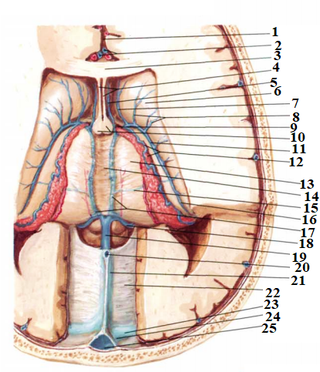

Місця вироблення і шляхи циркуляції ліквору:

Відростки та пазухи твердої мозкової оболонки головного мозку
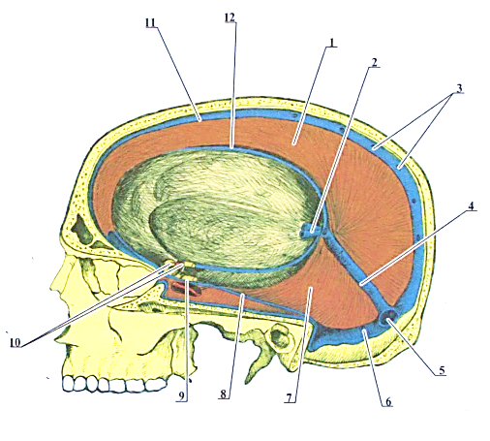
1 –
2 –
3 –
4 –
5 –
6 –
7 –
8 –
9 –
10 –
11 –
12 –

Тверда та павутинна оболонки головного мозку
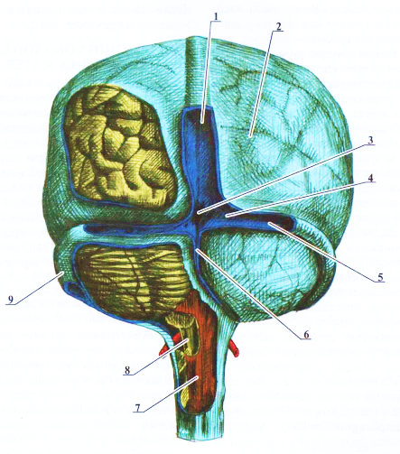
1 –
2 –
3 –
4 –
5 –
6 –
7 –
8 –
9 –

Висновок:

Оцінка за роботу:
Підпис викладача:

Лабораторна робота №11

Тема. Класифікація провідних шляхів. Асоціативні і комісуральні провідні шляхи. Висхідні проекційні провідні шляхи головного і спинного мозку.
Мета заняття: вивчити асоціативні і комісуральні провідні шляхи; розглянути висхідні проекційні провідні шляхи головного і спинного мозку.
Матеріал для заняття: таблиці, схеми, атласи, презентації.
Література:
- Ковешніков В. Г. Анатомія людини. В 3-х томах. Том 3. Луганськ: ТОВ «Віртуальна реальність», 2008. 400 с.
- Головацький А. С., Черкасов В. Г., Сапін М. Р. Анатомія людини. У 3-х томах. Том 3. Вінниця: Нова книга, 2015. 368 с.
- Коцан І.Я., Гринчук В.О., Велемець В.Х., Шварц Л.О., Пикалюк В.С., Шевчук Т.Я. Анатомія людини. Луцьк: Волинський національний університет імені Лесі Українки. 2010. 902 с.
- Неттер Ф. Атлас анатомії людини. Львів: Наутілус, 2004. 592 с.
- Пикалюк В. С., Лавринюк В. Є., Шевчук Т. Я., Шварц Л. О., Бранюк С. В. Нервова та ендокринна системи. Органи чуття. Питання інтеграції систем організму: навчально-методичний електронний посібник. (Витяг із протоколу № 2 засідання науково-методичної ради Волинського національного університету імені Лесі Українки від 21 жовтня 2020 року).
Завдання:
- скласти та вивчити схему класифікації провідних шляхів головного та спинного мозку;
- розглянути та вивчити асоціативні шляхи головного та спинного мозку, зробити відповідні підписи до малюнків;
- розглянути та вивчити комісуральні шляхи головного та спинного мозку, зробити відповідні підписи до малюнків;

- написати класифікацію висхідних проекційних шляхів головного та спинного мозку, вивчити її;
- розглянути та вивчити схему висхідних проекційних шляхів, зробити відповідні підписи до малюнка;
- розглянути екстерорецептивні, пропріорецептивні та інтерорецептивні проекційні шляхи; вивчити шляхи кіркового напрямку, зробити відповідні підписи до малюнків;
- розглянути шляхи мозочкового напрямку, зробити відповідні підписи до малюнків.
Класифікація провідних шляхів головного та спинного мозку:

Схема асоціативних, комісуральних та проекційних шляхів
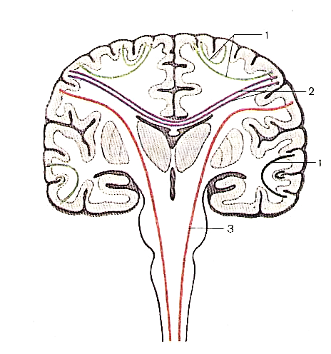
1 –
2 –
3 –

Схема асоціативних шляхів
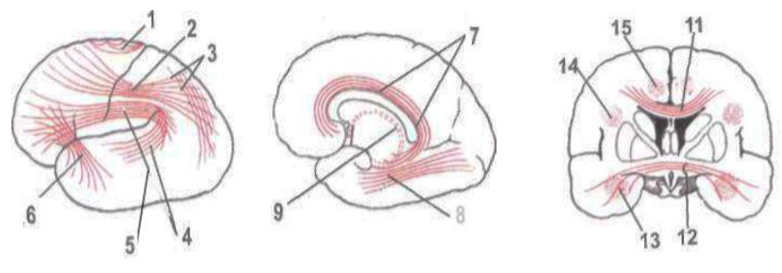
1 –
2 –
3 –
4 –
5 –
6 –
7 –
8 –
9 –
10 –
11 –
12 –
13 –
14 –
15 –

Схема комісуральних шляхів
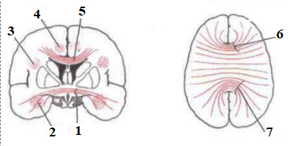
1 –
2 –
3 –
4 –
5 –
6 –
7 –

Провідні шляхи спинного мозку
1 –
2 –
3 –
4 –
5 –
6 –
7 –
8 –
9 –
10 –
11 –
12 –
13 –
14 –
15 –
16 –
17 –

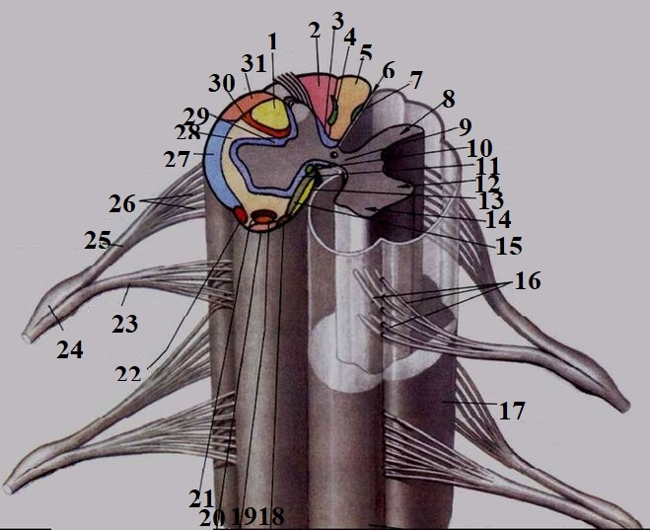
18 –
19 –
20 –
21 –
22 –
23 –
24 –
25 –
26 –
27 –
28 –
29 –
30 –
31 –

Сагітальний розтин черепа
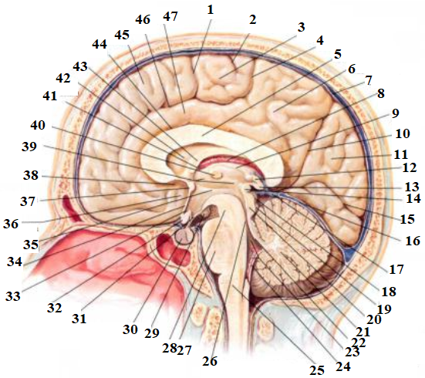
41 –
42 –
43 –
44 –
45 –
46 –
47 –

21 –
22 –
23 –
24 –
25 –
26 –
27 –
28 –
29 –
30 –
31 –
32 –
33 –
34 –
35 –
36 –
37 –
38 –
39 –
40 –

1 –
2 –
3 –
4 –
5 –
6 –
7 –
8 –
9 –
10 –
11 –
12 –
13 –
14 –
15 –
16 –
17 –
18 –
19 –
20 –

Класифікація висхідних проекційних шляхів:

Схема висхідних проекційних шляхів
1 –
2 –
3 –
4 –
5 –
6 –
7 –
8 –
9 –
10 –
11 –
12 –
13 –
14 –
15 –

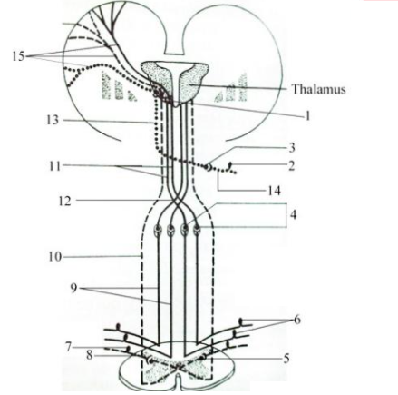

Вузлово-цибулинно-таламо-кірковий шлях
1 –
2 –
3 –
4 –
5 –
6 –
7 –
8 –
9 –
10 –
11 –
12 –
13 –
14 –
15 –

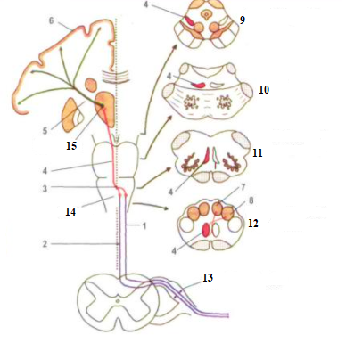

Схема вузлово-цибулинно-таламо-кірковий шляху
1 –
2 –
3 –
4 –
5 –
6 –
7 –
8 –
9 –
10 –

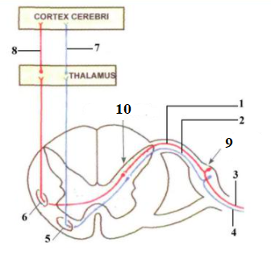

Шляхи мозочкового напрямку
1 –
2 –
3 –
4 –
5 –
6 –
7 –
8 –
9 –
10 –
11 –
12 –

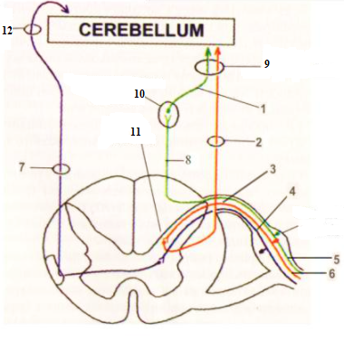
Схема шляхів мозочкового напрямку
1 –
2 –
3 –
4 –
5 –
6 –
7 –
8 –
9 –
10 –
11 –

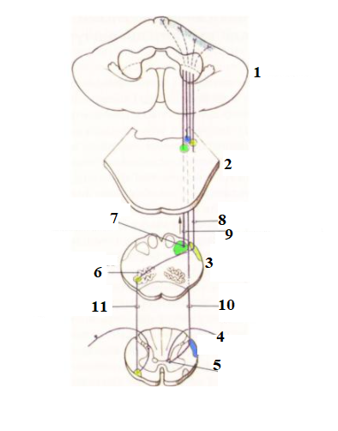
Висновок:
Оцінка за роботу:
Підпис викладача:

Лабораторна робота №12

Тема. Низхідні проекційні провідні шляхи головного і спинного мозку.
Мета заняття: розглянути низхідні проекційні провідні шляхи головного і спинного мозку.
Матеріал для заняття: таблиці, схеми, атласи, презентації.
Література:
- Ковешніков В. Г. Анатомія людини. В 3-х томах. Том 3. Луганськ: ТОВ «Віртуальна реальність», 2008. 400 с.
- Головацький А. С., Черкасов В. Г., Сапін М. Р. Анатомія людини. У 3-х томах. Том 3. Вінниця: Нова книга, 2015. 368 с.
- Коцан І.Я., Гринчук В.О., Велемець В.Х., Шварц Л.О., Пикалюк В.С., Шевчук Т.Я. Анатомія людини. Луцьк: Волинський національний університет імені Лесі Українки. 2010. 902 с.
- Неттер Ф. Атлас анатомії людини. Львів: Наутілус, 2004. 592 с.
- Пикалюк В. С., Лавринюк В. Є., Шевчук Т. Я., Шварц Л. О., Бранюк С. В. Нервова та ендокринна системи. Органи чуття. Питання інтеграції систем організму: навчально-методичний електронний посібник. (Витяг із протоколу № 2 засідання науково-методичної ради Волинського національного університету імені Лесі Українки від 21 жовтня 2020 року).
Завдання:
1) розглянути низхідні проекційні провідні шляхи головного і спинного мозку; зробити відповідні підписи до малюнка;
2) скласти схему класифікації низхідних проекційних шляхів головного і спинного мозку та вивчити її;
3) розглянути та вивчити представництво провідних проекційних шляхів спинного мозку, зробити відповідні підписи до малюнка;
4) розглянути та вивчити пірамідний низхідний провідний шлях, визначити його функціональне значення, зробити відповідні підписи до малюнка.
Низхідні провідні шляхи спинного мозку
1 –
2 –
3 –
4 –
5 –
6 –
7 –
8 –
9 –
10 –
11 –
12 –
13 –
14 –
15 –
16 –
17 –
18 –
19 –
20 –
21 –
22 –
23 –
24 –
25 –

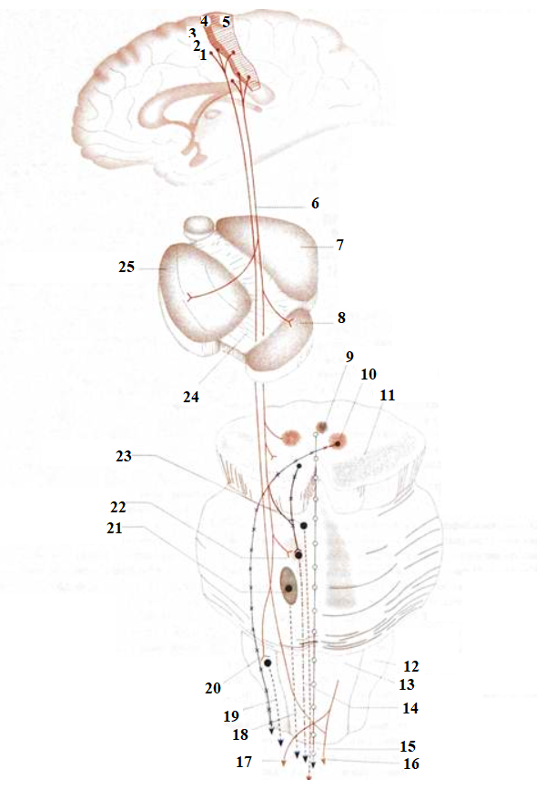

Схема класифікації низхідних проекційних шляхів головного і спинного мозку:

Локалізація провідних шляхів на зрізі спинного мозку
1 –
2 –
3 –
4 –
5 –
6 –
7 –
8 –
9 –
10 –
11 –
12 –
13 –

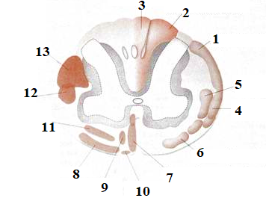

Пірамідний шлях
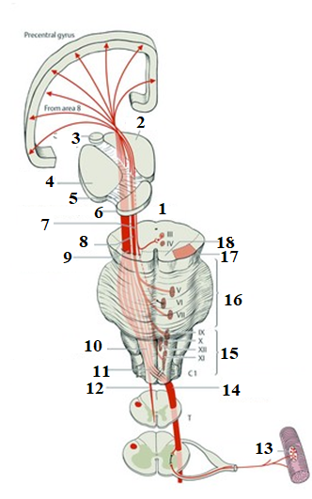
1 –
2 –
3 –
4 –
5 –
6 –
7 –
8 –
9 –
10 –
11 –
12 –
13 –
14 –
15 –
16 –
17 –

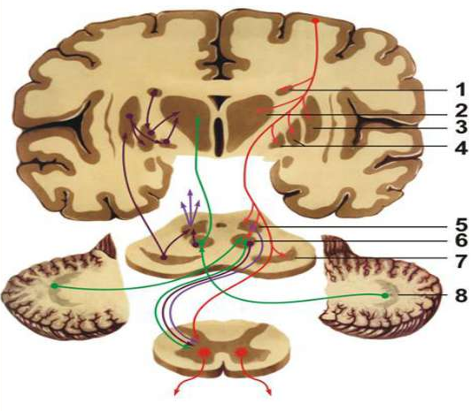
Екстрапірамідний шлях
1 –
2 –
3 –
4 –
5 –
6 –
7 –
8 –

Висновок:

Оцінка за роботу:
Підпис викладача:

Лабораторна робота №13

Тема. Підсумкове заняття «Центральна нервова система».
Мета заняття: повторити та закріпити знання по центральній нервовій системі.
Матеріал для заняття: таблиці, схеми, атласи, презентації.
Література:
- Ковешніков В. Г. Анатомія людини. В 3-х томах. Том 3. Луганськ: ТОВ «Віртуальна реальність», 2008. 400 с.
- Головацький А. С., Черкасов В. Г., Сапін М. Р. Анатомія людини. У 3-х томах. Том 3. Вінниця: Нова книга, 2015. 368 с.
- Коцан І.Я., Гринчук В.О., Велемець В.Х., Шварц Л.О., Пикалюк В.С., Шевчук Т.Я. Анатомія людини. Луцьк: Волинський національний університет імені Лесі Українки. 2010. 902 с.
- Неттер Ф. Атлас анатомії людини. Львів: Наутілус, 2004. 592 с.
- Пикалюк В. С., Лавринюк В. Є., Шевчук Т. Я., Шварц Л. О., Бранюк С. В. Нервова та ендокринна системи. Органи чуття. Питання інтеграції систем організму: навчально-методичний електронний посібник. (Витяг із протоколу № 2 засідання науково-методичної ради Волинського національного університету імені Лесі Українки від 21 жовтня 2020 року).
Завдання:
- вивчити рекомендовану літературу;
- провести співбесіду по контрольних питаннях (питання для підсумкового контролю - екзаменаційні питання з навчальної дисципліни «Анатомія людини», модуль «Центральна нервова система»;
- провести тестування за базою тестів та ситуаційних задач по модулю «Нервова система та органи чуття» (база тестів знаходяться на платформі Teams).

Питання для підсумкового контролю (екзаменаційні питання з навчальної дисципліни «Анатомія людини», модуль «Центральна нервова система»
- Нервова система: функції, класифікація.
- Нейрон: визначення, частини нейрона, морфологічна класифікація нейронів, їх будова, топографія, функції.
- Нейрон: функціональна класифікація, топографія, взаємовідносини між функціональними типами нейронів.
- Рецептори: функціональне значення; класифікація за топографією і за функціями.
- Сіра речовина центральної нервової системи: будова, функції.
- Біла речовина центральної нервової системи: будова, функції.
- Нервові волокна, пучки, корінці, нерви: іх будова.
- Нервові вузли: класифікація, топографія, функції.
- Будова простої і складної рефлекторної дуги.
- Розвиток центральної нервової системи в ембріогенезі. Основні етапи формування нервової системи в філогенезі.
- Розвиток спинного мозку в ембріогенезі. Вади розвитку.
- Спинний мозок: топографія, верхня і нижня межі, зовнішня будова; описати і продемонструвати на препараті.
- Де проводять пункцію для взяття спинномозкової рідини? Анатомічне обгрунтування.
- Кінський хвіст: топоргафія, утворення; описати і продемонструвати на препараті.
- Сегменти спинного мозку: визначення, межі.
- Частини спинного мозку та їх сегменти.
- Будова спинного мозку на повздовжньому розтині.
- Будова спинного мозку на поперечному розтині: рога, іх відношення до сегментів.
- Центральний канал: розвиток, топографія, будова, вміст; поняття про інтраспінальний орган.
- Сіра речовина спинного мозку: задні рога, типи нейронів, що їх утворюють; ядра і функціональна характеристика.
- Сіра речовина спинного мозку:бічні рога, типи нейронів, що їх утворюють; ядра і функціональна характеристика в різних сегментах.
- Сіра речовина спинного мозку: передні рога, типи нейронів, що їх утворюють; ядра і функціональна характеристика.
- Біла речовина спинного мозку: класифікація; короткі волокна, їх утворення, топографія і функції.
- Біла речовина спинного мозку: довгі волокна, класифікація, їх утворення, топографія і функції.
- Біла речовина спинного мозку: передні канатики, іх межі, провідні шліхи, що їх утворюють.
- Біла речовина спинного мозку: бічні канатики, іх межі, провідні шліхи, що їх утворюють.
- Біла речовина спинного мозку: задні канатики, іх межі, провідні шліхи, що їх утворюють.
- Спинномозковий вузол: топографія, будова, функції.
- Задні корінці спинномозкових нервів: утворення, топографія, функціональне значення.
- Передні корінці спинномозкових нервів: утворення, топографія, функціональне значення.
- Спинномозковий нерв: утворення, топографія, гілки; відповідність сегментам спинного мозку.
- Оболони спинного мозку , простори між ними, їх вміст.
- Фіксуючий апарат спинного мозку: утворення, топографія.
- Розвиток головного мозку: джерела; стадія трьох мозкових пухирів.
- Розвиток головного мозку: стадія п’яти мозковх пухирів та їх похідні.
- Аномалії розвитку головного мозку.
- Головний мозок: ембріологічна класифікація( ромбоподібний - задній, середній, передній мозок), їх похідні.
- Ромбоподібний ( задній мозок): його похідні, продемонструвати на препараті.
- Головний мозок: частини ( анатомічна класифікація).
- Стовбур головного мозку: розвиток, частини.
- Довгастий мозок: розвиток, межі, зовнішня будова; описати і продемонструвати на препаратах.
- Довгастий мозок: сіра і біла речовина, будова, топографія , функціональне значення.
- Міст: розвиток, межі, зовнішня будова, описати і продемонструвати на препаратах.
- Міст: сіра і біла речовина, будова, топографія , функціональне значення.
- Присередня петля: утворення, склад, топографія, функціональне значення.
- Ретикулярна формація: топографія, будова ( основні ядра),зв’зки, функціональне значення.
- Ромбоподібна ямка: утворення, межі, рельєф. Проекція ядер черепних нервів.
- Ядра черепних нервів, які розташовані в дорзальній частині довгастого мозку; їх функціональна характеристика.
- Ядра черепних нервів, які розташовані в дорзальній частині моста; їх функціональна характеристика.
- Четвертий шлуночок: розвиток, топографія, стінки, сполучення.
- Перешийок ромбоподібного мозку: його частини.
- Середній мозок: розвиток, межі, зовнішня будова, частини;описати і продемонструвати на препаратах.
- Середній мозок: покривля, зовнішня будова, сіра речовина, її функціональне значення, провідні шляхи.
- Середній мозок: ніжки мозку, іх частини, межі, будова сірої і білої речовини; топографія провідних шляхів.
- Стовбур головного мозку: характеристика ядер черепних нервів.
- Мозочок: розвиток, зовнішня будова; описати і продемонструвати на препаратах.
- Мозочок: сіра речовина, її функціональне значення; описати і продемонструвати на препаратах.
- Мозочок: класифікація частин мозочка за філогенетичним принципом; яка сіра речовина відноситься до кожної частини? Функціональне значення в регуляції рухів.
- Мозочок: класифікація білої речовини; описати і продемонструвати на препаратах.
- Мозочок: склад верхніх мозочкових ніжок.
- Мозочок: склад середніх мозочкових ніжок.
- Мозочок: склад нижніх мозочкових ніжок.
- Передній мозок: його похідні, продемонструвати на препараті.
- Проміжний мозок: частини ( за Міжнародною анатомічною номенклатурою – Український стандарт); описати і продемонструвати на препаратах.
- Проміжний мозок: частини ( за філогенетичним розвитком) описати і продемонструвати на препаратах.
- Таламічний мозок: частини, описати і продемонструвати на препаратах.
- Таламус: зовнішнія будова, описати і продемонструвати на препаратах; ядра таламуса, їх функціональне значення.
- Метаталамус: частини, їх функціональне значення; описати і продемонструвати на препаратах.
- Епіталамус: частини, їх функціональне значення; описати і продемонструвати на препаратах.
- Шишкоподібна залоза: топографія, функціїї; описати і продемонструвати на препаратах.
- Субталамус: частини, їх функціональне значення.
- Гіпоталамус: частини, зовнішня будова;описати і продемонструвати на препаратах.
- Гіпофіз: топографія, частини, функції.
- Гіпоталамус: ядра, їх топогрфія, функціональне значення. Гіпоталамо-гіпофізарна система.
- Третій шлуночок: розвиток, стінки, сполучення; описати і продемонструвати на препаратах.
- Кінцевий (великий) мозок: частини, описати і продемонструвати на препаратах.
- Півкулі великого мозку: частини, описати і продемонструвати на препаратах.
- Мозолисте тіло, його топографія, частини,функціональне значення; описати і продемонструквати на препаратах.
- Склепіння: його топографія, частини,функціональне значення; описати і продемонструвати на препаратах.
- Нюховий мозок: частини, їх компоненти, функціональне значення; описати і продемонструвати на препаратах.
- Базальні ядра: топографія, частини, функціональне значення; описати і продемонструвати на препаратах.
- Смугасте тіло: топографія, частини, функціональне значення; описати і продемонструвати на препаратах.
- Лімбічна система: компоненти, функціональне значення.
- Бічні шлуночки: розвиток, частини, топографія, стінки, сполучення; описати і продемонструвати на препаратах.
- Передній ріг бічного шлуночка: топографія, стінки, сполучення; описати і продемонструвати на препаратах.
- Задній ріг бічного шлуночка: топографія, стінки, сполучення; описати і продемонструвати на препаратах.
- Нижній ріг бічного шлуночка: топографія, стінки, сполучення; описати і продемонструвати на препаратах.
- Центральна частина бічного шлуночка: топографія, стінки, сполучення; описати і продемонструвати на препаратах.
- Біла речовина півкуль великого мозку: класифікація, функціональне значення.
- Біла речовина півкуль великого мозку: класифікація асоціативних волокон, функціональне значення.
- Біла речовина півкуль великого мозку: довгі асоціативні волокна, їх пучки, топографія, функціональне значення.
- Біла речовина півкуль великого мозку: комісуральні волокна, їх функціональне значення.
- Біла речовина півкуль великого мозку: проекційні волокна, класифікація, функціональне значення.
- Біла речовина півкуль великого мозку: внутрішня капсула, її топографія, частини, провідні шляхи, що проходять в кожній частині.
- Будова кори півкуль великого мозку. Роботи В.О.Беца.
- Півкулі великого мозку: поверхні, частки, іх межі; описати і продемонструвати на препаратах.
- Рельєф (борозни та звивини) верхньобічної поверхні півкуль головного мозку; описати і продемонструвати на препараті.
- Рельєф (борозни та звивини) присередньої поверхні півкуль головного мозку; описати і продемонструвати на препараті.
- Рельєф (борозни та звивини) нижньої поверхні півкуль головного мозку; описати і продемонструвати на препараті.
- Рельєф лобової частки: описати і продемонструвати на препаратах. Локалізація кіркових кінців аналізаторів в корі лобової частки.
- Рельєф тім’яної частки: описати і продемонструвати на препаратах. Локалізація кіркових кінців аналізаторів в корі тім’яної частки.
- Рельєф скроневої частки: описати і продемонструвати на препаратах. Локалізація кіркових кінців аналізаторів в корі скроневої частки.
- Рельєф потиличної частки: описати і продемонструвати на препаратах. Локалізація кіркових кінців аналізаторів в корі потиличної частки.
- Хемергічні структури головного та спинного мозку.
- Оболони головного мозку: назвати, описати і продемонструвати на препаратах.
- Відмінності між твердою оболоною головного і спинного мозку.
- Тверда оболона головного мозку та її відростки, описати і продемонструвати на препаратах.
- Тверда оболона головного мозку : синуси, їх топографія, описати і продемонструвати на препаратах.
- Джерела поступлення венозної крові до синусів твердої оболони головного мозку.
- Шляхи відтоку венозної крові із синусів твердої оболони головного мозку.
- Оболони головного мозку: міжоболонні простори, їх вміст.
- Утворення і відтік спинномозкової рідини. Аномалії розвитку оболон головного мозку.
- Підпавутинний простір: утворення, цистерни, сполучення.
- Провідні шляхи ЦНС: визначення, класифікація.
- Соматосенсорні шляхи свідомої чутливості: шлях епікритичної чутливості.
- Соматосенсорні шляхи свідомої пропріоцептивної чутливості.
- Соматосенсорні шляхи свідомої чутливості: шлях протопатичної чутливості.
- Соматосенсорні шляхи больової і температурної чутливості.
- Соматосенсорні шляхи свідомої чутливості: шлях протопатичної чутливості (тактильної чутливості).
- Соматосенсорні шляхи свідомої чутливості: шлях больової, температурної, тактильної та свідомої пропріоцептивної чутливості від голови та шиї.
- Соматосенсорні шляхи несвідомої чутливості ( пропріоцептивної чутливості мозочкового направлення).
- Низхідні провідні шляхи: класифікація.
- Пірамідні шляхи: кірково-спинномозковий шлях.
- Пірамідні шляхи: кірково-ядерний шлях.
- Екстрапірамідна рухова система: центри, функції.
- Провідні шляхи екстрапіраміідної рухової системи.

Висновок:

Оцінка за роботу:
Підпис викладача:

Лабораторна робота №14

Тема. Око. Будова очного яблука. Допоміжний апарат органа зору.
Мета заняття: вивчити будову ока, його очного яблука; розглянути структуру та функції допоміжного апарату органа зору.
Матеріал для заняття: розбірні моделі ока, таблиці, схеми, атласи, презентації.
Література:
- Ковешніков В. Г. Анатомія людини. В 3-х томах. Том 3. Луганськ: ТОВ «Віртуальна реальність», 2008. 400 с.
- Головацький А. С., Черкасов В. Г., Сапін М. Р. Анатомія людини. У 3-х томах. Том 3. Вінниця: Нова книга, 2015. 368 с.
- Коцан І.Я., Гринчук В.О., Велемець В.Х., Шварц Л.О., Пикалюк В.С., Шевчук Т.Я. Анатомія людини. Луцьк: Волинський національний університет імені Лесі Українки. 2010. 902 с.
- Неттер Ф. Атлас анатомії людини. Львів: Наутілус, 2004. 592 с.
- Пикалюк В. С., Лавринюк В. Є., Шевчук Т. Я., Шварц Л. О., Бранюк С. В. Нервова та ендокринна системи. Органи чуття. Питання інтеграції систем організму: навчально-методичний електронний посібник. (Витяг із протоколу № 2 засідання науково-методичної ради Волинського національного університету імені Лесі Українки від 21 жовтня 2020 року).
Завдання:
  - схематично подати й вивчити відділи аналізатора (за Павловим) та структури, які їх представляють;
  - розглянути й вивчити розвиток та загальну будову органа зору, визначити функціональне значення його частин; зробити підписи до малюнків;
  - розглянути будову очної ямки, зробити відповідні підписи до малюнка;
  - вивчити будову очного яблука, його ядра, капсули та камери, зробити відповідні підписи до малюнків;
  - вивчити й подати схематично місця вироблення і шляхи виділення водяної вологи ока;
  - вивчити місця вироблення і шляхи виділення сльози, зробити відповідні підписи до малюнків;
  - розглянути допоміжний захисний апарат органу зору, його м’язи; зробити відповідні підписи до малюнків;
  - вивчити та описати аномалії розвитку ока.
Аналізатор (за Павловим) – це

Відділи аналізатора:

Розвиток органу зору
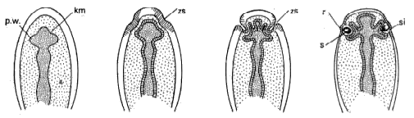
Загальний вигляд ока спереду
1 –
2 –
3 –
4 –
5 –
6 –
7 –
8 –
9 –
10 –

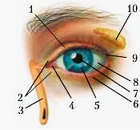
Будова очної ямки
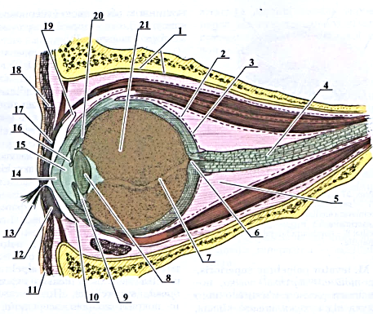
1 –
2 –
3 –
4 –
5 –
6 –
7 –
8 –
9 –
10 –
11 –
12 –
13 –
14 –
15 –
16 –
17 –
18 –
19 –
20 –
21 –

Схема будови очного яблука
1 –
2 –
3 –
4 –
5 –
6 –
7 –
8 –
9 –
10 –
11 –
12 –
13 –
14 –
15 –

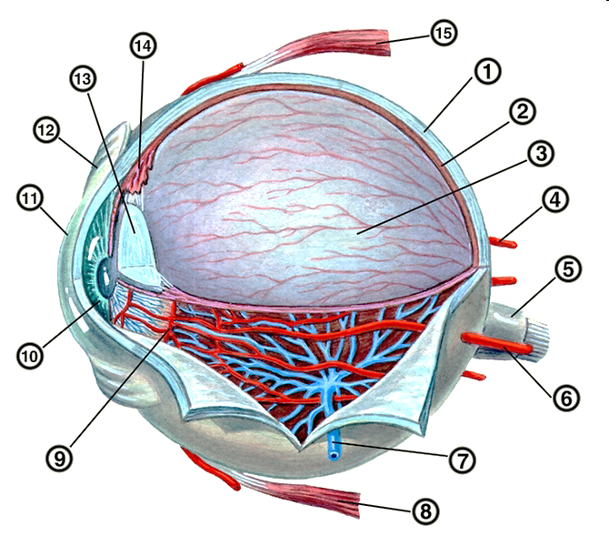

Передня і задня камери очного яблука
1 –
2 –
3 –
4 –
5 –
6 –
7 –
8 –
9 –
10 –
11 –
12 –
13 –
14 –

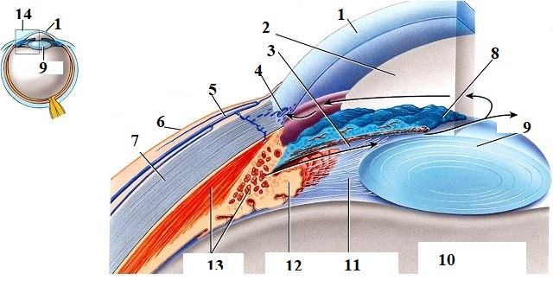

Місця вироблення і шляхи виділення водяної вологи ока:

Місця вироблення і шляхи виділення сльози
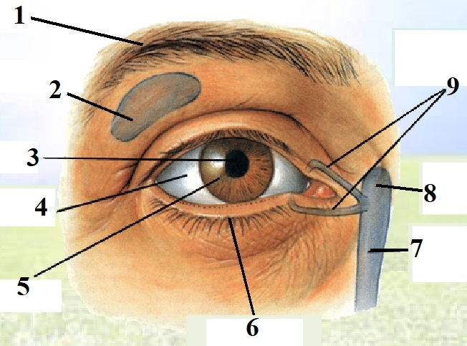
1 –
2 –
3 –
4 –
5 –
6 –
7 –
8 –
9 –

Схематичне зображення повіки
1 –
2 –
3 –
4 –
5 –
6 –
7 –
8 –

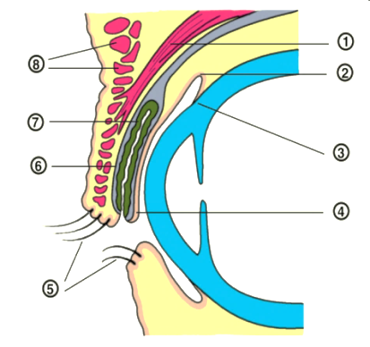
Зовнішні м’язи очного яблука
1 –
2 –
3 –
4 –
5 –
6 –
7 –
8 –
9 –
10 –
11 –
12 –

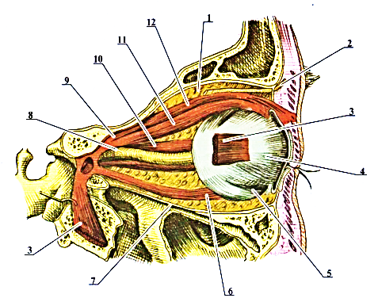
Аномалії розвитку ока:

Висновок:

Оцінка за роботу:
Підпис викладача:

Лабораторна робота №15

Тема. ІІ, ІІІ, ІV та VI пари черепних нервів. Провідні шляхи зорового аналізатора.
Мета заняття: вивчити будову, принцини формування, область інневації ІІ, ІІІ, ІV та VI пар черепних нервів; розглянути провідні шляхи зорового аналізатора.
Матеріал для заняття: таблиці, схеми, атласи, презентації.
Література:
- Ковешніков В. Г. Анатомія людини. В 3-х томах. Том 3. Луганськ: ТОВ «Віртуальна реальність», 2008. 400 с.
- Головацький А. С., Черкасов В. Г., Сапін М. Р. Анатомія людини. У 3-х томах. Том 3. Вінниця: Нова книга, 2015. 368 с.
- Коцан І.Я., Гринчук В.О., Велемець В.Х., Шварц Л.О., Пикалюк В.С., Шевчук Т.Я. Анатомія людини. Луцьк: Волинський національний університет імені Лесі Українки. 2010. 902 с.
- Неттер Ф. Атлас анатомії людини. Львів: Наутілус, 2004. 592 с.
- Пикалюк В. С., Лавринюк В. Є., Шевчук Т. Я., Шварц Л. О., Бранюк С. В. Нервова та ендокринна системи. Органи чуття. Питання інтеграції систем організму: навчально-методичний електронний посібник. (Витяг із протоколу № 2 засідання науково-методичної ради Волинського національного університету імені Лесі Українки від 21 жовтня 2020 року).
Завдання:
- вивчити будову, принцини формування, область інневації ІІ, ІІІ, ІV та VI пар черепних нервів, зробити відповідні підписи до малюнка;
- скласти схему класифікації ІІ, ІІІ, ІV та VI пар нервів за схемою опису черепних нервів;
- коротко описати зоровий, окоруховий, блоковидний, відвідний нерви за стандартною схемою;
- розглянути та вивчити ІІ пару черепних нервів, визначити її функціональне значення та зробити відповідні підписи до малюнка;
- розглянути та вивчити ІІІ, ІV, VІ пару черепних нервів, визначити їх функціональне значення та зробити відповідні підписи до малюнків;
- розглянути провідні шляхи зорового аналізатора, вивчити їх та зробити відповідні підписи до малюнка;
- розглянути шлях зіничного рефлексу, вивчити його та зробити відповідні підписи до малюнка.

Вихід черепних нервів з головного мозку
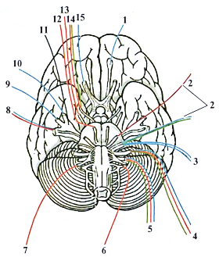
1 –
2 –
3 –
4 –
5 –
6 –
7 –
8 –
9 –
10 –
11 –
12 –
13 –
14 –
15 –
Схема класифікації ІІ, ІІІ, ІV та VI пар черепно-мозкових нервів (за функціями):

Опис зорового, окорухового, блоковидного, відвідного нервів за схемою:

Зорові нерви
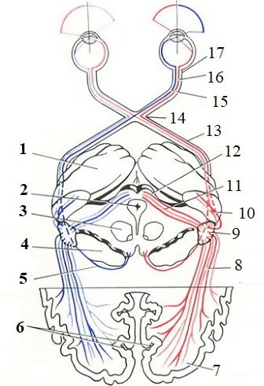
1 –
2 –
3 –
4 –
5 –
6 –
7 –
8 –
9 –
10 –
11 –
12 –
13 –
14 –
15 –
16 –
17 –

Окоруховий, блоковий та відвідний черепно-мозкові нерви
1 –
2 –
3 –
4 –
5 –
6 –
7 –
8 –
9 –
10 –
11 –
12 –
13 –
14 –
15 –
16 –
17 –

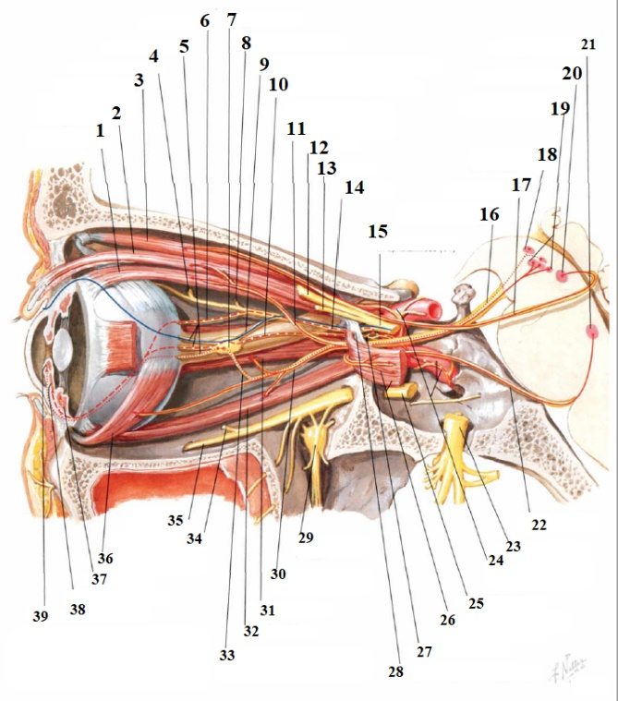
18 –
19 –
20 –
21 –
22 –
23 –
24 –
25 –
26 –
27 –
28 –

29 –
30 –
31 –
32 –
33 –
34 –
35 –
36 –
37 –
38 –
39 –

ОдО

Провідні шляхи зорового аналізатора
1 –
2 –
3 –
4 –
5 –
6 –
7 –
8 –
9 –
10 –
11 –
12 –
13 –
14 –
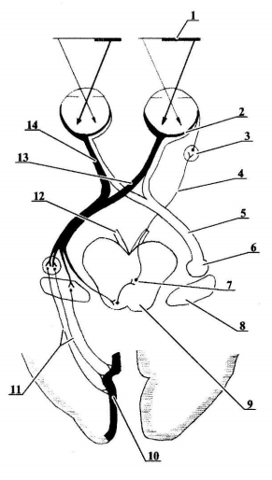
Шлях зіничного рефлексу
ІІІ –
ІV –
VI –
1 –
2 –
3 –
4 –
5 –
6 –
7 –
8 –

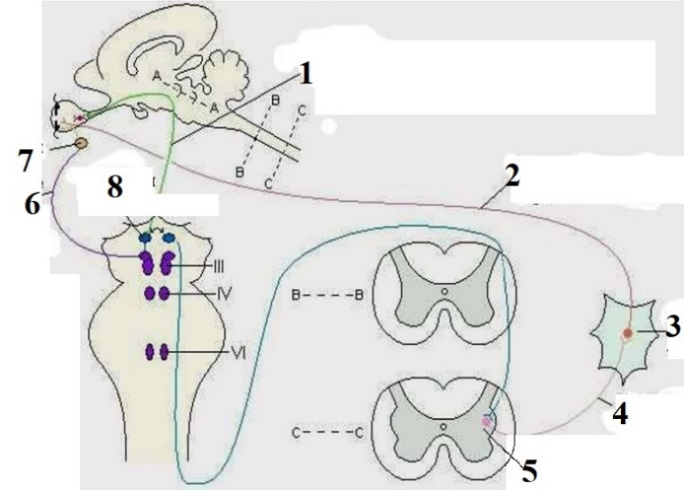
Висновок:

Оцінка за роботу:
Підпис викладача:

Лабораторна робота №16

Тема. Орган слуху та рівноваги. Будова зовнішнього і середнього вуха.
Мета заняття: вивчити будову зовнішнього і середнього вуха.
Матеріал для заняття: розбірний макет вуха, таблиці, схеми, атласи, презентації.
Література:
- Ковешніков В. Г. Анатомія людини. В 3-х томах. Том 3. Луганськ: ТОВ «Віртуальна реальність», 2008. 400 с.
- Головацький А. С., Черкасов В. Г., Сапін М. Р. Анатомія людини. У 3-х томах. Том 3. Вінниця: Нова книга, 2015. 368 с.
- Коцан І.Я., Гринчук В.О., Велемець В.Х., Шварц Л.О., Пикалюк В.С., Шевчук Т.Я. Анатомія людини. Луцьк: Волинський національний університет імені Лесі Українки. 2010. 902 с.
- Неттер Ф. Атлас анатомії людини. Львів: Наутілус, 2004. 592 с.
- Пикалюк В. С., Лавринюк В. Є., Шевчук Т. Я., Шварц Л. О., Бранюк С. В. Нервова та ендокринна системи. Органи чуття. Питання інтеграції систем організму: навчально-методичний електронний посібник. (Витяг із протоколу № 2 засідання науково-методичної ради Волинського національного університету імені Лесі Українки від 21 жовтня 2020 року).
Завдання:
- розглянути й вивчити загальну будову слухового аналізатора, зробити відповідні підписи до малюнка;
- вивчити будову зовшнішнього вуха, визначити його функціональне значення, зробити відповідні підписи до малюнків;
- розглянути й вивчити будову середнього вуха, визначити його функціональне значення, зробити відповідні підписи до малюнків;
- розглянути та вивчити будову барабанної порожнини, зробити відповідні підписи до малюнка.

Схема будови вуха на розрізі
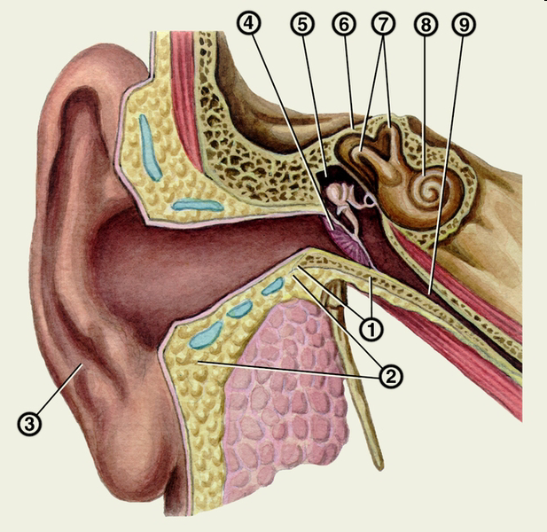
1 –
2 –
3 –
4 –
5 –
6 –
7 –
8 –
9 –

Вушна раковина
1 –
2 –
3 –
4 –
5 –
6 –
7 –
8 –
9 –
10 –
11 –

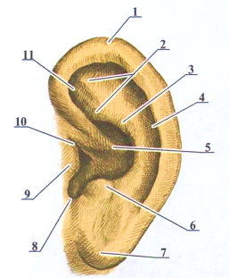

Зовнішня (перетинкова стінка) барабанної порожнини
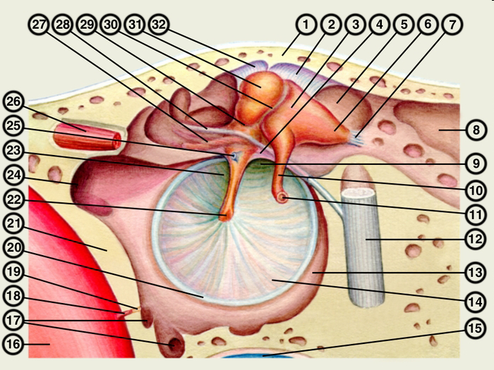
1 –
2 –
3 –
4 –
5 –
6 –
7 –
8 –
9 –
10 –
11 –
12 –
13 –
14 –

24 –
25 –
26 –
27 –
28 –
29 –
30 –
31 –
32 –

15 –
16 –
17 –
18 –
19 –
20 –
21 –
22 –
23 –

Слухові кісточки
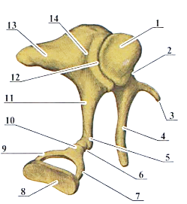
1 –
2 –
3 –
4 –
5 –
6 –
7 –
8 –
9 –
10 –
11 –
12 –
13 –
14 –

Барабанна порожнина
1 –
2 –
3 –
4 –
5 –
6 –
7 –
8 –
9 –
10 –
11 –
12 –
13 –

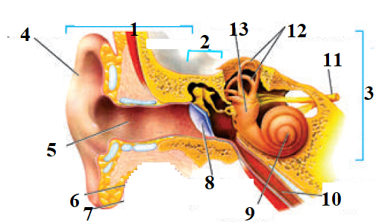

Висновок:

Оцінка за роботу:
Підпис викладача:

Лабораторна робота №17

Тема. Будова внутрішнього вуха. VІІІ пара черепних нервів. Провідні шляхи слухового і вестибулярного аналізаторів.
Мета заняття: вивчити будову внутрішнього вуха; розглянути VІІІ пару черепних нервів та провідні шляхи слухового і вестибулярного аналізаторів.
Матеріал для заняття: таблиці, схеми, атласи, презентації.
Література:
- Ковешніков В. Г. Анатомія людини. В 3-х томах. Том 3. Луганськ: ТОВ «Віртуальна реальність», 2008. 400 с.
- Головацький А. С., Черкасов В. Г., Сапін М. Р. Анатомія людини. У 3-х томах. Том 3. Вінниця: Нова книга, 2015. 368 с.
- Коцан І.Я., Гринчук В.О., Велемець В.Х., Шварц Л.О., Пикалюк В.С., Шевчук Т.Я. Анатомія людини. Луцьк: Волинський національний університет імені Лесі Українки. 2010. 902 с.
- Неттер Ф. Атлас анатомії людини. Львів: Наутілус, 2004. 592 с.
- Пикалюк В. С., Лавринюк В. Є., Шевчук Т. Я., Шварц Л. О., Бранюк С. В. Нервова та ендокринна системи. Органи чуття. Питання інтеграції систем організму: навчально-методичний електронний посібник. (Витяг із протоколу № 2 засідання науково-методичної ради Волинського національного університету імені Лесі Українки від 21 жовтня 2020 року).
Завдання:
- розглянути будову внутрішнього вуха, його слухового та вестибулярного відділів;
- розглянути будову кісткового лабіринта, визначити його топографію та функціональне значення, зробити відповідні підписи до малюнків;
- розглянути схеми ходу завитки, кісткового та перетинчастого лабіринта визначити їх топографію й функціональне значення, зробити відповідні підписи до малюнків;
- розглянути і вивчити шляхи циркуляції пери- і ендолімфи, зробити відповідні підписи до малюнка;
- розглянути та вивчити будову VІІІ пари черепних нервів згідно схеми опису, визначити її функціональне значення, зробити відповідні підписи до малюнка;
- розглянути провідні шляхи слухового аналізатора, вивчити їх та зробити відповідні підписи до малюнка;
- розглянути провідні шляхи вестибулярного аналізатора, вивчити їх та зробити відповідні підписи до малюнка;
- коротко описати аномалії розвитку органа слуху.
Кістковий лабіринт
1 –
2 –
3 –
4 –
5 –
6 –
7 –
8 –
9 –
10 –
11 –
12 –

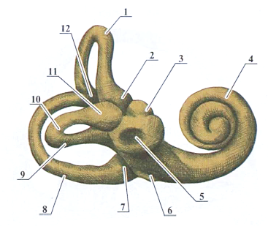
Схема поперечного розрізу одного з ходів завитки
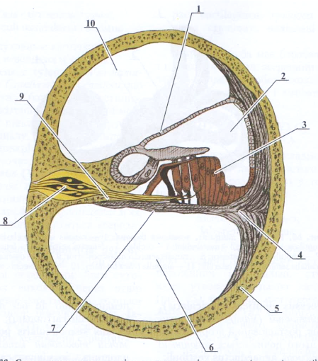
1 –
2 –
3 –
4 –
5 –
6 –
7 –
8 –
9 –
10 –

Схема кісткового і перетинчастого слухового лабіринту
1 –
2 –
3 –
4 –
5 –
6 –
7 –
8 –
9 –
10 –
11 –
12 –
13 –
14 –
15 –
16 –
17 –
18 –
19 –
20 –

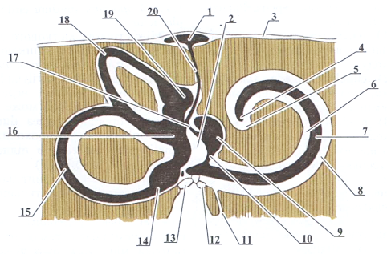

Шляхи циркуляції пери- та ендолімфи
1 –
2 –
3 –
4 –
5 –
6 –
7 –
8 –
9 –
10 –
11 –
12 –
13 –
14 –
15 –
16 –

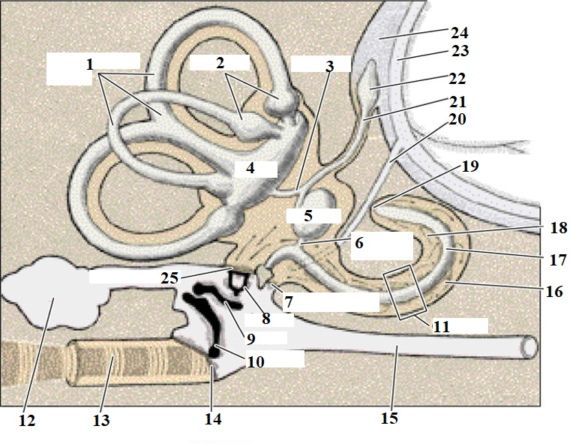
17 –
18 –
19 –
20 –
21 –
22 –
23 –
24 –
25 –

Присінково-завитковий нерв
1 –
2 –
3 –
4 –
5 –
6 –
7 –
8 –
9 –
10 –
11 –
12 –
13 –
14 –
15 –
16 –
17 –
18 –
19 –
20 –

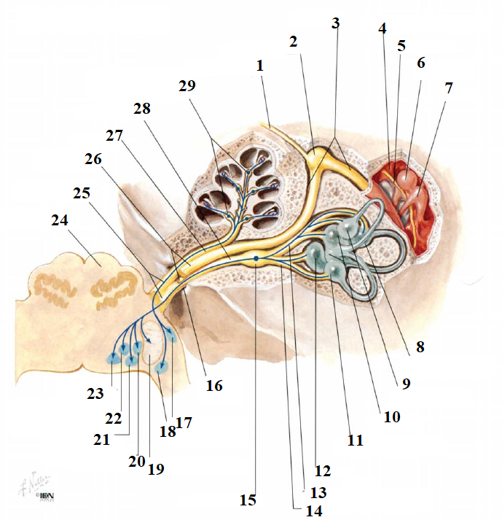
21 –
22 –
23 –
24 –
25 –
26 –
27 –
28 –
29 –

Провідні шляхи слухового аналізатора
1 –
2 –
3 –
4 –
5 –
6 –
7 –
8 –
9 –
10 –
11 –
12 –
13 –
14 –
15 –
16 –

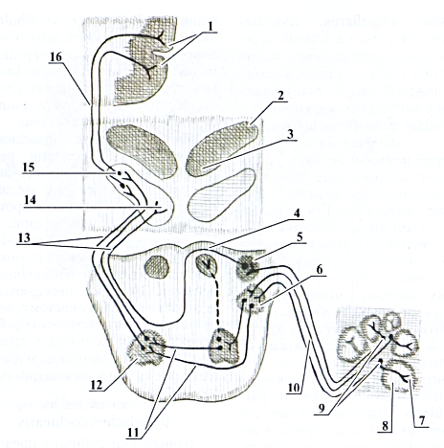

Провідні шляхи вестибулярного аналізатора
1 –
2 –
3 –
4 –
5 –
6 –
7 –
8 –
9 –
10 –
11 –

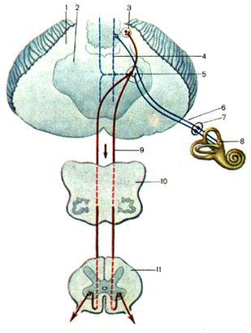
Аномалії розвитку органа слуху:

Висновок:

Оцінка за роботу:
Підпис викладача:

Лабораторна робота №18

Тема. Будова шкіри. Молочна залоза. Орган нюху. І пара черепних нервів. Провідний шлях нюхового аналізатора.
Мета заняття: розглянути загальну будову шкіри та молочної залози; вивчити морфо-функціональне значення органа нюху; розглянути І пару черепних нервів та провідним шляхом нюхового аналізатора.
Матеріал для заняття: таблиці, схеми, атласи, презентації.
Література:
- Ковешніков В. Г. Анатомія людини. В 3-х томах. Том 3. Луганськ: ТОВ «Віртуальна реальність», 2008. 400 с.
- Головацький А. С., Черкасов В. Г., Сапін М. Р. Анатомія людини. У 3-х томах. Том 3. Вінниця: Нова книга, 2015. 368 с.
- Коцан І.Я., Гринчук В.О., Велемець В.Х., Шварц Л.О., Пикалюк В.С., Шевчук Т.Я. Анатомія людини. Луцьк: Волинський національний університет імені Лесі Українки. 2010. 902 с.
- Неттер Ф. Атлас анатомії людини. Львів: Наутілус, 2004. 592 с.
- Пикалюк В. С., Лавринюк В. Є., Шевчук Т. Я., Шварц Л. О., Бранюк С. В. Нервова та ендокринна системи. Органи чуття. Питання інтеграції систем організму: навчально-методичний електронний посібник. (Витяг із протоколу № 2 засідання науково-методичної ради Волинського національного університету імені Лесі Українки від 21 жовтня 2020 року).
Завдання:
1) розглянути й вивчити будову шкіри та її похідних, їх функціональне значення;; зробити підписи до малюнка;
3) скласти й вивчити схему класифікації рецепторів шкіри;
4), розглянути й вивчити будову й функціональне значення молочної залози, зробити відповідні підписи до малюнка;
5) розглянути будову органа нюху, визначити його функціональне значення;
6) вивчити будову органа нюху, зробити відповідні підписи до малюнка;
7) розглянути й вивчити будову нюхових цибулин, зробити відповідні підписи до малюнка;
8) розглянути І пару черепних нервів, вивчити його будову та функціональне значення; на малюнку вказати локалізацію нюхового нерва, нюховий тракт та нюхову цибулину;
9) розглянути та вивчити провідний шлях нюхового аналізатора, зробити відповідні підписи до малюнка;
10) вказати та описати аномалії розвитку органа нюху.
Будова шкіри
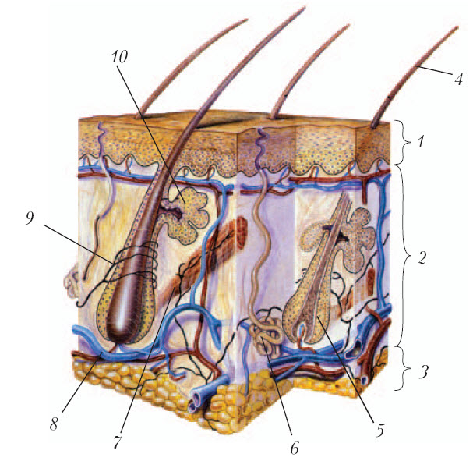
1 –
2 –
3 –
4 –
5 –
6 –
7 –
8 –
9 –
10 –

Будова нігтя
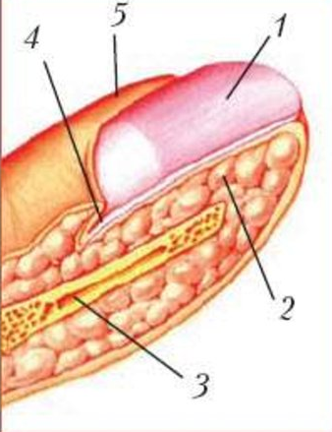
1 –
2 –
3 –
4 –
5 –

Схема класифікації рецепторів шкіри:

Будова молочної залози
1 –
2
3 –
4 –
5 –
6 –
7 –
8 –

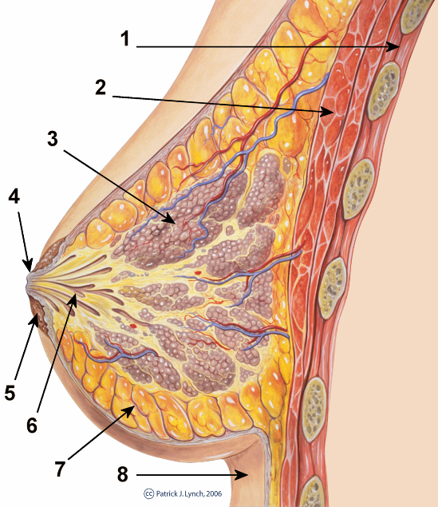

Будова органа нюху
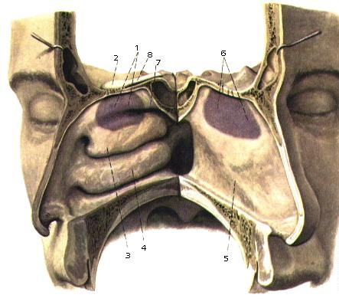
1 –
2
3 –
4 –
5 –
6 –
7 –
8 –

Будова нюхових цибулин
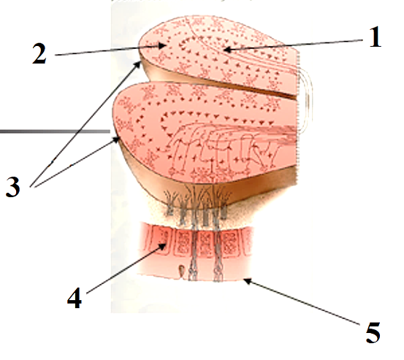
1 –
2
3 –
4 –
5 –

Нюховий нерв
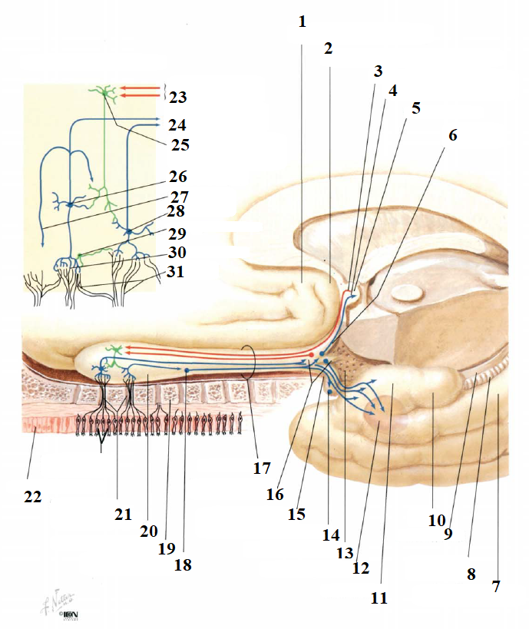
21 –
22
23 –
24 –
25 –
26 –
27 –
28 –
29 –
30 –
31 –

1 –
2
3 –
4 –
5 –
6 –
7 –
8 –
9 –
10 –
11 –
12
13 –
14 –
15 –
16 –
17 –
18 –
19 –
20 –

Провідний шлях нюхового аналізатора
1 –
2
3 –
4 –
5 –
6 –
7 –
8 –
9 –
10 –
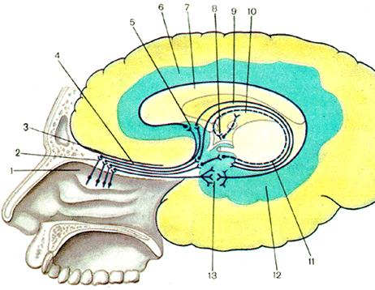
Аномілії розвитку органа нюху:

Висновок:

Оцінка за роботу:
Підпис викладача:

Лабораторна робота №19

Тема. Орган смаку. Провідний шлях смакової чутливості.
Мета заняття: ознайомитись із будовою органу смаку; розглянути провідний шлях смакової чутливості.
Матеріал для заняття: муляжі язика, таблиці, схеми, атласи, презентації.
Література:
- Ковешніков В. Г. Анатомія людини. В 3-х томах. Том 3. Луганськ: ТОВ «Віртуальна реальність», 2008. 400 с.
- Головацький А. С., Черкасов В. Г., Сапін М. Р. Анатомія людини. У 3-х томах. Том 3. Вінниця: Нова книга, 2015. 368 с.
- Коцан І.Я., Гринчук В.О., Велемець В.Х., Шварц Л.О., Пикалюк В.С., Шевчук Т.Я. Анатомія людини. Луцьк: Волинський національний університет імені Лесі Українки. 2010. 902 с.
- Неттер Ф. Атлас анатомії людини. Львів: Наутілус, 2004. 592 с.
- Пикалюк В. С., Лавринюк В. Є., Шевчук Т. Я., Шварц Л. О., Бранюк С. В. Нервова та ендокринна системи. Органи чуття. Питання інтеграції систем організму: навчально-методичний електронний посібник. (Витяг із протоколу № 2 засідання науково-методичної ради Волинського національного університету імені Лесі Українки від 21 жовтня 2020 року).
Завдання:
1) розглянути будову язика, визначити його функціональне значення;
2) вивчити будову органа смаку, зробити відповідні підписи до малюнка;
3) розглянути й вивчити будову смакової бруньки, визначити її функціональне значення, зробити відповідні підписи до малюнка;
4) розглянути та вивчити провідний шлях смакової чутливості, зробити відповідні підписи до малюнка;
5) описати та вивчити аномалії розвитку органа смаку.
Будова язика
1 –
2
3 –
4 –
5 –
6 –
7 –
8 –
9 –
10 –
11 –
12 –
13 –
14 –
15 –
16 –
17 –
18 –
19 –
20 –
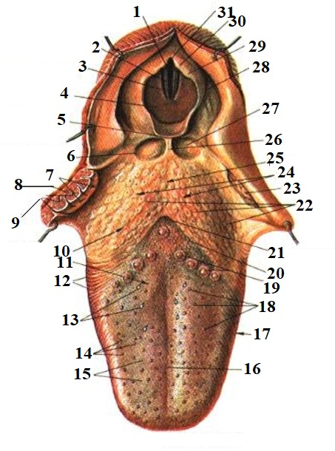
21 –
22
23 –
24 –
25 –
26 –
27 –
28 –
29 –
30 –
31 –

Будова смакової бруньки
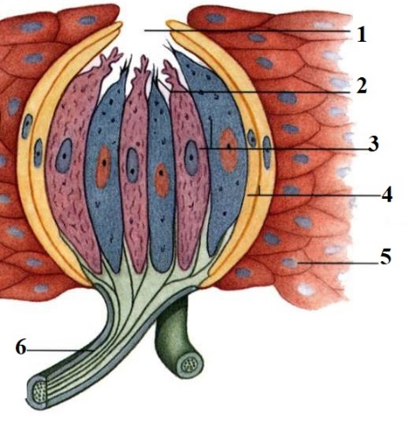
1 –
2
3 –
4 –
5 –
6 –

Провідний шлях смакової чутливості
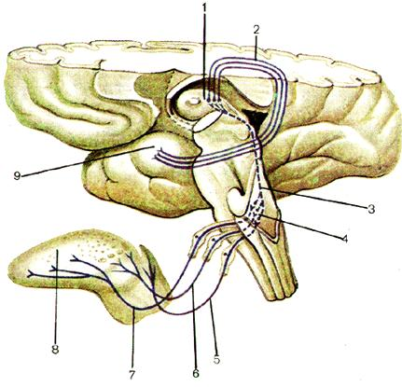
1 –
2
3 –
4 –
5 –
6 –
7 –
8 –
9 –

Аномалії розвитку органа смаку:

Висновок:

Оцінка за роботу:
Підпис викладача:

Лабораторна робота №20

Тема. Підсумкове заняття «Органи чуття».
Мета заняття: повторити та закріпити знання по органах чуття.
Матеріал для заняття: розбірні муляжі органів зору, нюху, рівноваги та смаку, таблиці, схеми, атласи, презентації.
Література:
- Ковешніков В. Г. Анатомія людини. В 3-х томах. Том 3. Луганськ: ТОВ «Віртуальна реальність», 2008. 400 с.
- Головацький А. С., Черкасов В. Г., Сапін М. Р. Анатомія людини. У 3-х томах. Том 3. Вінниця: Нова книга, 2015. 368 с.
- Коцан І.Я., Гринчук В.О., Велемець В.Х., Шварц Л.О., Пикалюк В.С., Шевчук Т.Я. Анатомія людини. Луцьк: Волинський національний університет імені Лесі Українки. 2010. 902 с.
- Неттер Ф. Атлас анатомії людини. Львів: Наутілус, 2004. 592 с.
- Пикалюк В. С., Лавринюк В. Є., Шевчук Т. Я., Шварц Л. О., Бранюк С. В. Нервова та ендокринна системи. Органи чуття. Питання інтеграції систем організму: навчально-методичний електронний посібник. (Витяг із протоколу № 2 засідання науково-методичної ради Волинського національного університету імені Лесі Українки від 21 жовтня 2020 року).
Завдання:
- вивчити рекомендовану літературу;
- підготуватись до співбесіди по контрольних питаннях модуля (питання для підсумкового контролю, екзаменаційні питання з навчальної дисципліни «Анатомія людини», модуль «Органи чуття»;
- провести тестування за базою тестів та ситуаційних задач по модулю «Нервова система та органи чуття» (база тестів знаходяться на платформі Teams).

Питання для підсумкового контролю (екзаменаційні питання з навчальної дисципліни «Анатомія людини», модуль «Органи чуття»
- Орган нюху: будова, функції.
- Око: частини, топографія.
- Очне яблуко: розвиток, аномалії розвитку,зовнішня будова.
- Очне яблуко: оболонки , назвати і продемонструвати на препаратах.
- Очне яблуко: волокниста оболонка, її частини, будова, функції; описати і продемонструвати на препаратах.
- Очне яблуко:судинна оболонка, її частини, будова, функції; описати і продемонструвати на препаратах.
- Очне яблуко:сітківка, її частини, будова, функції; описати і продемонструвати на препаратах.
- Заломлюючі середовища очного яблука: назвати, описати і продемонструвати на препаратах.
- Камери очного яблука: межі, сполучення.
- Утворення і шляхи циркуляції водянистої вологи камер очного яблука.
- Додаткові структури ока, назвати, іх функції, продемонструвати на препаратах.
- Додаткові структури ока: кон’юнктива, її частини, функції, склепіння.
- Додаткові структури ока :зовнішні м’язи очного яблука, їх характеристика та функції.
- Сльозовий апарат: частини, топографія, функції; шляхи відтоку сльоз.
- ІІ пара черепних нервів: утворення, топографія.
- Провідні шляхи зорового аналізатора.
- Вухо: його частини; назвати і продемонструвати на препаратах. Розвиток частин вуха в ембріогенезі, аномалії і варіанти розвитку.
- Зовнішнє вухо: його частини і будова; описати і продемонструвати на препаратах.
- Зовнішнє вухо: вушна раковина, будова, функції ;описати і продемонструвати на препаратах
- Зовнішнє вухо: зовнішній слуховий хід, частини, межі, будова.
- Барабанна перетинка: топографія, частини, будова, функції.
- Середнє вухо: частини, назвати і продемонструвати на препаратах.
- Барабанна порожнина: топографія, стінки, сполучення, вміст; описати і продемонструвати на препаратах.
- Слухові кісточки: топографія, іх частини; суглоби слухових кісточок; м’язи слухових кісточок; описати і продемонструвати на препаратах.
- Слухова труба: топографія, частини, сполучення, будова; описати і продемонструвати на препаратах.
- Внутрішнє вухо: частини.
- Кістковий лабіринт: частини, назвати і продемонструвати на препараті.
- Кістковий лабіринт:півколові канали, їх топографія, частини, сполучення, будова, функції.
- Кістковий лабіринт: присінок, його топографія, стінки, рельєф внутрішньої поверхні, сполучення, функції.
- Кістковий лабіринт: завитка: топографія, будова, сполучення, функції.
- Перетинчастий лабіринт: топографія, частини.
- Перилімфатичний простір, утворення, вміст, сполучення.
- Ендолімфатичний прострір: утворення, вміст, сполучення.
- Перетинчастий лабіринт: присінковий лабіринт, його частини, топографія, будова, функціі.
- Перетинчастий лабіринт: півколові протоки, їх топографія, частини, будова, функції.
- Перетинчастий лабіринт: завитковий лабіринт, стінки, їх будова, функції
- Описати шляхи проходження звукових коливань.
- Провідні шляхи слухового аналізатора.
- Провідні шляхи рівноваги (вестибулярного апарата).
- Шкіра, її будова і фунціональне значення.
- Похідні шкіри.
- Будова та функціональне значення молочної залози.
- Аномалії розвитку молочної залози.
- Орган нюху: будова та функції.
- Провідний шлях нюхового аналізатора.
- Аномалії розвитку органа нюху.
- Орган смаку: будова, функції.
- Провідний шлях смакової чутливості.
- Аномалії розвитку органа смаку.

Висновок:

Оцінка за роботу:
Підпис викладача:

Лабораторна робота №21

Тема. Трійчастий нерв, його перша гілка. Війковий парасимпатичний вузол.
Мета заняття: вивчити будову, принципи формування, область іннервації трійчастого нерва, його першої очної гілки, розглянути війковий парасимпатичний вузол.
Матеріал для заняття: таблиці, схеми, атласи, презентації.
Література:
- Ковешніков В. Г. Анатомія людини. В 3-х томах. Том 3. Луганськ: ТОВ «Віртуальна реальність», 2008. 400 с.
- Головацький А. С., Черкасов В. Г., Сапін М. Р. Анатомія людини. У 3-х томах. Том 3. Вінниця: Нова книга, 2015. 368 с.
- Коцан І.Я., Гринчук В.О., Велемець В.Х., Шварц Л.О., Пикалюк В.С., Шевчук Т.Я. Анатомія людини. Луцьк: Волинський національний університет імені Лесі Українки. 2010. 902 с.
- Неттер Ф. Атлас анатомії людини. Львів: Наутілус, 2004. 592 с.
- Пикалюк В. С., Лавринюк В. Є., Шевчук Т. Я., Шварц Л. О., Бранюк С. В. Нервова та ендокринна системи. Органи чуття. Питання інтеграції систем організму: навчально-методичний електронний посібник. (Витяг із протоколу № 2 засідання науково-методичної ради Волинського національного університету імені Лесі Українки від 21 жовтня 2020 року).
Завдання:
- розглянути загальну будову трійчастого нерва, вивчити його ядра, принципи формування; описати трійчастий нерв згідно стандартної схеми, зробити відповідні підписи до малюнка;
- скласти схему класифікації основних гілок трійчатого нерва, коротко їх описати;
- скласти схему поділу першої гілки трійчастого нерва на гілки;
- розглянути загальну будову першої гілки трійчастого нерва (очного нерва); скласти схему поділу очної гілки трійчастого нерва, коротко описати; зробити відповідні підписи до малюнка;
- розглянути та вивчити будову війкового вузла, зробити відповідні підписи до малюнка.

Трійчастий нерв
1 –
2 –
3 –
4 –
5 –
6 –
7 –
8 –
9 –
10 –
11 –
12 –
13 –
14 –
15 –
16 –
17 –
18 –
19 –
20 –
21 –
22 –
23 –
24 –
25 –
26 –

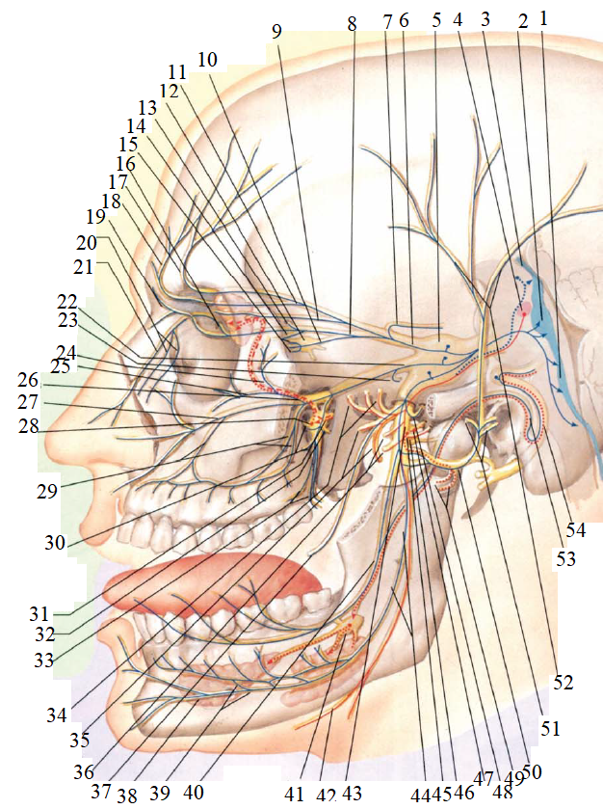
41 –
42 –
43 –
44 –
45 –
46 –
47 –
48 –
49 –
50 –
51 –
52 –
53 –
54 –

27 –
28 –
29 –
30 –
31 –
32 –
33 –
34 –
35 –
36 –
37 –
38 –
39 –
40 –

Схема опису трійчастого нерва:

Схема поділу очної гілки трійчастого нерва :

Будова очного нерва
1 –
2 –
3 –
4 –
5 –
6 –
7 –
8 –
9 –
10 –
11 –
12 –
13 –
14 –
15 –
16 –
17 –
18 –
19 –
20 –
21 –

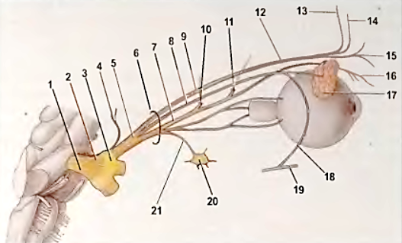

Будова війкового вузла
1 –
2 –
3 –
4 –
5 –
6 –
7 –
8 –
9 –
10 –
11 –
12 –
13 –
14 –
15 –
16 –
17 –
18 –
19 –
20 –
21 –
22 –
23 –
24 –
25 –
26 –
27 –
28 –

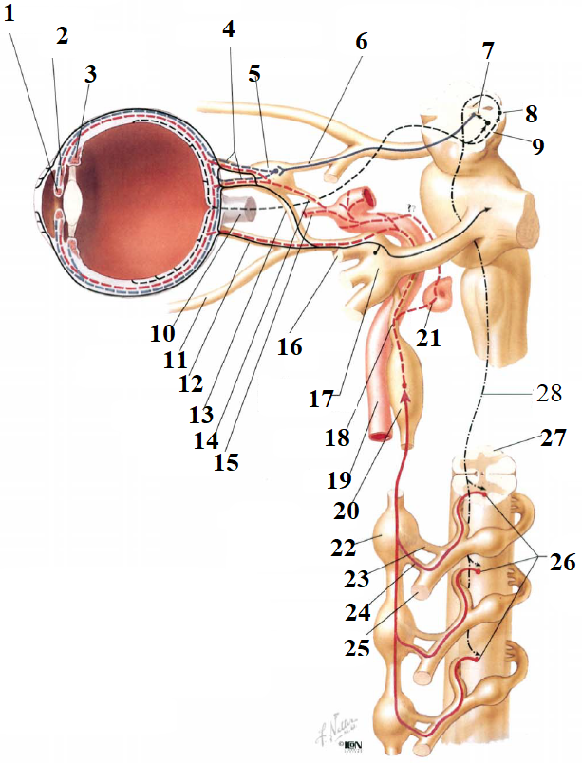

Висновок:

Оцінка за роботу:
Підпис викладача:

Лабораторна робота №22

Тема. Друга гілка трійчастого нерву. Крилопіднебінний парасимпатичний вузол.
Мета заняття: вивчити будову, принципи формування, область іннервації трійчастого нерва, його другої верхньощелепної гілки, розглянути крилопіднебінний парасимпатичний вузол.
Матеріал для заняття: таблиці, схеми, атласи, презентації.
Література:
- Ковешніков В. Г. Анатомія людини. В 3-х томах. Том 3. Луганськ: ТОВ «Віртуальна реальність», 2008. 400 с.
- Головацький А. С., Черкасов В. Г., Сапін М. Р. Анатомія людини. У 3-х томах. Том 3. Вінниця: Нова книга, 2015. 368 с.
- Коцан І.Я., Гринчук В.О., Велемець В.Х., Шварц Л.О., Пикалюк В.С., Шевчук Т.Я. Анатомія людини. Луцьк: Волинський національний університет імені Лесі Українки. 2010. 902 с.
- Неттер Ф. Атлас анатомії людини. Львів: Наутілус, 2004. 592 с.
- Пикалюк В. С., Лавринюк В. Є., Шевчук Т. Я., Шварц Л. О., Бранюк С. В. Нервова та ендокринна системи. Органи чуття. Питання інтеграції систем організму: навчально-методичний електронний посібник. (Витяг із протоколу № 2 засідання науково-методичної ради Волинського національного університету імені Лесі Українки від 21 жовтня 2020 року).
Завдання:
1) ознайомитись із загальною будовою другої гілки трійчастого нерва (верхньощелепного нерва), скласти схему поділу верхньощелепної гілки трійчастого нерва, коротко описати, зробити відповідні підписи до малюнка;
2) розглянути та вивчити будову крилопіднебінного вузла, зробити відповідні підписи до малюнка;

Схема поділу верхньощелепної гілки трійчастого нерва:

Верхньощелепний нерв
1 –
2 –
3 –
4 –
5 –
6 –
7 –
8 –
9 –
10 –
11 –
12 –
13 –
14 –
15 –
16 –
17 –
18 –
19 –
20 –
21 –
22 –

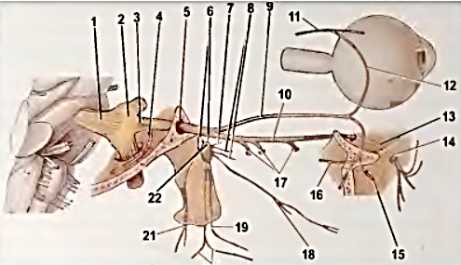

Крилопіднебінний вузол
1 –
2 –
3 –
4 –
5 –
6 –
7 –
8 –
9 –
10 –
11 –
12 –
13 –
14 –
15 –
16 –
17 –
18 –
19 –
20 –
21 –
22 –
23 –
24 –

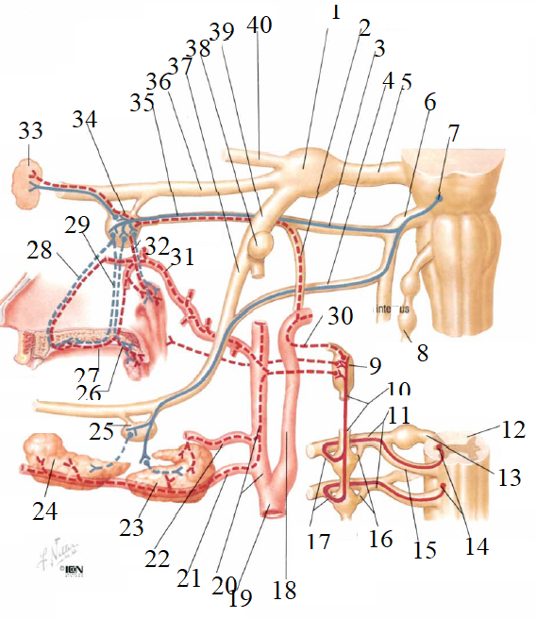
33 –
34–
35 –
36 –
37 –
38 –
39 –
40 –

25 –
26–
27 –
28 –
29 –
30 –
31 –
32 –

Висновок:

Оцінка за роботу:
Підпис викладача:

Лабораторна робота №23

Тема. Третя гілка трійчастого нерву. Парасимпатичні вузли.
Мета заняття: вивчити будову, принципи формування, область іннервації трійчастого нерва, його третьої нижньощелепної гілки, розглянути пыдязиковий та привушний парасимпатичні вузли.
Матеріал для заняття: таблиці, схеми, атласи, презентації.
Література:
- Ковешніков В. Г. Анатомія людини. В 3-х томах. Том 3. Луганськ: ТОВ «Віртуальна реальність», 2008. 400 с.
- Головацький А. С., Черкасов В. Г., Сапін М. Р. Анатомія людини. У 3-х томах. Том 3. Вінниця: Нова книга, 2015. 368 с.
- Коцан І.Я., Гринчук В.О., Велемець В.Х., Шварц Л.О., Пикалюк В.С., Шевчук Т.Я. Анатомія людини. Луцьк: Волинський національний університет імені Лесі Українки. 2010. 902 с.
- Неттер Ф. Атлас анатомії людини. Львів: Наутілус, 2004. 592 с.
- Пикалюк В. С., Лавринюк В. Є., Шевчук Т. Я., Шварц Л. О., Бранюк С. В. Нервова та ендокринна системи. Органи чуття. Питання інтеграції систем організму: навчально-методичний електронний посібник. (Витяг із протоколу № 2 засідання науково-методичної ради Волинського національного університету імені Лесі Українки від 21 жовтня 2020 року).
Завдання:
- розглянути загальну будову третьої гілки трійчастого нерва (нижньощелепний нерв), скласти схему поділу нижньощелепної гілки трійчастого нерва, коротко описати;
- розглянути та вивчити будову піднижньощелепного і під’язикового вузлів, зробити відповідні підписи до малюнка;
- розглянути та вивчити будову привушного вузла, зробити відповідні підписи до малюнка;
- коротко описати парасимпатичні вузли нижньощелепного трійчастого нерва, вказати зв’язки з іншими черепними нервами.
Схема поділу нижньощелепної гілки трійчастого нерва:

Нижньощелепний нерв
1 –
2 –
3 –
4 –
5 –
6 –
7 –
8 –
9 –
10 –
11 –
12 –
13 –
14 –
15 –
16 –
17 –
18 –
19 –
20 –
21 –
22 –
23 –
24 –
25 –

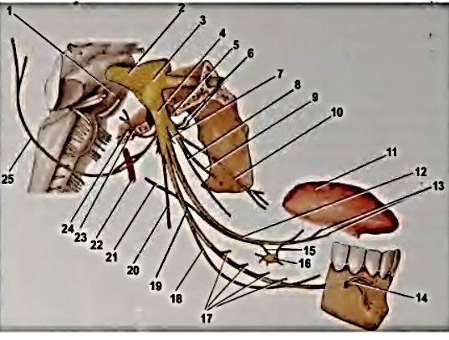

Піднижньощелепний і під’язковий вузли
1 –
2 –
3 –
4 –
5 –
6 –
7 –
8 –
9 –
10 –
11 –
12 –
13 –
14 –
15 –
16 –
17 –
18 –
19 –
20 –
21 –
22 –
23 –
24 –

33 –
34–
35 –
36 –
37 –
38 –
39 –
40 –

25 –
26–
27 –
28 –
29 –
30 –
31 –
32 –

Привушний вузол
1 –
2 –
3 –
4 –
5 –
6 –
7 –
8 –
9 –
10 –
11 –
12 –
13 –
14 –
15 –
16 –
17 –
18 –
19 –
20 –
21 –
22 –
23 –
24 –

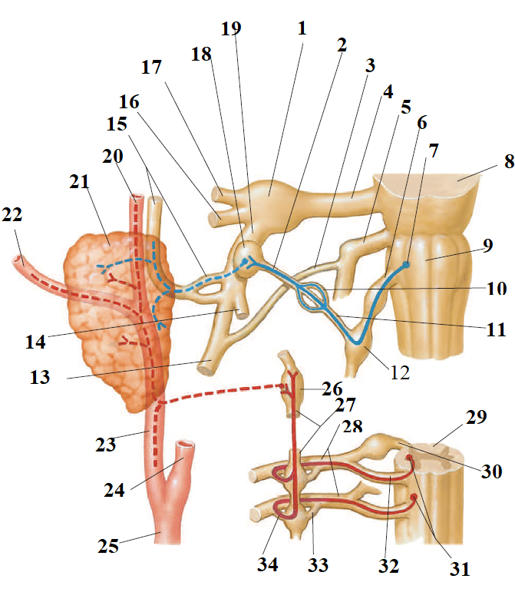
25 –
26–
27 –
28 –
29 –
30 –
31 –
32 –
33 –
34 –

Парасипатичні вузли нижньощелепного трійчастого нерва,
зв’язки з іншими черепними нервами:

Висновок:

Оцінка за роботу:
Підпис викладача:

Лабораторна робота №24

Тема. Лицевий та язикоглотковий черепні нерви.
Мета заняття: вивчити будову, принципи формування та області іннервації лицевого та язикоглоткового черепних нервів.
Матеріал для заняття: таблиці, схеми, атласи, презентації.
Література:
- Ковешніков В. Г. Анатомія людини. В 3-х томах. Том 3. Луганськ: ТОВ «Віртуальна реальність», 2008. 400 с.
- Головацький А. С., Черкасов В. Г., Сапін М. Р. Анатомія людини. У 3-х томах. Том 3. Вінниця: Нова книга, 2015. 368 с.
- Коцан І.Я., Гринчук В.О., Велемець В.Х., Шварц Л.О., Пикалюк В.С., Шевчук Т.Я. Анатомія людини. Луцьк: Волинський національний університет імені Лесі Українки. 2010. 902 с.
- Неттер Ф. Атлас анатомії людини. Львів: Наутілус, 2004. 592 с.
- Пикалюк В. С., Лавринюк В. Є., Шевчук Т. Я., Шварц Л. О., Бранюк С. В. Нервова та ендокринна системи. Органи чуття. Питання інтеграції систем організму: навчально-методичний електронний посібник. (Витяг із протоколу № 2 засідання науково-методичної ради Волинського національного університету імені Лесі Українки від 21 жовтня 2020 року).
Завдання:
- розглянути будову лицевого черепного нерва, визначити його топографію, принципи формування та функціональне значення, зробити відповідні підписи до малюнка; описати лицевий нерв згідно схеми опису;
- проаналізувати зв'язок лицевого нерва з парасимпатичними вузлами;
- розглянути та вивчити будову язико-глоткового нерва, визначити його топографію, принципи формування та функціональне значення, зробити відповідні підписи до малюнка; описати язикоглотковий нерв згідно схеми опису;
- проаналізувати зв'язок язикоглоткового нерва з парасимпатичними вузлами.

Лицевий нерв
1 –
2 –
3 –
4 –
5 –
6 –
7 –
8 –
9 –
10 –
11 –
12 –
13 –
14 –
15 –
16 –
17 –
18 –
19 –
20 –
21 –
22 –
23 –
24 –
25 –
26 –
27 –
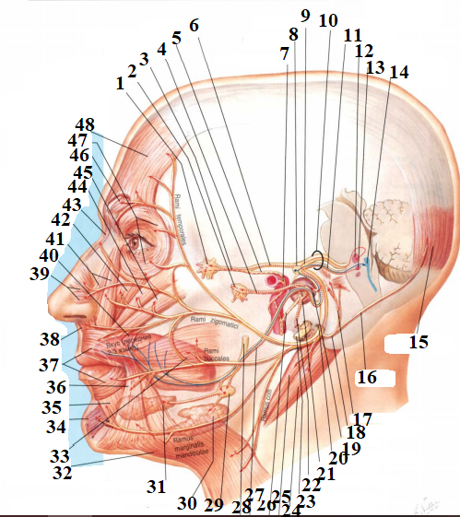
39 –
40 –
41 –
42 –
43 –
44 –
45 –
46 –
47 –
48 –

28 –
29 –
30 –
31 –
32 –
33 –
34 –
35 –
36 –
37 –
38 –

Схема опису лицевого нерва:

Зв'язок лицевого нерва з парасимпатичними вузлами:

Язикоглотковий нерв
1 –
2 –
3 –
4 –
5 –
6 –
7 –
8 –
9 –
10 –
11 –
12 –
13 –
14 –
15 –
16 –
17 –
18 –
19 –
20 –
21 –
22 –
23 –
24 –
25 –

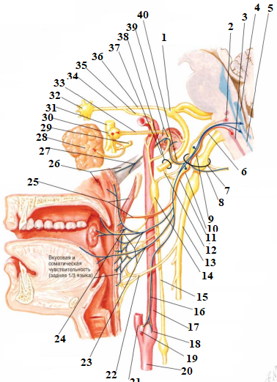
26 –
27 –
28 –
29 –
30 –
31 –
32 –
33 –
34 –
35 –
36 –
37 –
38 –
39 –
40 –

Схема опису язикоглоткового нерва:

Зв'язок язикоглоткового нерва з парасимпатичними вузлами:

Висновок:

Оцінка за роботу:
Підпис викладача:

Лабораторна робота №25

Тема. Блукаючий, під’язиковий і додатковий черепні нерви.
Мета заняття: вивчити будову, принципи формування та області іннервації блукаючого, під’язикового і додаткового черепних нервів.
Матеріал для заняття: таблиці, схеми, атласи, презентації.
Література:
- Ковешніков В. Г. Анатомія людини. В 3-х томах. Том 3. Луганськ: ТОВ «Віртуальна реальність», 2008. 400 с.
- Головацький А. С., Черкасов В. Г., Сапін М. Р. Анатомія людини. У 3-х томах. Том 3. Вінниця: Нова книга, 2015. 368 с.
- Коцан І.Я., Гринчук В.О., Велемець В.Х., Шварц Л.О., Пикалюк В.С., Шевчук Т.Я. Анатомія людини. Луцьк: Волинський національний університет імені Лесі Українки. 2010. 902 с.
- Неттер Ф. Атлас анатомії людини. Львів: Наутілус, 2004. 592 с.
- Пикалюк В. С., Лавринюк В. Є., Шевчук Т. Я., Шварц Л. О., Бранюк С. В. Нервова та ендокринна системи. Органи чуття. Питання інтеграції систем організму: навчально-методичний електронний посібник. (Витяг із протоколу № 2 засідання науково-методичної ради Волинського національного університету імені Лесі Українки від 21 жовтня 2020 року).
Завдання:
1) розглянути будову блукаючого черепного нерва, визначити його топографію та функціональне значення; зробити відповідні підписи до малюнка; описати за схемою блукаючий нерв;
3) розглянути будову під’язикового черепного нерва, визначити його топографію та функціональне значення, зробити відповідні підписи до малюнка; описати за схемою під’язиковий нерв;
4) розглянути будову додаткового черепного нерва, визначити його топографію та функціональне значення, зробити відповідні підписи до малюнка; описати за схемою додатковий нерв.
Блукаючий нерв
1 –
2 –
3 –
4 –
5 –
6 –
7 –
8 –
9 –
10 –
11 –
12 –
13 –
14 –
15 –
16 –
17 –
18 –
19 –
20 –
21 –
22 –
23 –
24 –
25 –

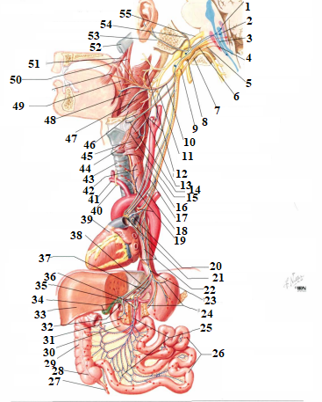
26 –
27 –
28 –
29 –
30 –
31 –
32 –
33 –
34 –
35 –
36 –
37 –
38 –
39 –

40 –
41 –
42 –
43 –
44 –
45 –
46 –
47 –
48 –
49 –
50 –

Схема опису блукаючого нерва:

Під’язиковий нерв
1 –
2 –
3 –
4 –
5 –
6 –
7 –
8 –
9 –
10 –
11 –
12 –
13 –
14 –
15 –
16 –
17 –
18 –
19 –
20 –
21 –
22 –
23 –
24 –
25 –

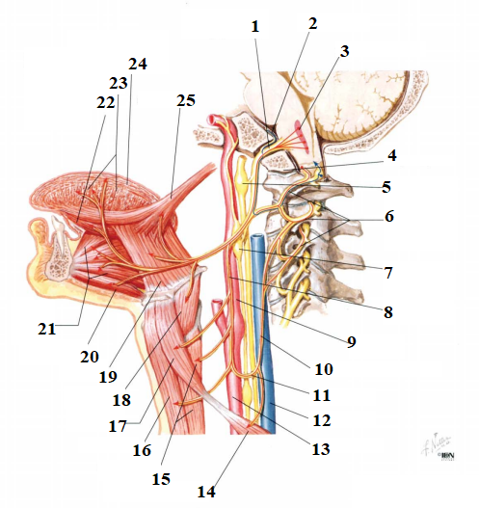

Схема опису під’язикового нерва:

Додатковий нерв
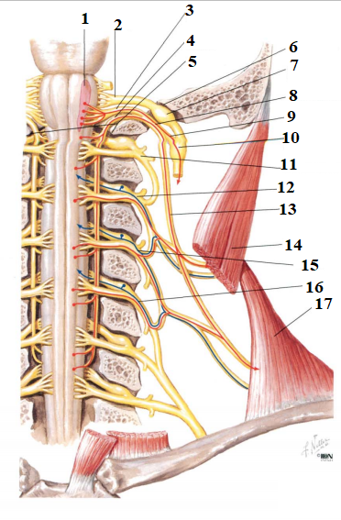
1 –
2 –
3 –
4 –
5 –
6 –
7 –
8 –
9 –
10 –
11 –
12 –
13 –
14 –
15 –
16 –
17 –

Схема опису додаткового нерва:

Висновок:

Оцінка за роботу:
Підпис викладача:

Лабораторна робота №26

Тема. Спинномозковий сегмент. Передні та задні гілки спинних нервів. Міжреброві нерви. Шийне сплетення.
Мета заняття: розглянути будову спинномозкового сегмента, принципи іннервації передніх та задніх гілок спинних нервів; вивчити будову шийного сплетення.
Матеріал для заняття: таблиці, схеми, атласи, презентації.
Література:
- Ковешніков В. Г. Анатомія людини. В 3-х томах. Том 3. Луганськ: ТОВ «Віртуальна реальність», 2008. 400 с.
- Головацький А. С., Черкасов В. Г., Сапін М. Р. Анатомія людини. У 3-х томах. Том 3. Вінниця: Нова книга, 2015. 368 с.
- Коцан І.Я., Гринчук В.О., Велемець В.Х., Шварц Л.О., Пикалюк В.С., Шевчук Т.Я. Анатомія людини. Луцьк: Волинський національний університет імені Лесі Українки. 2010. 902 с.
- Неттер Ф. Атлас анатомії людини. Львів: Наутілус, 2004. 592 с.
- Пикалюк В. С., Лавринюк В. Є., Шевчук Т. Я., Шварц Л. О., Бранюк С. В. Нервова та ендокринна системи. Органи чуття. Питання інтеграції систем організму: навчально-методичний електронний посібник. (Витяг із протоколу № 2 засідання науково-методичної ради Волинського національного університету імені Лесі Українки від 21 жовтня 2020 року).
Завдання:
- повторити анатомічну та гістологічну будову спинного мозку, розглянути та вивчити будову спинномозкового сегмента, зробити відповідні підписи до малюнка;
- розглянути та вивчити формування спинномозкових нервів, його будову, зробити відповідні підписи до малюнка;
- розглянути передні та задні гілки спинномозкових нервів, вивчити принципи їх іннервації та зробити відповідні підписи до малюнка;
- розглянути спинномозкові сплетення, вивчити принципи їх іннервації та зробити відповідні підписи до малюнка;
- вивчити формування міжреберних нервів, засвоїти принципи їх іннервації, зробити відповідні підписи до малюнків;
- розглянути та засвоїти будову шийного сплетення, принципи формування, топографію, гілки, область іннервації, його функціональне значення, зробити відповідні підписи до малюнка;
- схематично описати шийне сплетення;
- вивчити формування нервів діафрагми, засвоїти принципи їх іннервації, зробити відповідні підписи до малюнків.
Будова спинномозкового сегмента
1 –
2 –
3 –
4 –
5 –
6 –
7 –
8 –
9 –
10 –
11 –
12 –
13 –
14 –
15 –

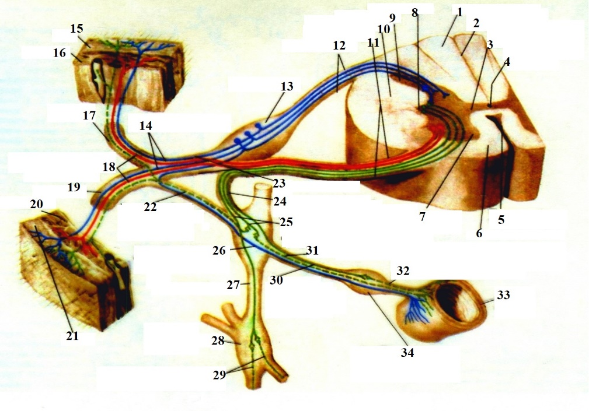
26 –
27 –
28 –
29 –
30 –
31 –
32 –
33 –
34 –

16 –
17 –
18 –
19 –
20 –
21 –
22 –
23 –
24 –
25 –

Формування спинномозкових нервів
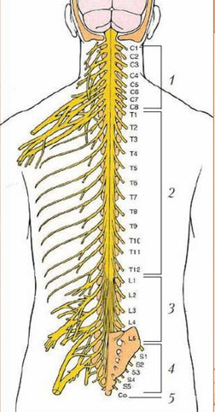
1 –
2 –
3 –
4 –
5 –

Передні та задні гілки спинного мозку
1 –
2
3 –
4 –
5 –
6 –
7 –
8 –
9 –
10 –
11 –
12 –

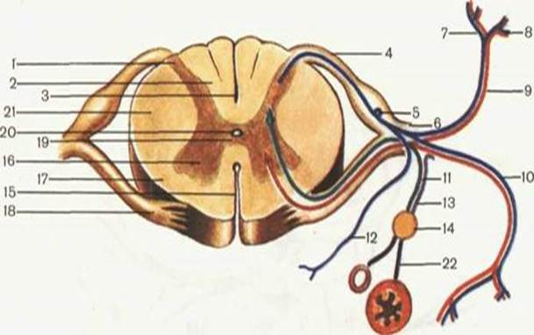
13 –
14 –
15 –
16 –
17 –
18 –
19 –
20 –
21 –
22 –

Спинний мозок, передні гілки спинномозкових нервів
і спинномозкові сплетення
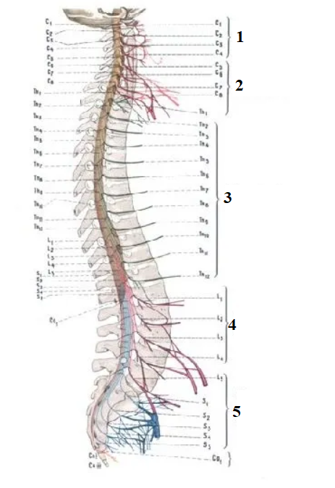
1 –
2 –
3 –
4 –
5 –

Міжреброві нерви та артерії
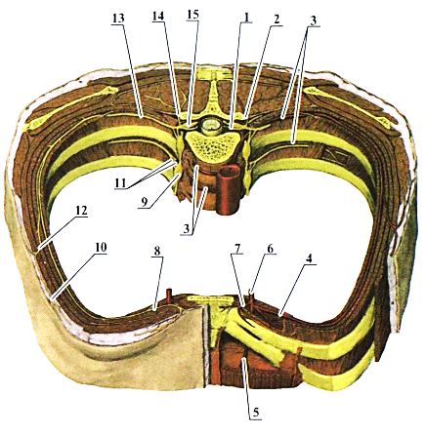
1 –
2
3 –
4 –
5 –
6 –
7 –
8 –
9 –
10 –
11 –
12 –
13 –
14 –
15 –

Шийне сплетення
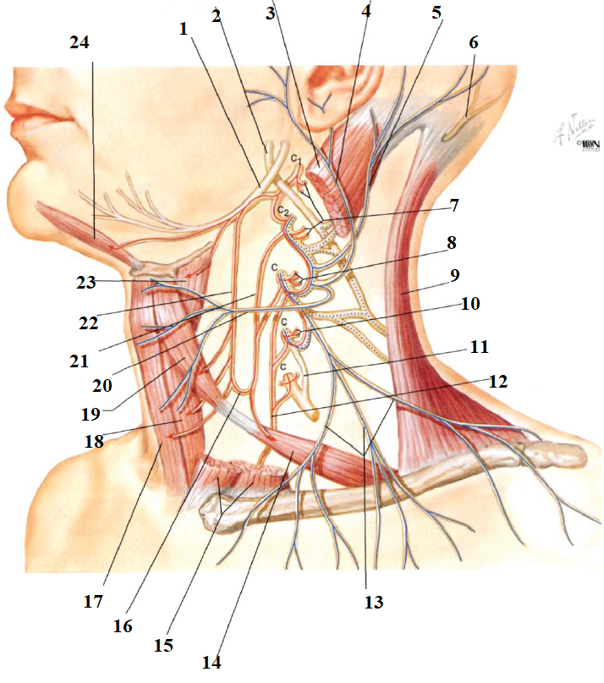
1 –
2 –
3 –
4 –
5 –
6 –
7 –
8 –
9 –
10 –
11 –
12 –
13 –
14 –
15 –
16 –
17 –
18 –
19 –
20 –
21 –
22 –
23 –
24 –

Схема опису шийного сплетення:

Нерви діафрагми
1 –
2 –
3 –
4 –
5 –
6 –
7 –
8 –

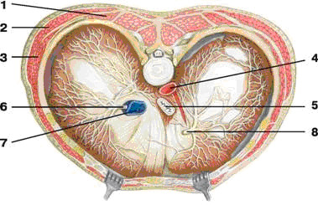

Висновок:

Оцінка за роботу:
Підпис викладача:

Лабораторна робота №27

Тема. Іннервація голови, шиї.
Мета заняття: вивчити іннервацію голови та шиї.
Матеріал для заняття: таблиці, схеми, атласи, презентації.
Література:
- Ковешніков В. Г. Анатомія людини. В 3-х томах. Том 3. Луганськ: ТОВ «Віртуальна реальність», 2008. 400 с.
- Головацький А. С., Черкасов В. Г., Сапін М. Р. Анатомія людини. У 3-х томах. Том 3. Вінниця: Нова книга, 2015. 368 с.
- Коцан І.Я., Гринчук В.О., Велемець В.Х., Шварц Л.О., Пикалюк В.С., Шевчук Т.Я. Анатомія людини. Луцьк: Волинський національний університет імені Лесі Українки. 2010. 902 с.
- Неттер Ф. Атлас анатомії людини. Львів: Наутілус, 2004. 592 с.
- Пикалюк В. С., Лавринюк В. Є., Шевчук Т. Я., Шварц Л. О., Бранюк С. В. Нервова та ендокринна системи. Органи чуття. Питання інтеграції систем організму: навчально-методичний електронний посібник. (Витяг із протоколу № 2 засідання науково-методичної ради Волинського національного університету імені Лесі Українки від 21 жовтня 2020 року).
Завдання:
- розглянути та вивчити джерела іннервації шкіри та м’язів голови;
- розглянути принципи іннервації склепіння черепа, вивчити нерви, зробити відповідні підписи до малюнка;
- розглянути іннервацію шкіри та м’язів шиї, вивчити нерви, зробити відповідні підписи до малюнка;
- розглянути області іннервації голови та шиї, зробити відповідні підписи до малюнка.

Схема нервів голови
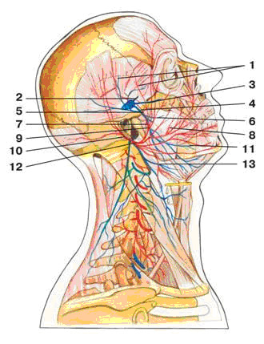
1 –
2 –
3 –
4 –
5 –
6 –
7 –
8 –
9 –
10 –
11 –
12 –
13 –

Іннервація м’язів голови та шиї
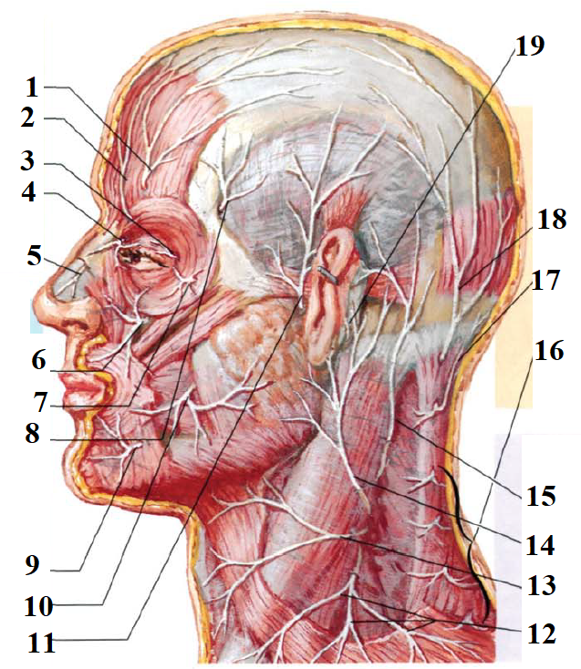
1 –
2 –
3 –
4 –
5 –
6 –
7 –
8 –
9 –
10 –
11 –
12 –
13 –
14 –
15 –
16 –
17 –
18 –
19 –

Іннервація склепіння черепа
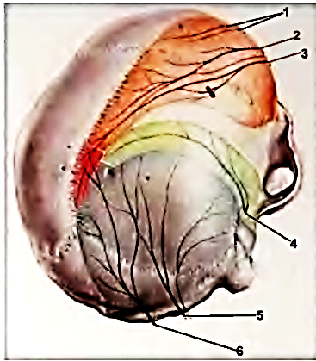
1 –
2 –
3 –
4 –
5 –
6 –

Нерви шиї
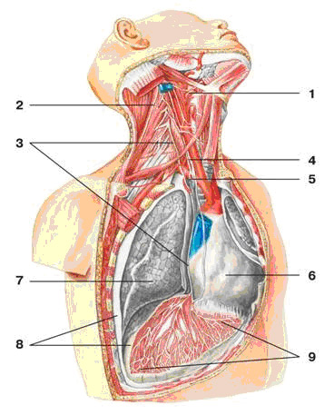
1 –
2 –
3 –
4 –
5 –
6 –
7 –
8 –
9 –

Іннервація м’язів шиї
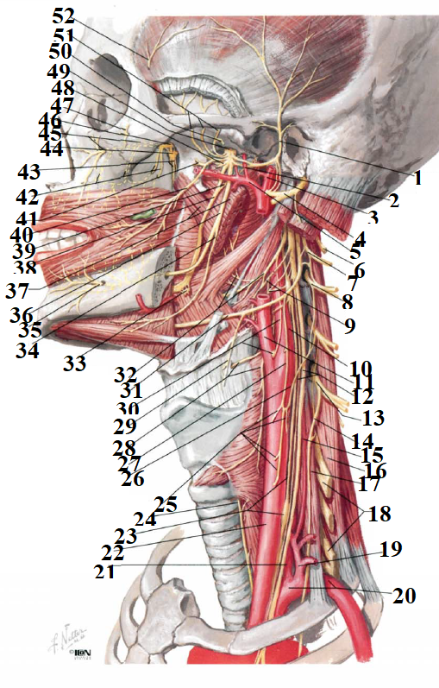
1 –
2 –
3 –
4 –
5 –
6 –
7 –
8 –
9 –
10 –
11 –
12 –
13 –
14 –
15 –
16 –
17 –
18 –
19 –
20 –
21 –
22 –
23 –
24 –
25 –
26 –
27 –
28 –
29 –
30 –

42 –
43 –
44 –
45 –
46 –
47 –
48 –
49 –
50 –
51 –
52 –

31 –
32 –
33 –
34 –
35 –
36 –
37 –
38 –
39 –
40 –
41 –

Області іннервації голови та шиї
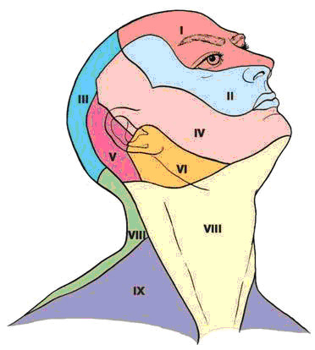
І –
ІІ –
ІІІ –
ІV –
V –
VІ –
VІІ –
VІІІ –
ІХ –

Висновок:

Оцінка за роботу:
Підпис викладача:

Лабораторна робота №28

Тема. Плечове сплетення.
Мета заняття: розглянути плечове сплетення, принцип формування, топографію, гілки, область іннервації.
Матеріал для заняття: скелет, таблиці, схеми, атласи, презентації.
Література:
- Ковешніков В. Г. Анатомія людини. В 3-х томах. Том 3. Луганськ: ТОВ «Віртуальна реальність», 2008. 400 с.
- Головацький А. С., Черкасов В. Г., Сапін М. Р. Анатомія людини. У 3-х томах. Том 3. Вінниця: Нова книга, 2015. 368 с.
- Коцан І.Я., Гринчук В.О., Велемець В.Х., Шварц Л.О., Пикалюк В.С., Шевчук Т.Я. Анатомія людини. Луцьк: Волинський національний університет імені Лесі Українки. 2010. 902 с.
- Неттер Ф. Атлас анатомії людини. Львів: Наутілус, 2004. 592 с.
- Пикалюк В. С., Лавринюк В. Є., Шевчук Т. Я., Шварц Л. О., Бранюк С. В. Нервова та ендокринна системи. Органи чуття. Питання інтеграції систем організму: навчально-методичний електронний посібник. (Витяг із протоколу № 2 засідання науково-методичної ради Волинського національного університету імені Лесі Українки від 21 жовтня 2020 року).
Завдання:
- розглянути принципи формування плечового сплетення; визначити його функціональне значення та зробити відповідні підписи до малюнка;
- розглянути наключичну та підключичну частини плечового сплетення, вивчити основні нерви, зробити відповідні підписи до малюнків;
- розглянути та вивчити нерви плечового поясу, зробити відповідні підписи до малюнка;
- розглянути схему нервів вільної верхньої кінцівки, зробити відповідні підписи до малюнка;
- розглянути та вивчити загальні принципи шкірної іннервації плечового поясу та верхньої вільної кінцівки, зробити відповідні підписи до малюнка;
- розглянути та вивчити принципи шкірної та м’язової іннервації плеча, зробити відповідні підписи до малюнків;
- розглянути та вивчити принципи шкірної та м’язової іннервації передпліччя, зробити відповідні підписи до малюнків;
- розглянути та вивчити принципи шкірної та м’язової іннервації кисті, зробити відповідні підписи до малюнків.
Формування плечового сплетення
1 –
2 –
3 –
4 –
5 –
6 –
7 –
8 –

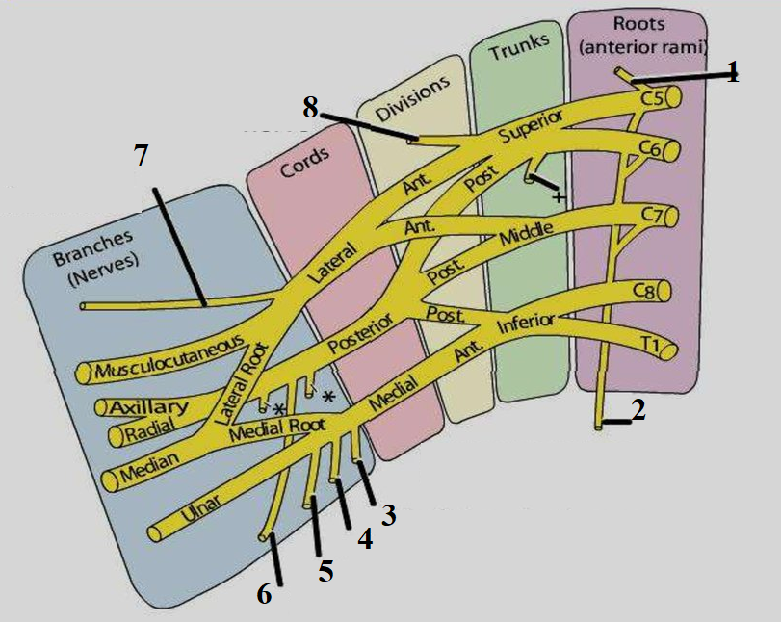

Надключична частина плечового сплетення
5 –
6 –
9 –
11 –
12 –
18 –
20 –
22 –

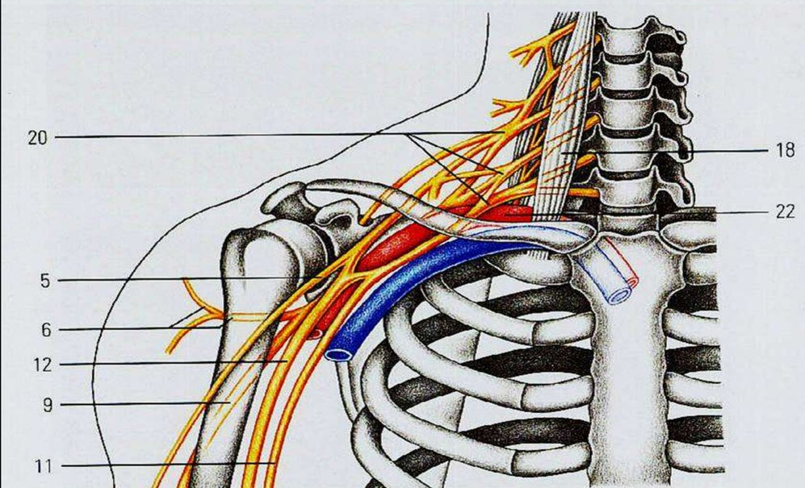

Підключична частина плечового сплетення
1 –
2
3 –
4 –
5 –
6 –
7 –
8 –
9 –
10 –
11 –
12 –
13 –
14 –
15 –
16 –
17 –
18 –
19 –
20 –
21 –
22 –

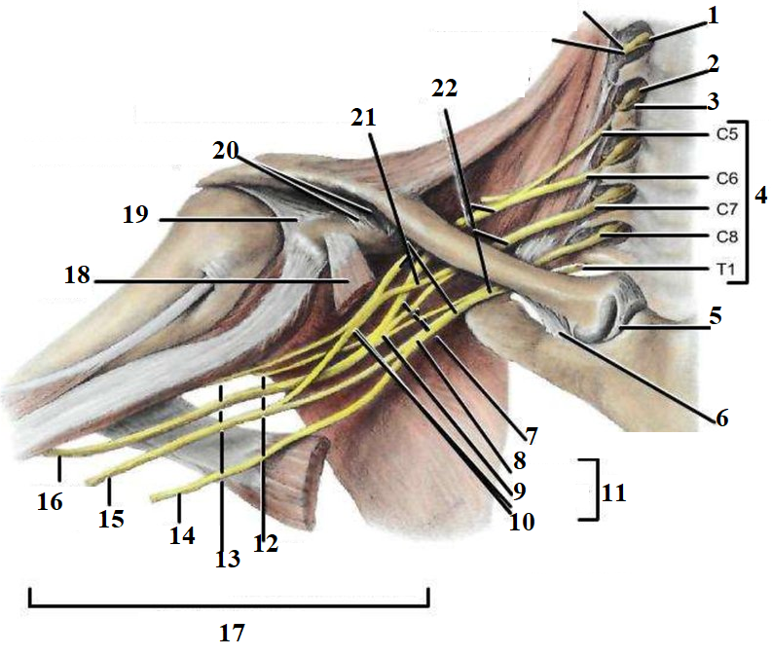

Нерви плечового поясу
1 –
2
3 –
4 –
5 –
6 –
7 –
8 –
9 –
10 –
11 –

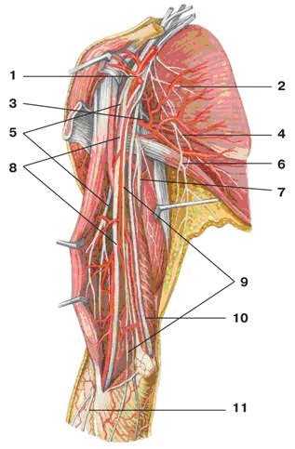
Схема нервів вільної верхньої кінцівки
1 –
2
3 –
4 –
5 –
6 –
7 –
8 –
9 –
10 –
11 –
12 –
13 –
14 –
15 –

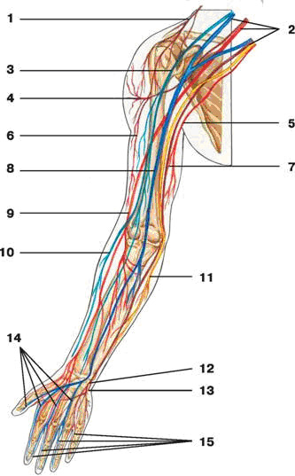
М’язово-шкірний нерв
1 –
2
3 –
4 –
5 –
6 –
7 –
8 –
9 –
10 –
11 –
12 –
13 –
14 –
15 –
16 –
17 –
18 –
19 –
20 –
21 –

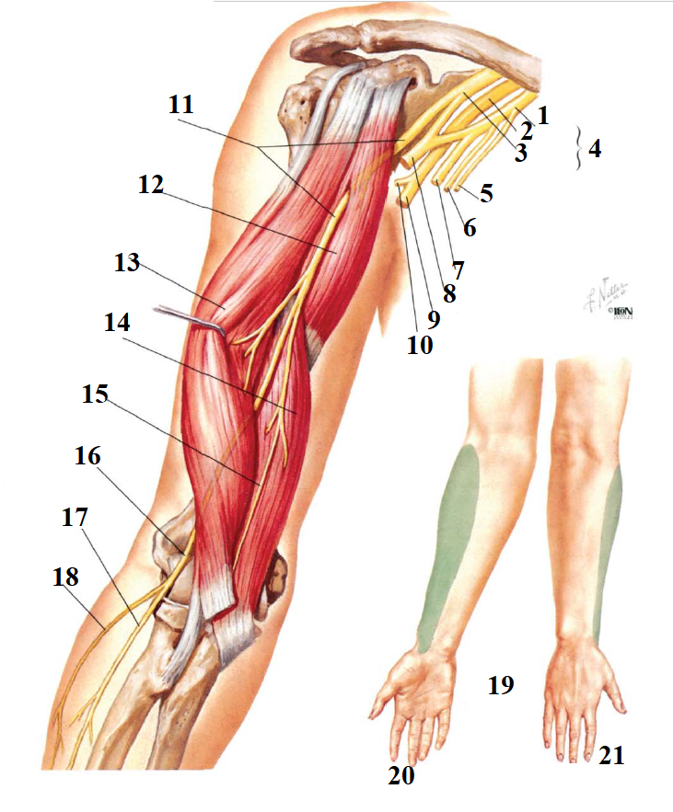

Іннервація мязів і поясу верхньої кінцівки
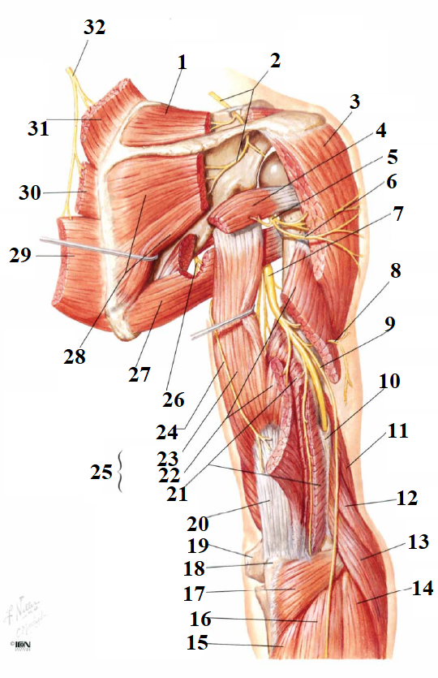
1 –
2
3 –
4 –
5 –
6 –
7 –
8 –
9 –
10 –
11 –
12 –
13 –
14 –
15 –
16 –
17 –
18 –
19 –
20 –
21 –
22 –
23 –
24 –
25 –
26 –
27 –
28 –
29 –
30 –
31 –
32 –

Серединний нерв
1 –
2
3 –
4 –
5 –
6 –
7 –
8 –
9 –
10 –
11 –
12 –
13 –
14 –
15 –
16 –
17 –
18 –
19 –
20 –
21 –
22 –
23 –
24 –
25 –

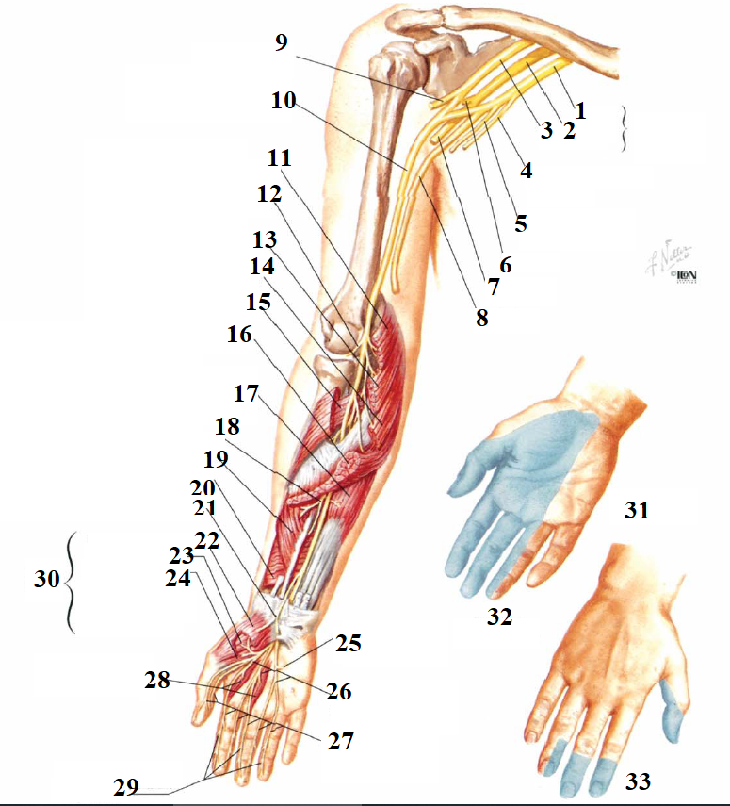
26 –
27 –
28 –
29 –
30 –
31 –
32 –
33 –

Ліктьовий нерв
1 –
2
3 –
4 –
5 –
6 –
7 –
8 –
9 –
10 –
11 –
12 –
13 –
14 –
15 –
16 –
17 –
18 –
19 –
20 –
21 –
22 –
23 –
24 –
25 –

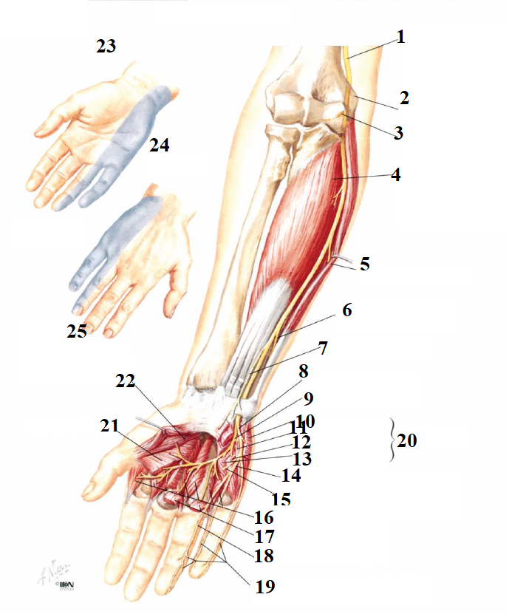

Іннервація м’язів передпліччя та кисті
1 –
2
3 –
4 –
5 –
6 –
7 –
8 –
9 –
10 –
11 –
12 –
13 –
14 –
15 –
16 –
17 –
18 –
19 –
20 –
21 –
22 –
23 –
24 –
25 –
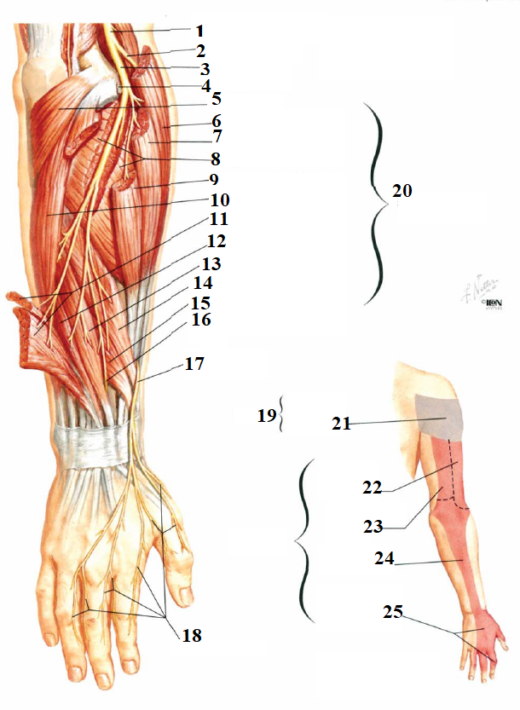

Нерви кисті (долонна поверхня)
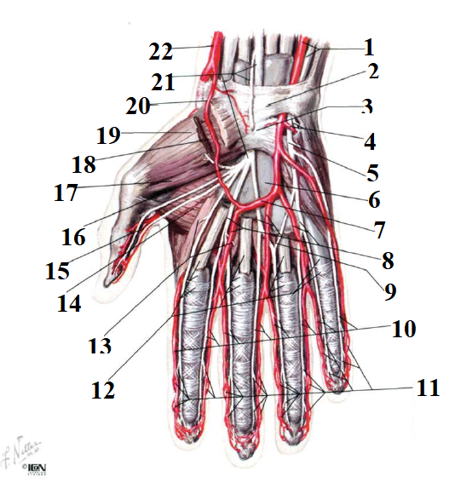
1 –
2
3 –
4 –
5 –
6 –
7 –
8 –
9 –
10 –
11 –
12 –
13 –
14 –
15 –
16 –
17 –
18 –
19 –
20 –
21 –
22 –

Нерви кисті (тильна поверхня)
1 –
2
3 –
4 –
5 –
6 –
7 –
8 –
9 –
10 –
11 –
12 –
13 –

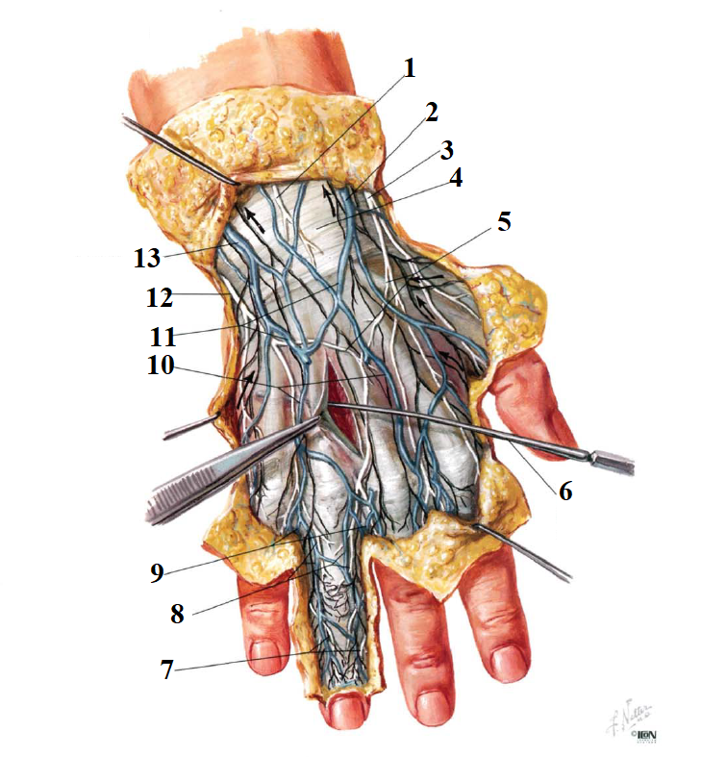

Висновок:

Оцінка за роботу:
Підпис викладача:

Лабораторна робота №29

Тема. Попереково-крижове сплетення.
Мета заняття: розглянути попереково-крижове сплетення, принцип формування, топографію, гілки, область іннервації.
Матеріал для заняття: таблиці, схеми, атласи, презентації.
Література:
- Ковешніков В. Г. Анатомія людини. В 3-х томах. Том 3. Луганськ: ТОВ «Віртуальна реальність», 2008. 400 с.
- Головацький А. С., Черкасов В. Г., Сапін М. Р. Анатомія людини. У 3-х томах. Том 3. Вінниця: Нова книга, 2015. 368 с.
- Коцан І.Я., Гринчук В.О., Велемець В.Х., Шварц Л.О., Пикалюк В.С., Шевчук Т.Я. Анатомія людини. Луцьк: Волинський національний університет імені Лесі Українки. 2010. 902 с.
- Неттер Ф. Атлас анатомії людини. Львів: Наутілус, 2004. 592 с.
- Пикалюк В. С., Лавринюк В. Є., Шевчук Т. Я., Шварц Л. О., Бранюк С. В. Нервова та ендокринна системи. Органи чуття. Питання інтеграції систем організму: навчально-методичний електронний посібник. (Витяг із протоколу № 2 засідання науково-методичної ради Волинського національного університету імені Лесі Українки від 21 жовтня 2020 року).
Завдання:
- розглянути формування та гілки поперекового сплетення, вивчити їх, зробити відповідні підписи до малюнка;
- розглянути формування та гілки крижового сплетення, вивчити їх, зробити відповідні підписи до малюнка;
- розглянути та вивчити загальну схему нервів нижньої кінцівки, зробити відповідні підписи до малюнка;
- розглянути та вивчити шкірні нерви нижньої кінцівки, зробити відповідні підписи до малюнків;
- розглянути та вивчити нерви стегна, зробити відповідні підписи до малюнків;
- розглянути та вивчити нерви гомілки, зробити відповідні підписи до малюнка;
- розглянути та вивчити нерви підошви нижньої кінцівки, зробити відповідні підписи до малюнка.

Формування та гілки поперекового сплетення
1 –
2
3 –
4 –
5 –
6 –
7 –
8 –
9 –
10 –
11 –
12 –
13 –
14 –
15 –
16 –
17 –
18 –
19 –

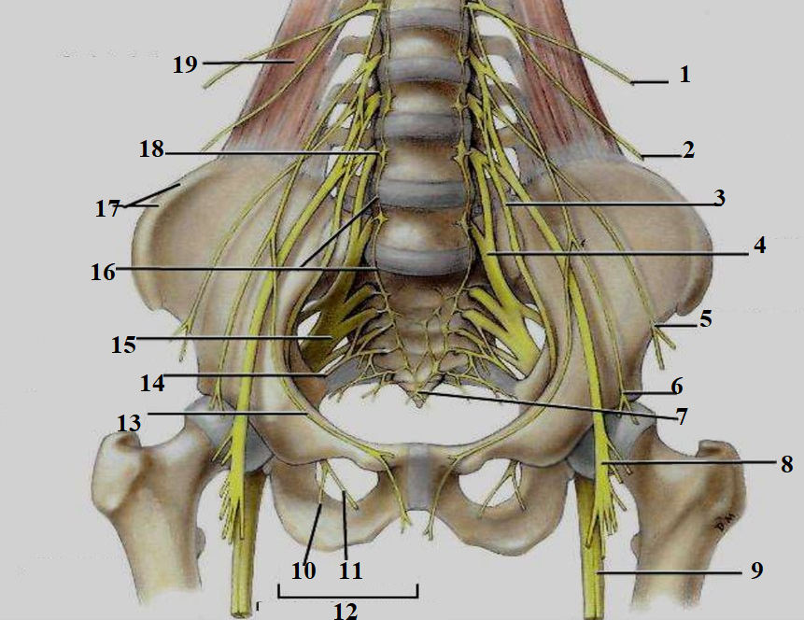

Формування та гілки крижового сплетення
1 –
2
3 –
4 –
5 –
6 –
7 –
8 –
9 –
10 –
11 –
12 –
13 –
14 –

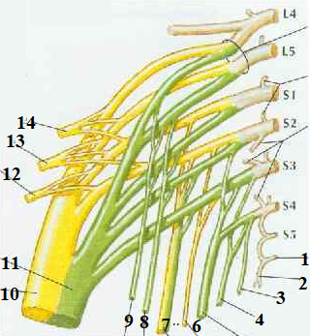

Схема нервів нижньої кінцівки
1 –
2
3 –
4 –
5 –
6 –
7 –
8 –
9 –
10 –
11 –
12 –
13 –
14 –
15 –
16 –
17 –
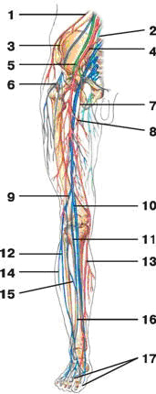

Шкірні нерви правої нижньої кінцівки, передня поверхня
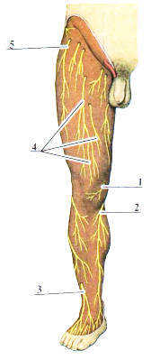
1 –
2
3 –
4 –
5 –

Шкірні нерви правої нижньої кінцівки, задня поверхня
1 –
2
3 –
4 –
5 –
6 –
7 –
8 –
9 –
10 –

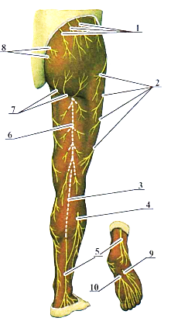

Нерви стегна, вигляд спереду
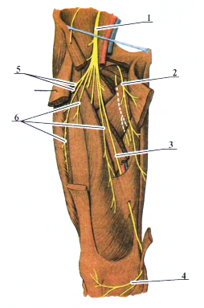
1 –
2
3 –
4 –
5 –
6 –

Нерви стегна, вигляд ззаду
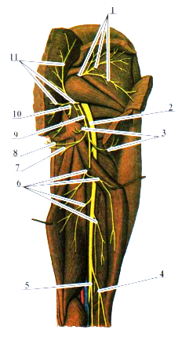
1 –
2
3 –
4 –
5 –
6 –
7 –
8 –
9 –
10 –
11 –

Нерви гомілки, вигляд спереду
1 –
2
3 –
4 –
5 –
6 –
7 –
8 –
9 –
10 –
11 –
12 –
13 –
14 –
15 –
16 –
17 –
18 –
19 –
20 –
21 –

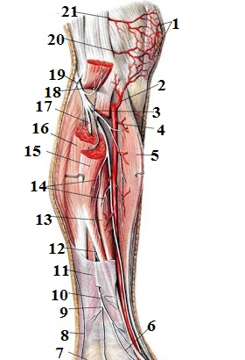

Нерви гомілки, вигляд ззаду
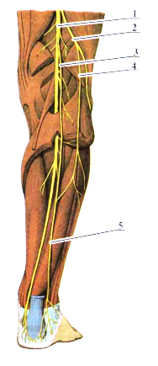
1 –
2
3 –
4 –
5 –

Нерви тилу стопи
1 –
2
3 –
4 –
5 –
6 –
7 –
8 –
9 –
10 –
11 –
12 –
13 –
14 –

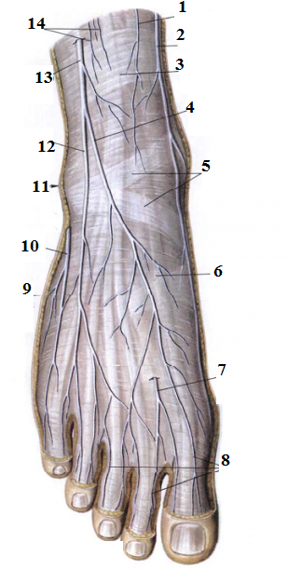
Нерви підошви
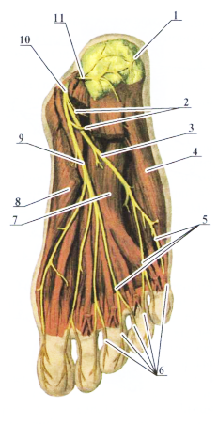
1 –
2
3 –
4 –
5 –
6 –
7 –
8 –
9 –
10 –
11 –

Висновок:
Оцінка за роботу:
Підпис викладача:

Лабораторна робота №30

Тема. Іннервація тулуба і кінцівок.
Мета заняття: розглянути іннервацію тулуба і кінцівок.
Матеріал для заняття: таблиці, схеми, атласи, презентації.
Література:
- Ковешніков В. Г. Анатомія людини. В 3-х томах. Том 3. Луганськ: ТОВ «Віртуальна реальність», 2008. 400 с.
- Головацький А. С., Черкасов В. Г., Сапін М. Р. Анатомія людини. У 3-х томах. Том 3. Вінниця: Нова книга, 2015. 368 с.
- Коцан І.Я., Гринчук В.О., Велемець В.Х., Шварц Л.О., Пикалюк В.С., Шевчук Т.Я. Анатомія людини. Луцьк: Волинський національний університет імені Лесі Українки. 2010. 902 с.
- Неттер Ф. Атлас анатомії людини. Львів: Наутілус, 2004. 592 с.
- Пикалюк В. С., Лавринюк В. Є., Шевчук Т. Я., Шварц Л. О., Бранюк С. В. Нервова та ендокринна системи. Органи чуття. Питання інтеграції систем організму: навчально-методичний електронний посібник. (Витяг із протоколу № 2 засідання науково-методичної ради Волинського національного університету імені Лесі Українки від 21 жовтня 2020 року).
Завдання:
- розглянути та вивчити міжреберні нерви та нерви діафрагми, визначити їх функціональне значення, зробити відповідні підписи до малюнків;
- розглянути та вивчити ділянки іннервації тулуба, зробити відповідні підписи до малюнків;
- розглянути нерви верхньої кінцівки (плечового поясу та кисті), вивчити їх та зробити відповідні підписи до малюнків;
- розглянути та вивчити області іннервації верхньої та нижньої кінцівок, зробити відповідні підписи до малюнків.

Міжреберні нерви
1 –
2
3 –
4 –
5 –
6 –
7 –
8 –

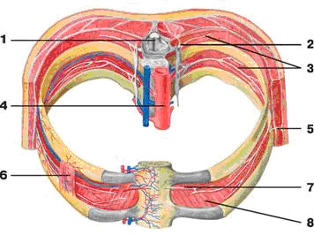
Ділянки іннервації тулуба (вигляд спереду)
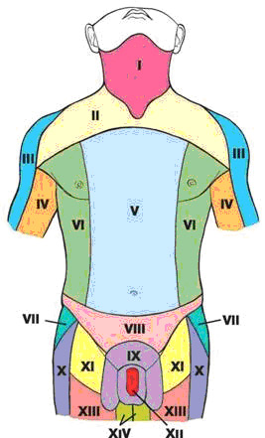
І –
ІІ –
ІІІ–
ІV–
V –
VІ–
VІІ –
VІІІ –
ІХ –
Х –
ХІ –
ХІІ –
ХІІІ –

Ділянки іннервації тулуба (вигляд ззаду)
І –
ІІ –
ІІІ–
ІV–
V –
VІ–
VІІ –
VІІІ –
ІХ –
Х –
ХІ –
ХІІ –

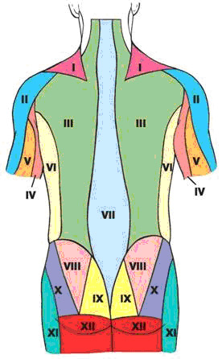
Області іннервації верхньої кінцівки
А –
Б –
I –
II –
III –
IV –
V –
VI –
VII –
VIII –
IX –
X –
XI –
XII –
XIII –
XIV –
XV –
XVI –

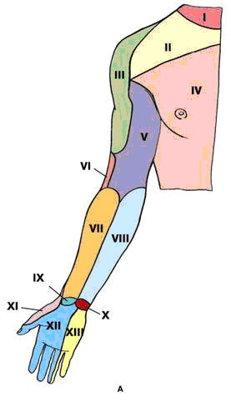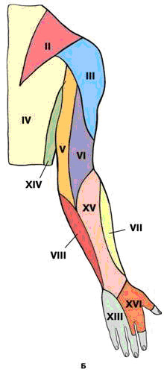
Схема шкірної іннервації долонної (А) та тильної (Б) поверхонь кисті
1 –
2
3 –
4 –
5 –
6 –
7 –
8 –
9 –
10 –
11 –
12 –
13 –
14 –
15 –
16 –
17 –
18 –
19 –
20 –
21 –
22 –
23 –
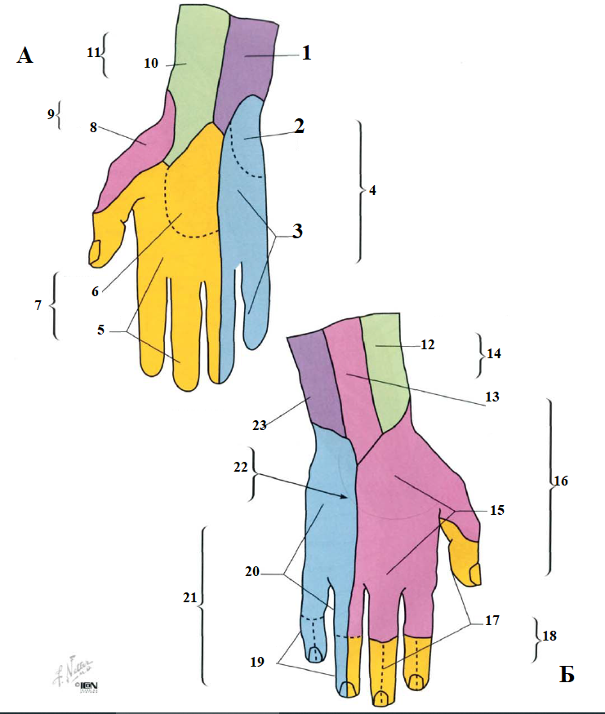

Області іннервації нижньої кінцівки
А –
Б –
I –
II –
III –
IV –
V –
VI –
VII –
VIII –
IX –
X –
XI –
XII –
XIII –
XIV –
XV –

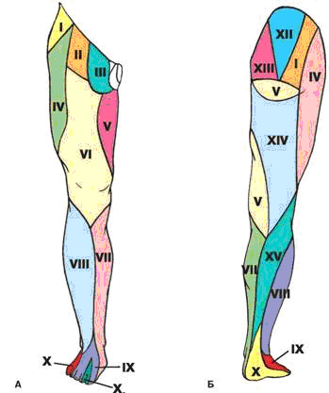

Висновок:
Оцінка за роботу:
Підпис викладача:

Лабораторна робота №31

Тема. Вегетативна нервова система. Центральні та периферичні відділи, відмінності від соматичної нервової системи.
Мета заняття: розглянути будову вегетативної нервової системи; вивчити центральні та периферичні відділи нервової системи; розглянути х відмінності від соматичної нервової системи.
Матеріал для заняття: таблиці, схеми, атласи, презентації.
Література:
- Ковешніков В. Г. Анатомія людини. В 3-х томах. Том 3. Луганськ: ТОВ «Віртуальна реальність», 2008. 400 с.
- Головацький А. С., Черкасов В. Г., Сапін М. Р. Анатомія людини. У 3-х томах. Том 3. Вінниця: Нова книга, 2015. 368 с.
- Коцан І.Я., Гринчук В.О., Велемець В.Х., Шварц Л.О., Пикалюк В.С., Шевчук Т.Я. Анатомія людини. Луцьк: Волинський національний університет імені Лесі Українки. 2010. 902 с.
- Неттер Ф. Атлас анатомії людини. Львів: Наутілус, 2004. 592 с.
- Пикалюк В. С., Лавринюк В. Є., Шевчук Т. Я., Шварц Л. О., Бранюк С. В. Нервова та ендокринна системи. Органи чуття. Питання інтеграції систем організму: навчально-методичний електронний посібник. (Витяг із протоколу № 2 засідання науково-методичної ради Волинського національного університету імені Лесі Українки від 21 жовтня 2020 року).
Завдання:
- вивчити загальну характеристику вегетативної (автономної) нервової системи, скласти її схему класифікації за будовою та функціями;
- розглянути будову вегетативної нервової системи, визначити її функціональне значення та топографію, зробити відповідні підписи до малюнка;
- вивчити центральні та периферичні відділи симпатичного й парасимпатичного відділів вегетативної нервової системи, вказати й описати їх;
- розглянути схему топографії вегетативних центрів, вивчити її та зробити відповідні підписи до малюнка;
- подати у вигляді таблиці і вивчити порівняльну характеристику вегетативної та соматичної нервової системи; оформити її у вигляді таблиці.
Схема класифікації вегетативної нервової системи:

Топографія вегетативної нервової системи
1 –
2
3 –
4 –
5 –
6 –
7 –
8 –
9 –
10 –
11 –
12 –
13 –
14 –
15 –
16 –
17 –
18 –
19 –
20 –
21 –
22 –
23 –
24 –
25 –
26 –
27 –
28 –
29 –
30 –
31 –
32 –
33 –
34 –
35 –
36 –
37 –
38 –
39 –
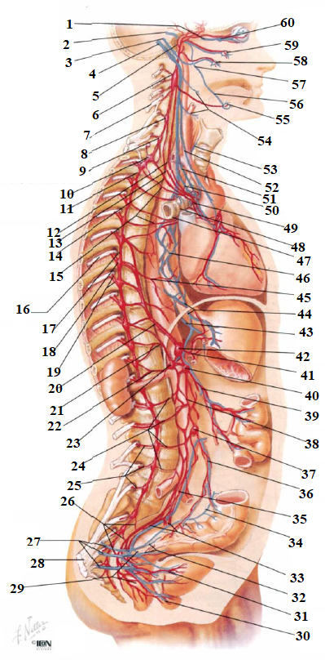
54 –
55 –
56 –
57 –
58 –
59 –
60 –

47 –
48 –
49 –
50 –
51 –
52 –
53 –

40 –
41 –
42 –
43 –
44 –
45 –
46 –

Центри вегетативної нервової системи:

Схема топографії вегетативних центрів
1 –
2
3 –
4 –
5 –
6 –
7 –
8 –

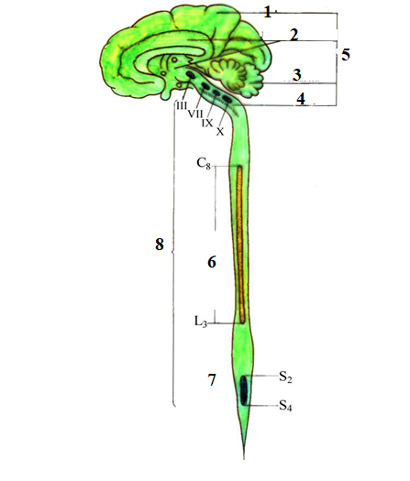

Периферичний відділ вегетативної нервової системи:

Порівняльна характеристика вегетативної та соматичної нервової системи:

Висновок:

Оцінка за роботу:
Підпис викладача:

Лабораторна робота №32

Тема. Симпатичний відділ автономної нервової системи.
Мета заняття: розглянути будову симпатичного відділу атономної нервової системи.
Матеріал для заняття: таблиці, схеми, атласи, презентації.
Література:
- Ковешніков В. Г. Анатомія людини. В 3-х томах. Том 3. Луганськ: ТОВ «Віртуальна реальність», 2008. 400 с.
- Головацький А. С., Черкасов В. Г., Сапін М. Р. Анатомія людини. У 3-х томах. Том 3. Вінниця: Нова книга, 2015. 368 с.
- Коцан І.Я., Гринчук В.О., Велемець В.Х., Шварц Л.О., Пикалюк В.С., Шевчук Т.Я. Анатомія людини. Луцьк: Волинський національний університет імені Лесі Українки. 2010. 902 с.
- Неттер Ф. Атлас анатомії людини. Львів: Наутілус, 2004. 592 с.
- Пикалюк В. С., Лавринюк В. Є., Шевчук Т. Я., Шварц Л. О., Бранюк С. В. Нервова та ендокринна системи. Органи чуття. Питання інтеграції систем організму: навчально-методичний електронний посібник. (Витяг із протоколу № 2 засідання науково-методичної ради Волинського національного університету імені Лесі Українки від 21 жовтня 2020 року).
Завдання:
- розглянути загальну топографію симпатичної нервової системи, вивчити її будову, центральні та периферичні відділи, визначити функціональне симпатичної нервової системи значення; зробити відповідні підписи до малюнка;
- розглянути та вивчити схему виходу симпатичних нервових волокон і ділянки їх розповсюдження, зробити відповідні підписи до малюнка;
- замалювати та засвоїти схему передачі симпатичного імпульса;
- розглянути вплив симпатичних нервів на функції органів, охарактеризувати у вигляді таблиці.
Загальна топографія симпатичної нервової системи
1 –
2
3 –
4 –
5 –
6 –
7 –
8 –
9 –
10 –
11 –
12 –
13 –
14 –
15 –
16 –
17 –
18 –
19 –
20 –
21 –
22 –
23 –
24 –
25 –
26 –
27 –
28 –

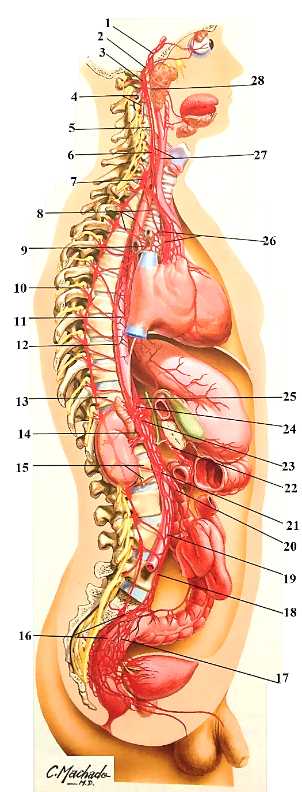
Схема виходу симпатичних нервових волокон їх ділянки їх розповсюдження
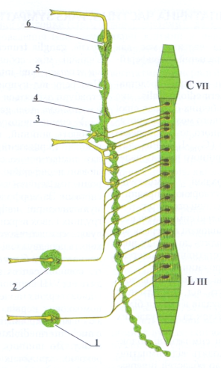
С(VII) –
L(III) –
1 –
2 –
3 –
4 –
5 –
6 –

Схема передачі симпатичного імпульса:

Вплив симпатичних нервів на функції органів:

Висновок:

Оцінка за роботу:
Підпис викладача:

Лабораторна робота №33

Тема. Парасимпатичний відділ автономної нервової системи.
Мета заняття: розглянути будову парасимпатичного відділу автономної нервової системи.
Матеріал для заняття: таблиці, схеми, атласи, презентації.
Література:
- Ковешніков В. Г. Анатомія людини. В 3-х томах. Том 3. Луганськ: ТОВ «Віртуальна реальність», 2008. 400 с.
- Головацький А. С., Черкасов В. Г., Сапін М. Р. Анатомія людини. У 3-х томах. Том 3. Вінниця: Нова книга, 2015. 368 с.
- Коцан І.Я., Гринчук В.О., Велемець В.Х., Шварц Л.О., Пикалюк В.С., Шевчук Т.Я. Анатомія людини. Луцьк: Волинський національний університет імені Лесі Українки. 2010. 902 с.
- Неттер Ф. Атлас анатомії людини. Львів: Наутілус, 2004. 592 с.
- Пикалюк В. С., Лавринюк В. Є., Шевчук Т. Я., Шварц Л. О., Бранюк С. В. Нервова та ендокринна системи. Органи чуття. Питання інтеграції систем організму: навчально-методичний електронний посібник. (Витяг із протоколу № 2 засідання науково-методичної ради Волинського національного університету імені Лесі Українки від 21 жовтня 2020 року).
Завдання:
- розглянути загальну топографію парасимпатичної нервової системи, вивчити будову, центральні та периферичні відділи, визначити функціональне значення парасимпатичної нервової системи; зробити відповідні підписи до малюнка;
- розглянути та вивчити будову парасимпатичних вузлів, парасимпатичних нервових волокон і ділянки їх розповсюдження, зробити відповідні підписи до малюнка;
- замалювати та засвоїти схему передачі парасимпатичного імпульса;
- розглянути вплив парасимпатичних нервів на функції органів, оформити його у вигляді таблиці;
- подати у вигляді таблиці і засвоїти порівняльну характеристику симпатичної і парасимпатичної частин автономної нервової системи.
Загальна топографія парасимпатичної нервової системи
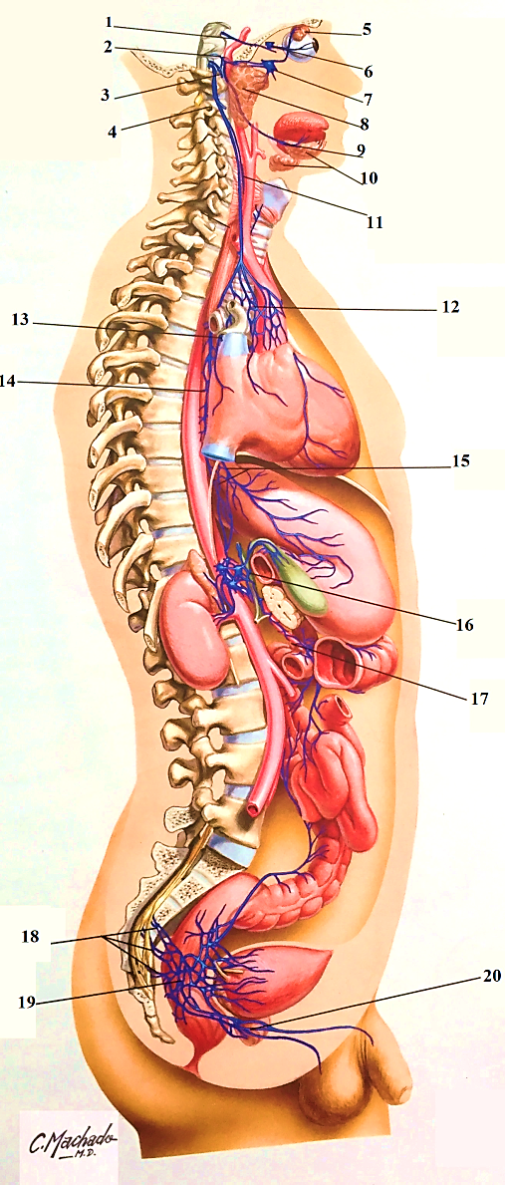
1 –
2
3 –
4 –
5 –
6 –
7 –
8 –
9 –
10 –
11 –
12 –
13 –
14 –
15 –
16 –
17 –
18 –
19 –
20 –

Схема виходу парасимпатичних нервових волокон і ділянки їх розповсюдження
ІІІ –
VII –
ІХ –
Х –
1 –
2 –
3 –
4 –
5 –
6 –
7 –
8 –
9 –
10 –
11 –
12 –

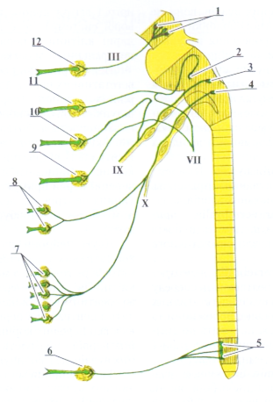

Схема передачі парасимпатичного імпульса:

Вплив парасимпатичних нервів на функції органів:

Порівняльна характеристика симпатичної і парасимпатичної частин автономної нервової системи:

Висновок:

Оцінка за роботу:
Підпис викладача:

Лабораторна робота №34

Тема. Підсумкове заняття «Вегетативна іннервація органів».
Мета заняття: повторити та закріпити знання по вегетативній іннервації органів.
Матеріал для заняття: таблиці, схеми, атласи, презентації.
Література:
- Ковешніков В. Г. Анатомія людини. В 3-х томах. Том 3. Луганськ: ТОВ «Віртуальна реальність», 2008. 400 с.
- Головацький А. С., Черкасов В. Г., Сапін М. Р. Анатомія людини. У 3-х томах. Том 3. Вінниця: Нова книга, 2015. 368 с.
- Коцан І.Я., Гринчук В.О., Велемець В.Х., Шварц Л.О., Пикалюк В.С., Шевчук Т.Я. Анатомія людини. Луцьк: Волинський національний університет імені Лесі Українки. 2010. 902 с.
- Неттер Ф. Атлас анатомії людини. Львів: Наутілус, 2004. 592 с.
- Пикалюк В. С., Лавринюк В. Є., Шевчук Т. Я., Шварц Л. О., Бранюк С. В. Нервова та ендокринна системи. Органи чуття. Питання інтеграції систем організму: навчально-методичний електронний посібник. (Витяг із протоколу № 2 засідання науково-методичної ради Волинського національного університету імені Лесі Українки від 21 жовтня 2020 року).
Завдання:
- вивчити рекомендовану літературу;
- розглянути та вивчити джерела й принципи вегетативної іннервації органів голови,шиї;
- розглянути та вивчити джерела й принципи вегетативної іннервації органів грудної порожнини;
- розглянути та вивчити джерела й принципи вегетативної іннервації органів черевної порожнини;
- вивчити джерела й принципи вегетативної іннервації органів тазу;
- вивчити джерела й принципи трофічної іннервації м’язів тулуба.
Висновок:

Оцінка за роботу:
Підпис викладача:

Лабораторна робота №35

Тема. Залози внутрішньої секреції.
Мета заняття: вивчити залози внутрішньої секреції.
Матеріал для заняття: таблиці, схеми, атласи, презентації.
Література:
- Ковешніков В. Г. Анатомія людини. В 3-х томах. Том 3. Луганськ: ТОВ «Віртуальна реальність», 2008. 400 с.
- Головацький А. С., Черкасов В. Г., Сапін М. Р. Анатомія людини. У 3-х томах. Том 3. Вінниця: Нова книга, 2015. 368 с.
- Коцан І.Я., Гринчук В.О., Велемець В.Х., Шварц Л.О., Пикалюк В.С., Шевчук Т.Я. Анатомія людини. Луцьк: Волинський національний університет імені Лесі Українки. 2010. 902 с.
- Неттер Ф. Атлас анатомії людини. Львів: Наутілус, 2004. 592 с.
- Пикалюк В. С., Лавринюк В. Є., Шевчук Т. Я., Шварц Л. О., Бранюк С. В. Нервова та ендокринна системи. Органи чуття. Питання інтеграції систем організму: навчально-методичний електронний посібник. (Витяг із протоколу № 2 засідання науково-методичної ради Волинського національного університету імені Лесі Українки від 21 жовтня 2020 року).
Завдання:
- розглянути та вивчити схему розташування залоз внутрішньої секреції людини, визначити їх функціональне значення, зробити відповідні підписи до малюнка;
- розглянути класифікацію залоз внутрішньої секреції людини, записати та вивчити її;
- розглянути та вивчити будову шишкоподібної залози, визначити її топографічне розташування й функціональне значення, зробити відповідні підписи до малюнка та описати за схемою;
- розглянути та вивчити будову гіпофізу, визначити його топографічне розташування й функціональне значення, зробити відповідні підписи до малюнка та описати за схемою;
- розглянути та вивчити будову щитоподібної та прищитоподібних залоз, визначити їх топографічне розташуваня й функціональне значення, зробити відповідні підписи до малюнків та описати за схемою обидві залози;
- розглянути та вивчити будову загруднинної залози, визначити її топографічне розташування й функціональне значення, зробити відповідні підписи до малюнка та описати за схемою;
- розглянути та вивчити будову наднирникових залоз, визначити їх топографію й функціональне значення, зробити відповідні підписи до малюнка та описати за схемою.

Схема розташування залоз внутрішньої секреції
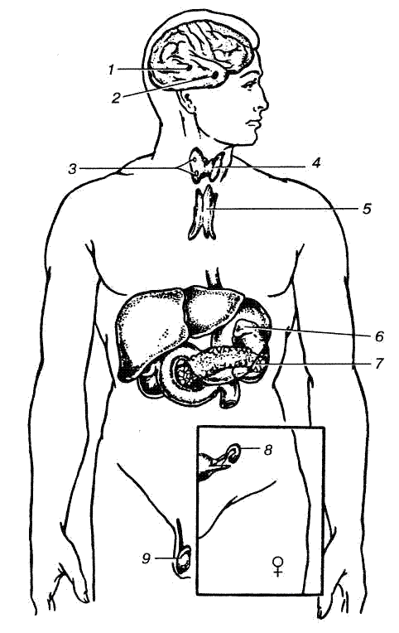
1 –
2 –
3 –
4 –
5 –
6 –
7 –
8 –
9 –

Класифікація залоз внутрішньої секреції за походженням;

Епіфіз
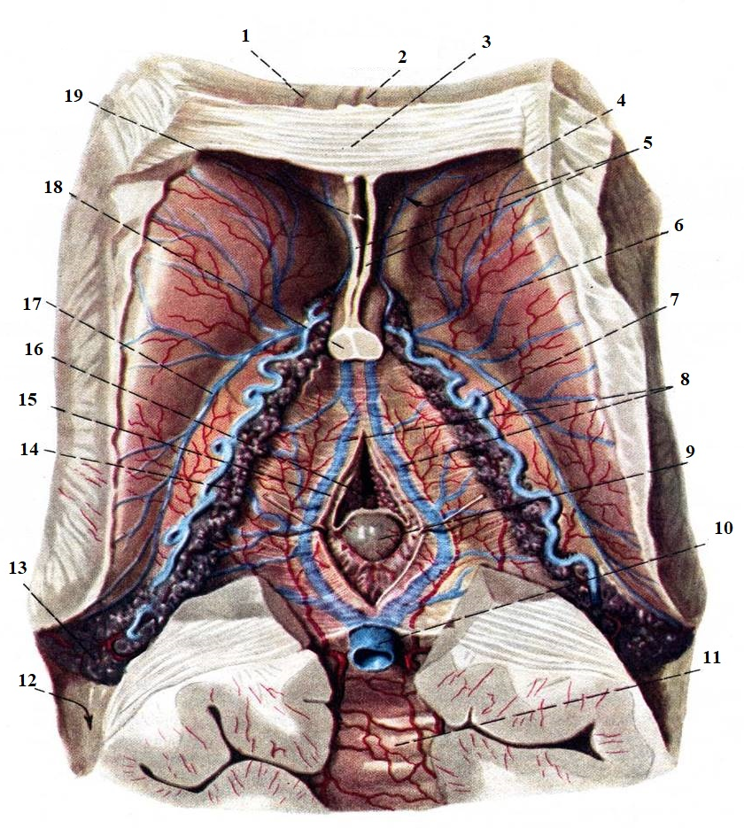
1 –
2 –
3 –
4 –
5 –
6 –
7 –
8 –
9 –
10 –
11 –
12 –
13 –
14 –
15 –
16 –
17 –
18 –
19 –

Опис за схемою:

Гіпофіз
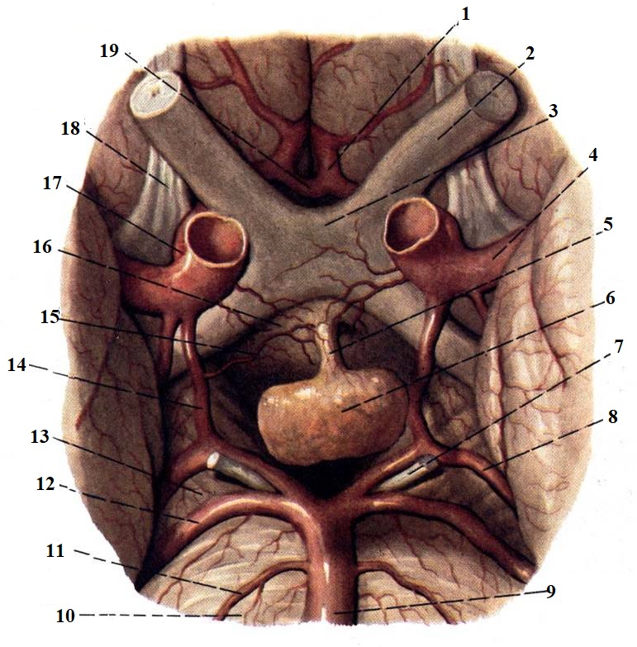
1 –
2 –
3 –
4 –
5 –
6 –
7 –
8 –
9 –
10 –
11 –
12 –
13 –
14 –
15 –
16 –
17 –
18 –
19 –

Опис за схемою:

Щитоподібна залоза
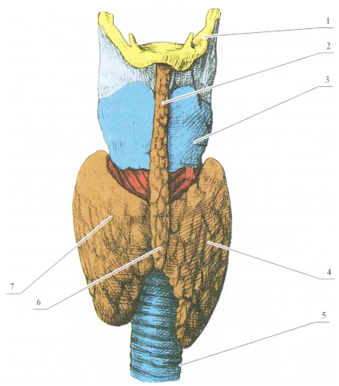
1 –
2
3 –
4 –
5 –
6 –
7 –

Опис за схемою:

Прищитоподібні залози
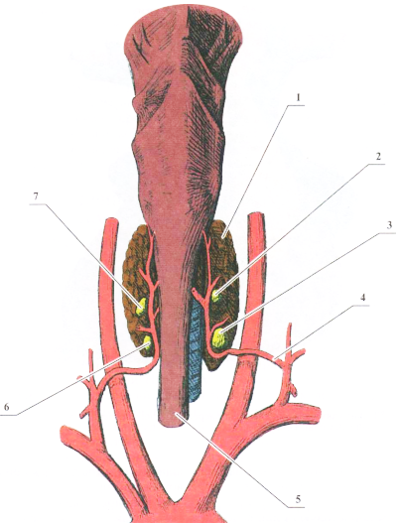
1 –
2
3 –
4 –
5 –
6 –
7 –

Опис за схемою:

Загруднинна залоза
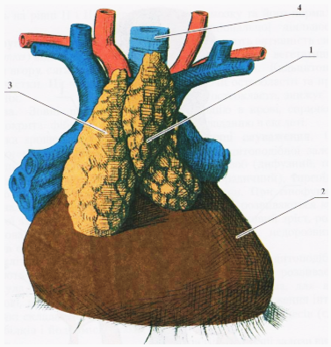
1 –
2
3 –
4 –

Опис за схемою:

Наднирникові залози
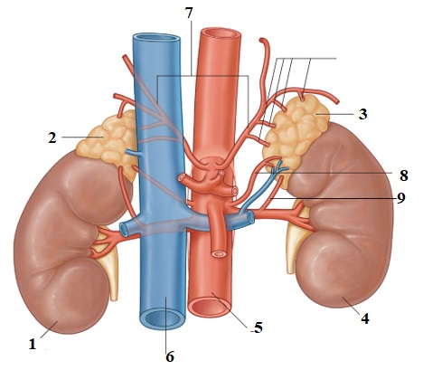
1 –
2
3 –
4 –
5 –
6 –
7–
8 –
9 –

Опис за схемою:

Висновок:

Оцінка за роботу:
Підпис викладача:

Лабораторна робота №36

Тема. Залози змішаної секреції.
Мета заняття: розглянути залози змішаної секреції.
Матеріал для заняття: таблиці, схеми, атласи, презентації.
Література:
- Ковешніков В. Г. Анатомія людини. В 3-х томах. Том 3. Луганськ: ТОВ «Віртуальна реальність», 2008. 400 с.
- Головацький А. С., Черкасов В. Г., Сапін М. Р. Анатомія людини. У 3-х томах. Том 3. Вінниця: Нова книга, 2015. 368 с.
- Коцан І.Я., Гринчук В.О., Велемець В.Х., Шварц Л.О., Пикалюк В.С., Шевчук Т.Я. Анатомія людини. Луцьк: Волинський національний університет імені Лесі Українки. 2010. 902 с.
- Неттер Ф. Атлас анатомії людини. Львів: Наутілус, 2004. 592 с.
- Пикалюк В. С., Лавринюк В. Є., Шевчук Т. Я., Шварц Л. О., Бранюк С. В. Нервова та ендокринна системи. Органи чуття. Питання інтеграції систем організму: навчально-методичний електронний посібник. (Витяг із протоколу № 2 засідання науково-методичної ради Волинського національного університету імені Лесі Українки від 21 жовтня 2020 року).
Завдання:
- розглянути залози змішаної секреції, визначити їх топографічне розташування та функціональне значення; написати схему класифікації залоз змішаної секреції людини;
- розглянути та вивчити будову підшлункової залози, визначити її топографію й функціональне значення, зробити відповідні підписи до малюнка та описати за схемою;
- розглянути гормони підшлункової залози, визначити та вивчити їх функції;
- розглянути гормони, які утворюють острівці підшлункової залози, визначити їх функціональне значення та описати їх за схемою;
- розглянути та вивчити будову чоловічих статевих залоз, визначити їх топографію й функціональне значення, зробити відповідні підписи до малюнка та описати їх за схемою;
- розглянути та вивчити будову жіночих статевих залоз, визначити їх топографію й функціональне значення, зробити відповідні підписи до малюнка та описати їх за схемою;
- розглянути гормони чоловічих та жіночих статевих залоз, визначити та вивчити їх функції.
Класифікація залоз змішаної секреції:

Підшлункова залоза
1 –
2 –
3 –
4 –
5 –
6 –
7 –
8 –
9 –
10 –
11 –
12 –
13 –
14 –
15 –
16 –
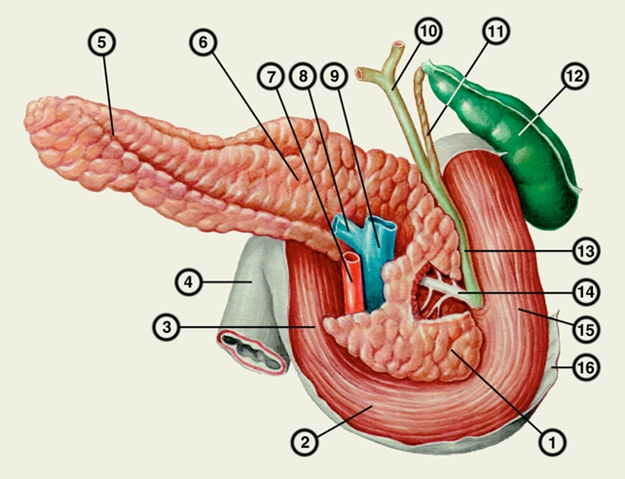
Гормони підлушкової залози:

Опис за схемою:

Острівці підшлункової залози
1 –
2 –
3 –
4 –
5 –
6 –
7 –
8 –
9 –
10 –
11 –
12 –
13 –
14 –
15 –
16 –
17 –

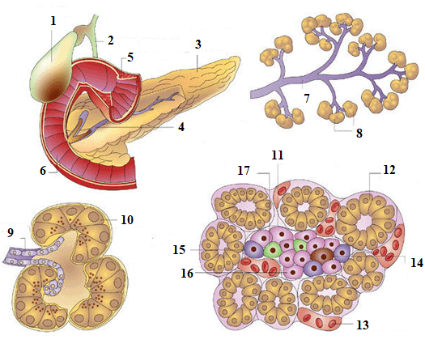

Гормони, що виділяються острівцями підшлункової залози:

Будова чоловічих статевих залоз
1 –
2 –
3 –
4 –
5 –
6 –
7 –
8 –

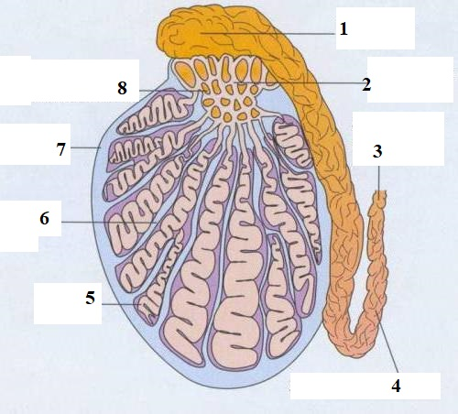
Опис за схемою:

Будова жіночих статевих залоз
1 –
2 –
3 –
4 –
5 –
6 –
7 –
8 –
9 –
10 –
11 –

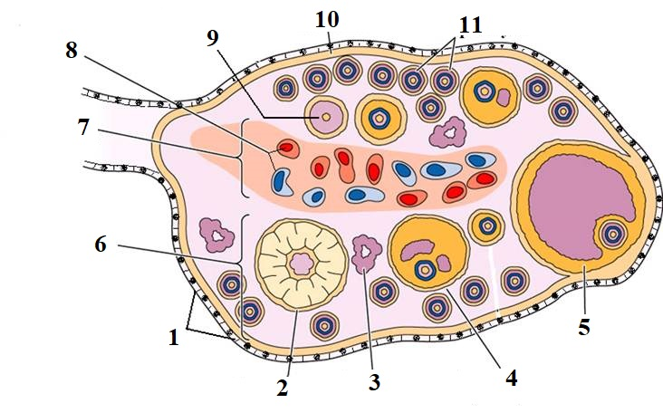
Опис за схемою:

Гормони чоловічих та жіночих статевих залоз:

Висновок:

Оцінка за роботу:
Підпис викладача:

Лабораторна робота №37

Тема. Дифузна ендокринна система (ДЕС).
Мета заняття: ознайомитись із дифузною ендокринною системою.
Матеріал для заняття: таблиці, схеми, атласи, презентації.
Література:
- Ковешніков В. Г. Анатомія людини. В 3-х томах. Том 3. Луганськ: ТОВ «Віртуальна реальність», 2008. 400 с.
- Головацький А. С., Черкасов В. Г., Сапін М. Р. Анатомія людини. У 3-х томах. Том 3. Вінниця: Нова книга, 2015. 368 с.
- Коцан І.Я., Гринчук В.О., Велемець В.Х., Шварц Л.О., Пикалюк В.С., Шевчук Т.Я. Анатомія людини. Луцьк: Волинський національний університет імені Лесі Українки. 2010. 902 с.
- Неттер Ф. Атлас анатомії людини. Львів: Наутілус, 2004. 592 с.
- Пикалюк В. С., Лавринюк В. Є., Шевчук Т. Я., Шварц Л. О., Бранюк С. В. Нервова та ендокринна системи. Органи чуття. Питання інтеграції систем організму: навчально-методичний електронний посібник. (Витяг із протоколу № 2 засідання науково-методичної ради Волинського національного університету імені Лесі Українки від 21 жовтня 2020 року).
Завдання:
- коротко описати поняття «дифузна ендокринна система», визначити її функціональне значення;
- схематично описати органи та системи органів, які виробляють сигнальні речовини та відносяться до дифузної ендокринної системи (ДЕС);
- схематично описати гормони, які виділяються органами травної системи, що входять до складу дифузної ендокринної системи.
- описати гормони, які продукуються органами нервової системи;
- описати гормони, які продукуються органами сечовидільної системи;
- описати гормони, які продукуються органами дихальної системи;
- описати гормони серця, механізм регуляції кровяного тиску.

Дифузна ендокринна система (ДЕС) –

Гормони дифузної ендокринної системи травного тракту:

Гормони, що виділяються дифузними залозами органів нервової системи:

Гормони дифузної ендокринної системи сечовидільної системи:

Гормони дифузної ендокринної системи дихальної системи:

Гормони серця , їх взаємодія з ДЕС гормонами інших систем:

Висновок:

Оцінка за роботу:
Підпис викладача:

Лабораторна робота №38

Тема. Підсумкове заняття «Периферична нервова та ендокринна системи».
Мета заняття: повторити та закріпити знання по периферичній нервовій та ендокринній системах.
Матеріал для заняття: таблиці, схеми, атласи, презентації.
Література:
- Ковешніков В. Г. Анатомія людини. В 3-х томах. Том 3. Луганськ: ТОВ «Віртуальна реальність», 2008. 400 с.
- Головацький А. С., Черкасов В. Г., Сапін М. Р. Анатомія людини. У 3-х томах. Том 3. Вінниця: Нова книга, 2015. 368 с.
- Коцан І.Я., Гринчук В.О., Велемець В.Х., Шварц Л.О., Пикалюк В.С., Шевчук Т.Я. Анатомія людини. Луцьк: Волинський національний університет імені Лесі Українки. 2010. 902 с.
- Неттер Ф. Атлас анатомії людини. Львів: Наутілус, 2004. 592 с.
- Пикалюк В. С., Лавринюк В. Є., Шевчук Т. Я., Шварц Л. О., Бранюк С. В. Нервова та ендокринна системи. Органи чуття. Питання інтеграції систем організму: навчально-методичний електронний посібник. (Витяг із протоколу № 2 засідання науково-методичної ради Волинського національного університету імені Лесі Українки від 21 жовтня 2020 року).
Завдання:
- вивчити рекомендовану літературу;
- розглянути принципи вегетативної іннервації органів голови, шиї, грудної та черевної порожнин, тазу.
- підготуватись до співбесіди по контрольних питаннях з периферичної нервової та ендокринної систем, органів чуття (питання для підсумкового контролю (екзаменаційні питання з навчальної дисципліни «Анатомія людини», модуль «Периферична нервова та ендокринна системи» (екзаменаційні питання знаходяться на платформі Teams));
- провести тестування за базою тестів та ситуаційних задач по модулю «Нервова система та органи чуття» (база тестів знаходяться на платформі Teams).

Питання для підсумкового контролю (екзаменаційні питання з навчальної дисципліни «Анатомія людини», модуль «Периферична нервова та ендокринна системи»
- Які структури відносять до периферичної нервової системи?
- Як формується нервове сплетення?
- Чим утворене і які ділянки іннервує шийне соматичне сплетення? Назвіть довгі і короткі його нерви.
- Чим утворене і які ділянки іннервує плечове соматичне сплетення?Які його частини? Назвіть які нерви плечового сплетення є короткі і які довгі?
- Чим утворене і які ділянки іннервує поперекове соматичне сплетення?Назвіть довгі і короткі його нерви.
- Чим утворене і які ділянки іннервує крижове соматичне сплетення?Назвіть довгі і короткі його нерви.
- Як утворюється куприкове сплетення?
- Яке сплетення розташовується в міждрабинчастому просторі над підключичною артерією у вигляді трьох стовбурів? Дайте йому характеристику?
- Назвіть які нерви шийного сплетення є короткі і довгі?
- У якому сплетенні розташований діафрагмальний нерв і чому це так?
- Для іннервації якої ділянки тіла можна використати абревіатуру " УМРУ "? Поясніть, що це означає?
- У якому соматичному сплетенні розташований найбільший нерв людського тіла? Назвіть ділянку його іннервації.
- У якому соматичному сплетенні виділяють надключичну і підключичну частини і у якій з них розташований серединний нерв?
- Які залози називають ендокринними і чому?
- Які морфофункціональні особливості залоз внутрішньої секреції?
- Які класифікації залоз внутрішньої секреції вам відомі?
- Назвіть групи залоз внутрішньої секреції за походженням.
- Які речовини виробляють ендокринні залози ? Що означає нормо- гіпер- і гіпофункція залоз внутрішньої секреції?
- Яка топографія, розвиток. анатомія і гістологія гіпофіза?
- Які залози відносять до центральних залоз ендокринної системи?
- Що таке гіпоталамус? нейрогіпофіз, їх морфологічні зв'язки?
- Розкрийте поняття гіпоталамо-гіпофізарного комплексу.
- Які залози відносяться до групи ентодермально-бранхіогенних залоз?
- Яка топографія, розвиток. анатомія і гістологія шишкоподібного тіла?
- Які хвороби розвиваються при гіперфункції гормонів аденогіпофіза?
- Які хвороби розвиваються при гіпофункції гормонів аденогіпофіза?
- Які хвороби розвиваються при гіперфункції гормонів нейрогіпофіза?
- Які хвороби розвиваються при гіпофункції гормонів нейрогіпофіза?Яка топографія, розвиток. анатомія і гістологія щитоподібної залози?
- Які хвороби розвиваються при гіперфункції гормонів щитоподібної залози?
- Які хвороби розвиваються при гіпофункції гормонів щитоподібної залози у дітей і дорослих?
- Яка топографія, розвиток. анатомія і гістологія прищитоподібних залоз?
- Які хвороби розвиваються при гіперфункції гормонів паращитоподібних залоз?
- Яка топографія, розвиток. анатомія і гістологія тимуса?
- Які хвороби розвиваються при гіперфункції гормонів вилочкової залози?
- Які хвороби розвиваються при гіпофункції гормонів тимуса?
- Де розташовані, анатомія і гістологія периферичних ендокринних залоз – наднирників?
- Які групи гормонів виробляє кора наднирника?
- Які хвороби розвиваються при гіперфункції гормонів кори надниркових залоз?
- Які хвороби розвиваються при гіпофункції гормонів кори наднирників?
- Охарактеризуйте анатомію і гістологію мозкового шару надниркових залоз.
- Які хвороби розвиваються при гіперфункції гормонів мозкового шару наднирників?
- Які хвороби розвиваються при гіпофункції гормонів мозкового шару надниркових залоз?
- Яка гістологія ендокринної частини підшлункової залози, її гормони ?
- Охарактеризуйте анатомію і гістологію чоловічих гонад. Які хвороби розвиваються при гіперфункції гормонів, які вони виділяють?
- Охарактеризуйте анатомію і гістологію жіночих гонад. Які хвороби розвиваються при гіпер – чи гіпофункції гормонів, які вони виділяють?
- Що таке параганглії? Охарактеризуйте анатомію і гістологію хромафінних тілець та їх функції.
- Що вам відомо про дифузну ендокринну систему, топографію, ендокринну, нейрокринну і нейроендокринну функції клітин АPUD-системи?

Висновок:

Оцінка за роботу:
Підпис викладача:

Лабораторна робота №39

Тема. Кровопостачання, венозний та лімфатичний відтоки, іннервація органів голови та шиї.
Мета заняття: ознайомитись із кровопостачанням, венозним та лімфатичним відтоками, іннервацією органів голови та шиї.
Матеріал для заняття: таблиці, схеми, атласи, презентації.
Література:
- Ковешніков В. Г. Анатомія людини. В 3-х томах. Том 3. Луганськ: ТОВ «Віртуальна реальність», 2008. 400 с.
- Головацький А. С., Черкасов В. Г., Сапін М. Р. Анатомія людини. У 3-х томах. Том 3. Вінниця: Нова книга, 2015. 368 с.
- Коцан І.Я., Гринчук В.О., Велемець В.Х., Шварц Л.О., Пикалюк В.С., Шевчук Т.Я. Анатомія людини. Луцьк: Волинський національний університет імені Лесі Українки. 2010. 902 с.
- Неттер Ф. Атлас анатомії людини. Львів: Наутілус, 2004. 592 с.
- Пикалюк В. С., Лавринюк В. Є., Шевчук Т. Я., Шварц Л. О., Бранюк С. В. Нервова та ендокринна системи. Органи чуття. Питання інтеграції систем організму: навчально-методичний електронний посібник. (Витяг із протоколу № 2 засідання науково-методичної ради Волинського національного університету імені Лесі Українки від 21 жовтня 2020 року).
Завдання:
- розглянути принципи кровопостачання, венозний та лімфатичний відтоки, іннервацію голови й шиї;
- розглянути загальні принципи кровопостачання голови; вивчити загальні артерії голови та шиї, зробити відповідні підписи до малюнка;
- розглянути та вивчити основні артерії голови (загальну сонну, внутрішню сонну, лицеву, верхньощелепну, верхнющитоподібну), зробити відповідні підписи до малюнків;
- розглянути принципи кровопостачання, вивчити будову підключичної артерії, зробити відповідні підписи до малюнка;
- розглянути та вивчити принципи кровопостачання черепа, головного й спинного мозку, зробити відповідні підписи до малюнків;
- розглянути венозний відтік голови та шиї; вивчити основні вени й пазухи твердної мозкової оболонки голови та шиї, зробити відповідні підписи до малюнків;
- розглянути венозний відтік головного та спинного мозку, зробити відповідні підписи до малюнків;
- розглянути та вивчити лімфатичний відтік голови та шиї, зробити відповідні підписи до малюнків;
- розглянути та вивчити принципи іннервації голови та шиї; зробити відповідні підписи до малюнків;
- розглянути та вивчити принципи іннервації оболонок мозку, записати схему.
Артерії голови та шиї
1 –
2 –
3 –
4 –
5 –
6 –
7 –
8 –
9 –
10 –
11 –
12 –
13 –
14 –
15 –
16 –
17 –
18 –
19 –
20 –
21 –
22 –
23 –
24 –
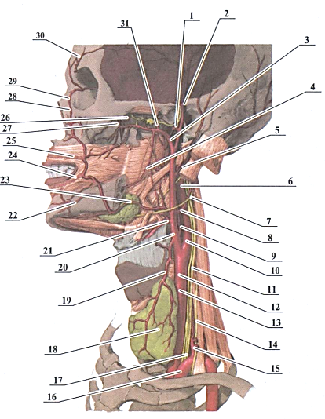
25 –
26 –
27 –
28 –
29 –
30 –
31 –

Загальна сонна артерія
1 –
2 –
3 –
4 –
5 –
6 –
7 –
8 –
9 –
10 –
11 –
12 –
13 –
14 –
15 –
16 –
17 –
18 –
19 –
20 –
21 –
22 –
23 –
24 –
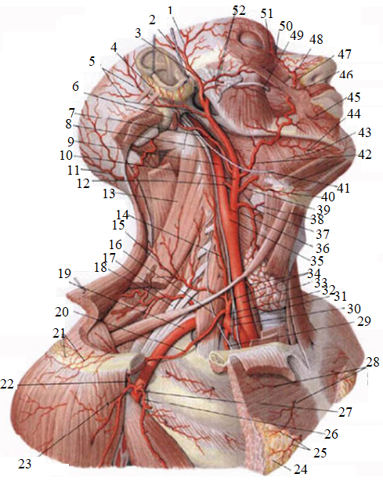
25 –
26 –
27 –
28 –
29 –
30 –
31 –
32 –
33 –
34 –
35 –
36 –
37 –
38 –
39 –
40 –

41 –
42 –
43 –
44 –
45 –
46 –
47 –
48 –
49 –
50 –
51 –
52 –

Внутрішня сонна артерія
1 –
2 –
3 –
4 –
5 –
6 –
7 –
8 –
9 –
10 –
11 –
12 –
13 –
14 –
15 –
16 –
17 –
18 –
19 –
20 –
21 –
22 –

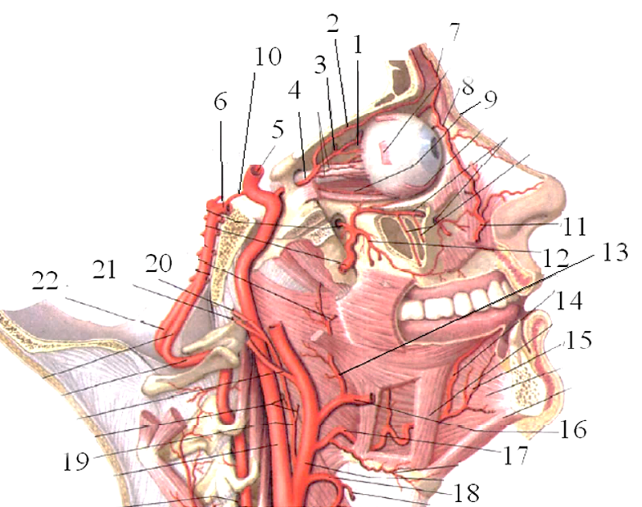

Лицева артерія
1 –
2 –
3 –
4 –
5 –
6 –
7 –
8 –
9 –
10 –
11 –
12 –
13 –
14 –
15 –
16 –
17 –
18 –
19 –
20 –
21 –
22 –
23 –
24 –
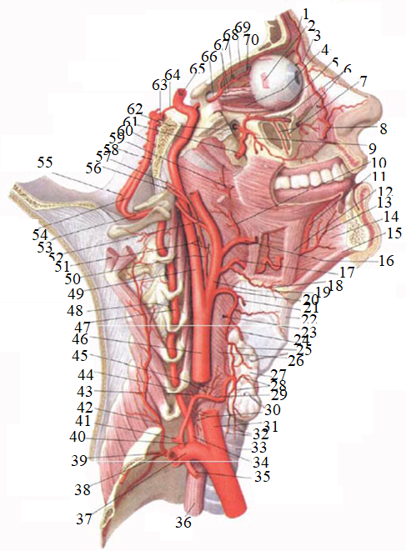
61 –
62 –
63 –
64 –
65 –
66 –
67 –
68 –
69 –
70 –

43 –
44 –
45 –
46 –
47 –
48 –
49 –
50 –
51 –
52 –
53 –
54 –
55 –
56 –
57 –
58 –
59 –
60 –

25 –
26 –
27 –
28 –
29 –
30 –
31 –
32 –
33 –
34 –
35 –
36 –
37 –
38 –
39 –
40 –
41 –
42 –

Верхньощелепна артерія
1 –
2 –
3 –
4 –
5 –
6 –
7 –
8 –
9 –
10 –
11 –
12 –
13 –
14 –
15 –
16 –
17 –
18 –
19 –
20 –
21 –

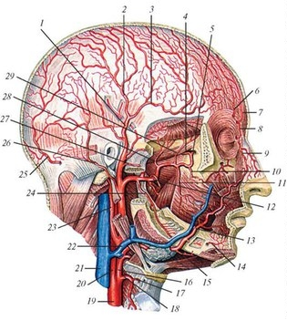
22 –
23 –
24 –
25 –
26 –
27 –
28 –
29 –

Верхня щитоподібна артерія
1 –
2 –
3 –
4 –
5 –
6 –
7 –
8 –
9 –
10 –
11 –
12 –
13 –
14 –
15 –
16 –
17 –
18 –
19 –
20 –
21 –
22 –

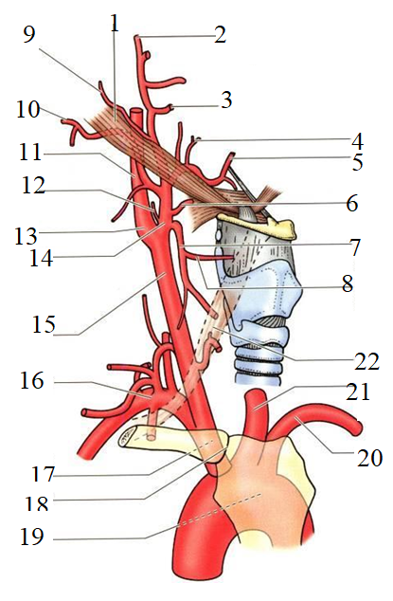

Підключична артерія
1 –
2
3 –
4 –
5 –
6 –
7 –
8 –
9 –
10 –
11 –
12 –
13 –
14 –
15 –

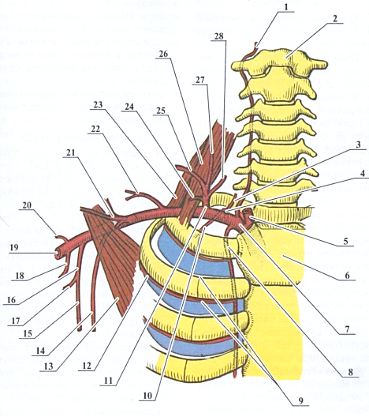
16 –
17 –
18 –
19 –
20 –
21 –
22 –

23 –
24 –
25 –
26 –
27 –
28 –

Кровопостачання черепа
1 –
2 –
3 –
4 –
5 –
6 –
7 –
8 –
9 –
10 –
11 –
12 –
13 –
14 –
15 –
16 –
17 –
18 –
19 –
20 –
21 –
22 –
23 –
24 –
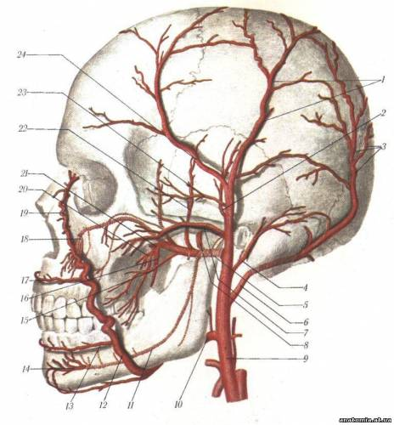

Кровопостачання головного мозку
1 –
2 –
3 –
4 –
5 –
6 –
7 –
8 –
9 –
10 –
11 –
12 –
13 –
14 –
15 –
16 –
17 –
18 –
19 –
20 –
21 –
22 –

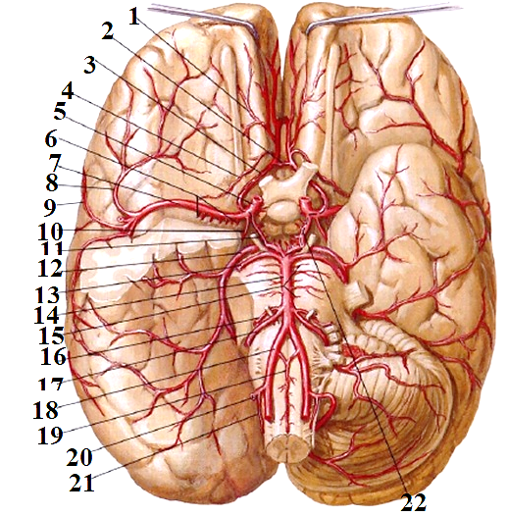

Кровопостачання спинного мозку
1 –
2 –
3 –
4 –
5 –
6 –
7 –
8 –
9 –
10 –
11 –
12 –
13 –
14 –
15 –
16 –

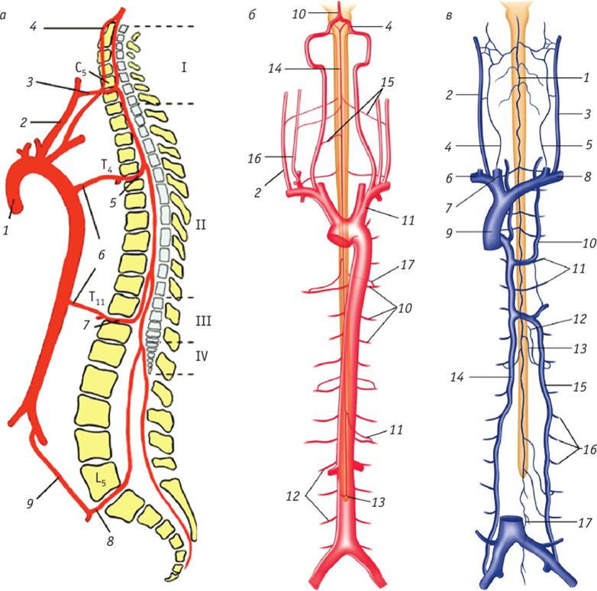
Вени голови та шиї
1 –
2 –
3 –
4 –
5 –
6 –
7 –
8 –
9 –
10 –
11 –
12 –
13 –
14 –
15 –
16 –
17 –
18 –
19 –
20 –
21 –
22 –
23 –
24 –
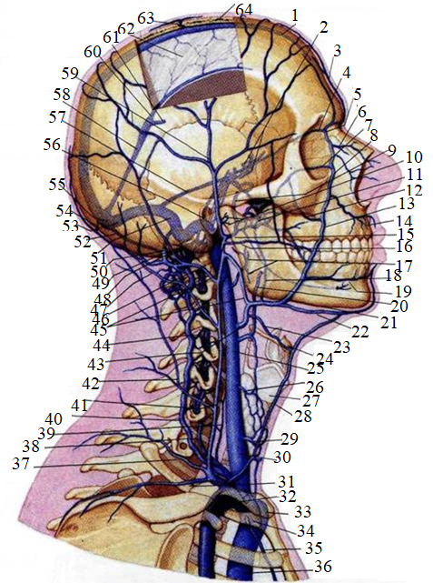
45 –
46 –
47 –
48 –
49 –
50 –
51 –
52 –
53 –
54 –
55 –
56 –
57 –
58 –
59 –
60 –
61 –
62 –
63 –
64 –

25 –
26 –
27 –
28 –
29 –
30 –
31 –
32 –
33 –
34 –
35 –
36 –
37 –
38 –
39 –
40 –
41 –
42 –
43 –
44 –

Пазухи твердої оболонки
1 –
2 –
3 –
4 –
5 –
6 –
7 –
8 –
9 –
10 –
11 –
12 –
13 –

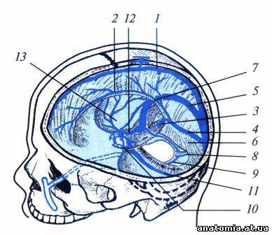

Вени головного мозку
1 –
2 –
3 –
4 –
5 –
6 –
7 –
8 –
9 –
10 –
11 –
12 –
13 –
14 –
15 –
16 –
17 –
18 –
19 –
20 –
21 –
22 –
23 –
24 –
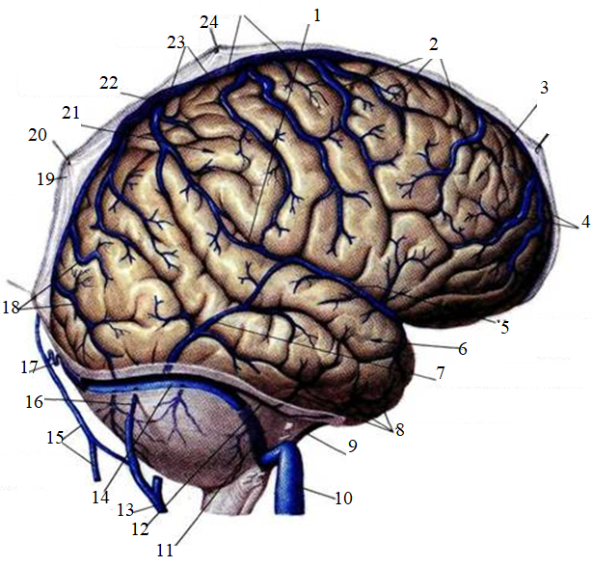

Венозний відтік головного мозку
1 –
2 –
3 –
4 –
5 –
6 –
7 –
8 –
9 –
10 –
11 –
12 –

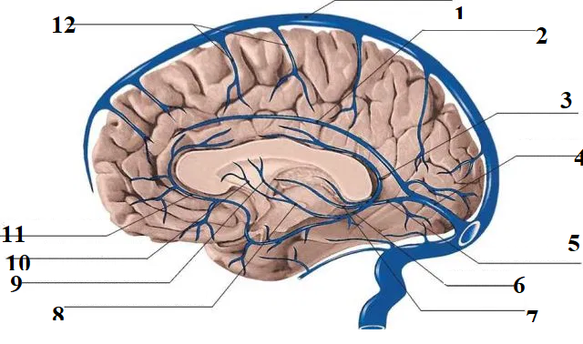

Венозний відтік спинного мозку
1 –
2 –
3 –
4 –
5 –
6 –
7 –
8 –
9 –
10 –
11 –
12 –
13 –
14 –
15 –
16 –
17 –

Очноямкові вени
1 –
2 –
3 –
4 –
5 –
6 –
7 –
8 –
9 –

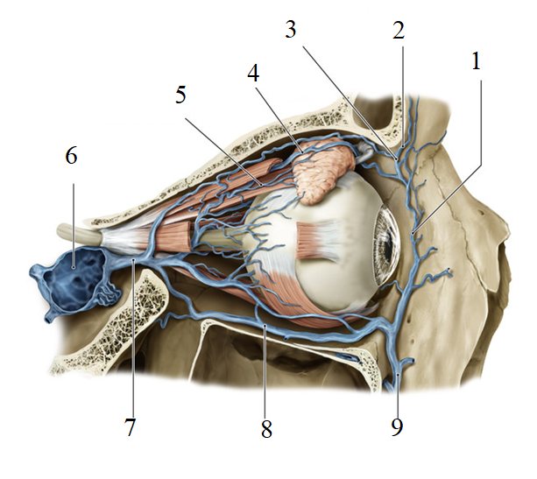
Зв'язок вен лиця з венами очної ямки
1 –
2 –
3 –
4 –
5 –
6 –
7 –
8 –
9 –

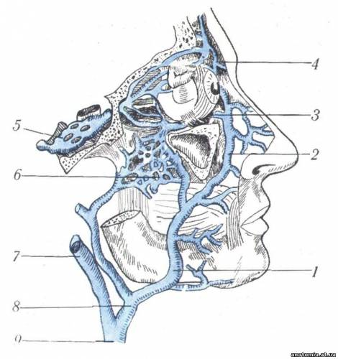

Вени внутрішнього вуха
1 –
2 –
3 –
4 –
5 –
6 –
7 –
8 –
9 –
10 –
11 –
12 –
13 –
14 –
15 –
16 –
17 –
18 –
19 –
20 –
21 –
22 –
23 –

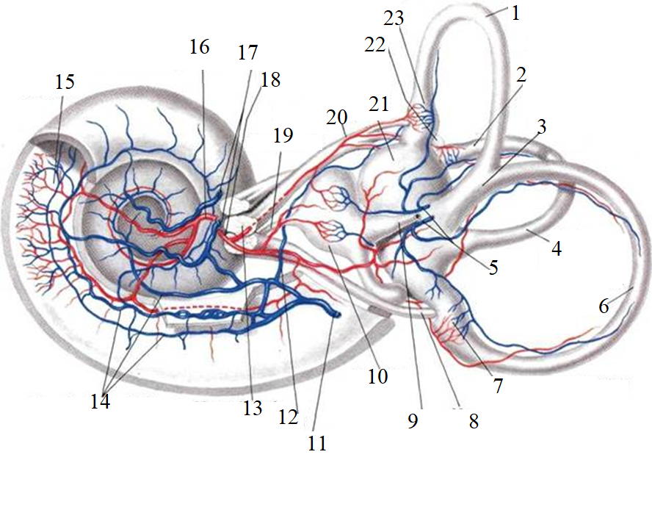

Вени кісток черепа
1 –
2 –
3 –
4 –
5 –
6 –
7 –
8 –
9 –
10 –
11 –
12 –
13 –
14 –
15 –
16 –
17 –
18 –

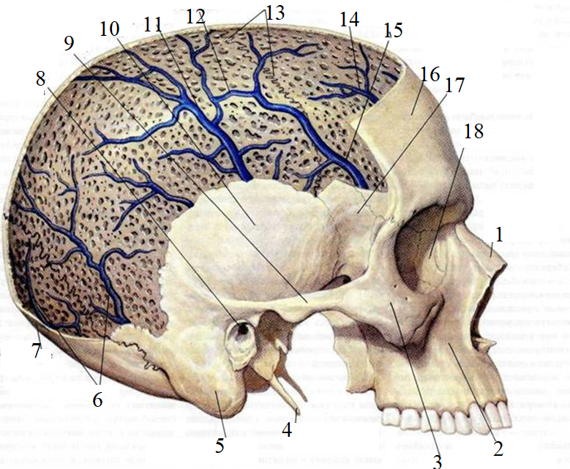

Вени лицевого і мозкового відділів голови
1 –
2 –
3 –
4 –
5 –
6 –
7 –
8 –
9 –
10 –
11 –
12 –
13 –
14 –
15 –

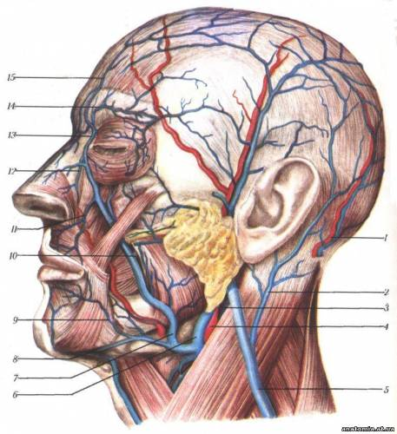
Вени шиї
1 –
2 –
3 –
4 –
5 –
6 –
7 –
8 –
9 –
10 –
11 –
12 –
13 –
14 –
15 –
16 –
17 –
18 –
19 –
20 –
21 –
22 –
23 –

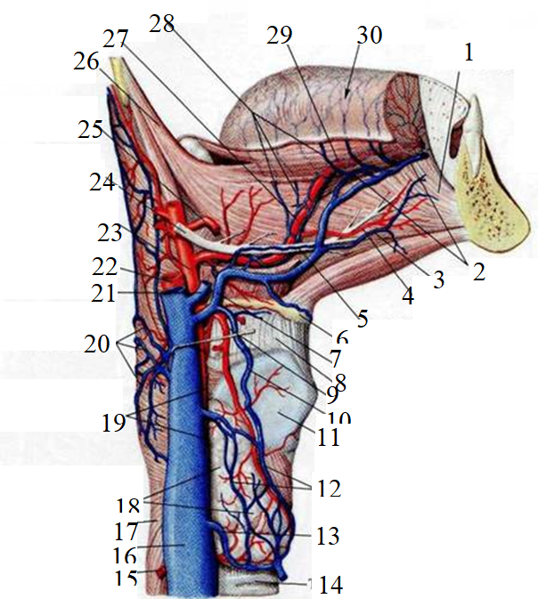

24 –
25 –
26 –
27 –
28 –
29 –
30 –

Лімфатичні судини і вузли голови, шиї
1 –
2 –
3 –
4 –
5 –
6 –
7 –
8 –
9 –
10 –
11 –
12 –
13 –
14 –
15 –
16 –
17 –
18 –
19 –
20 –

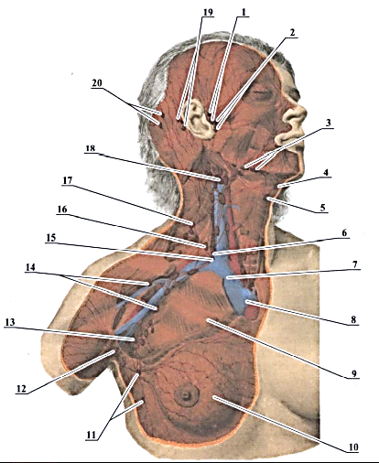

Схема нервів голови
1 –
2 –
3 –
4 –
5 –
6 –
7 –
8 –
9 –
10 –
11 –
12 –
13 –

Нерви шиї
1 –
2 –
3 –
4 –
5 –
6 –
7 –
8 –
9 –

Області іннервації голови та шиї
І –
ІІ –
ІІІ –
ІV –
V –
VІ –
VІІ –
VІІІ –
ІХ –

Схема іннервації оболонок мозку:

Висновок:

Оцінка за роботу:
Підпис викладача:

Лабораторна робота №40

Тема. Кровопостачання, венозний та лімфатичний відтоки, іннервація органів та стінок грудної порожнини.
Мета заняття: розглянути принципи кровопостачання, венозний та лімфатичний відтоки, іннервацію органів та стінок грудної порожнини.
Матеріал для заняття: таблиці, схеми, атласи, презентації.
Література:
- Ковешніков В. Г. Анатомія людини. В 3-х томах. Том 3. Луганськ: ТОВ «Віртуальна реальність», 2008. 400 с.
- Головацький А. С., Черкасов В. Г., Сапін М. Р. Анатомія людини. У 3-х томах. Том 3. Вінниця: Нова книга, 2015. 368 с.
- Коцан І.Я., Гринчук В.О., Велемець В.Х., Шварц Л.О., Пикалюк В.С., Шевчук Т.Я. Анатомія людини. Луцьк: Волинський національний університет імені Лесі Українки. 2010. 902 с.
- Неттер Ф. Атлас анатомії людини. Львів: Наутілус, 2004. 592 с.
- Пикалюк В. С., Лавринюк В. Є., Шевчук Т. Я., Шварц Л. О., Бранюк С. В. Нервова та ендокринна системи. Органи чуття. Питання інтеграції систем організму: навчально-методичний електронний посібник. (Витяг із протоколу № 2 засідання науково-методичної ради Волинського національного університету імені Лесі Українки від 21 жовтня 2020 року).
Завдання:
- розглянути принципи кровопостачання, венозний та лімфатичний відтоки органів та стінок грудної порожнини;
- розглянути кровопостачання органів та стінок грудної порожнини, ознайомитись із грудною аортою та паховою артерією, зробити відповідні підписи до малюнків;
- розглянути принципи кровопостачання та венозного відтоку серця з перикардом, вивчити основні артерії серця, зробити відповідні підписи до малюнків, намалювати схему кровопостачання серця;
- розглянути принципи кровопостачання та венозного відтоку легень та плеври, вивчити основні артерії легень, зробити відповідні підписи до малюнків;
- розглянути венозий відтік органів та стінок грудної порожнини, вивчити вени стінок грудної порожнини та їх формування, зробити відповідні підписи до малюнків;
- розглянути принципи лімфатичного відтоку органів та стінок грудної порожнини, зробити відповідні підписи до малюнка;
- схематично описати принципи лімфатичного відтоку від перикарду;
- розглянути принципи лімфатичного відтоку легень та плеври, зробити відповідні підписи до малюнка;
- розглянути іннервацію органів та стінок грудної порожинини, вивчити їх нерви, зробити відповідні підписи до малюнків;
- розглянути принципи іннервації серця та перикарду, зробити відповідні підписи до малюнка;
- розглянути принципи іннервації трахей і бронхів, зробити відповідні підписи до малюнка.
Грудна частина аорти
1 –
2 –
3 –
4 –
5 –
6 –
7 –
8 –
9 –
10 –
11 –
12 –
13 –
14 –
15 –
16 –
17 –
18 –
19 –
20 –
21 –
22 –
23 –
24 –
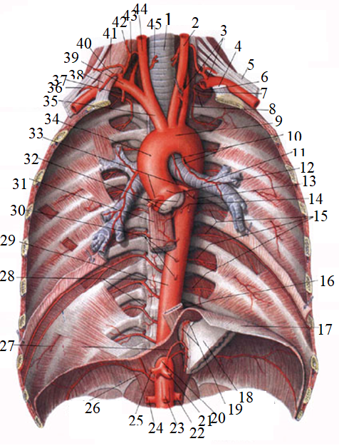

25 –
26 –
27 –
28 –
29 –
30 –
31 –
32 –
33 –
34 –
35 –
36 –
37 –
38 –
39 –
40 –
41 –
42 –
43 –
44 –
45 –

Пахова артерія
1 –
2
3 –
4 –
5 –
6 –
7 –
8 –
9 –
10 –
11 –
12 –
13 –
14 –
15 –

16 –
17 –
18 –
19 –
20 –
21 –
22 –

23 –
24 –
25 –
26 –
27 –
28 –

Серце і перикард
1 –
2 –
3 –
4 –
5 –
6 –
7 –
8 –
9 –
10 –
11 –
12 –
13 –
14 –
15 –
16 –
17 –
18 –
19 –
20 –
21 –
22 –
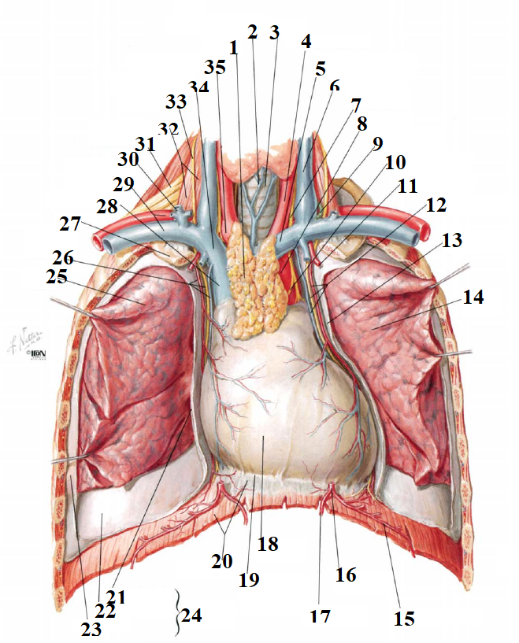
23 –
24 –
25 –
26 –
27 –
28 –
29 –
30 –
31 –
32 –
33 –
34 –
35 –

Коронарні судини серця (вигляд спереду)
14 –
17 –
20 –
21 –
22 –
24 –
26 –
27 –
29 –
30 –
32 –
33 –

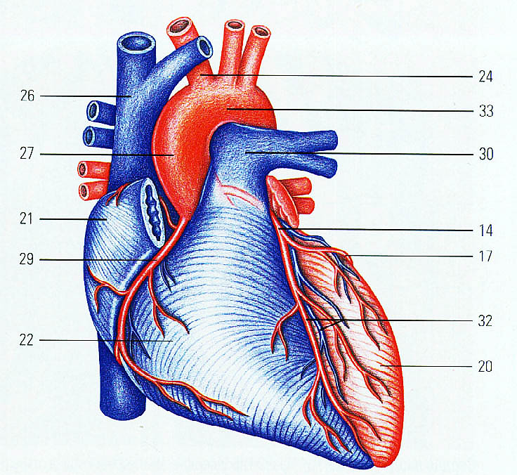
Коронарні судини серця з вінцевою пазухою (вигляд ззаду)
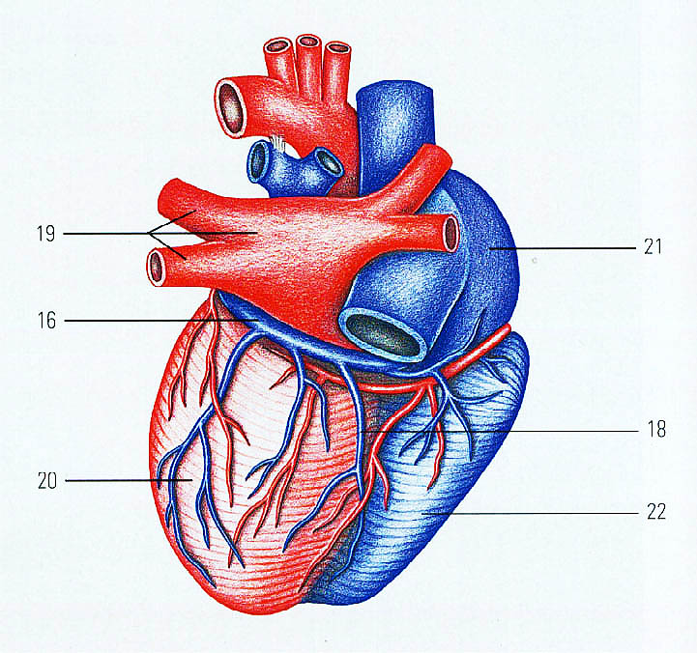
16 –
18 –
19 –
20 –
21 –
22 –

Вінцеві артерії і вени серця
А –
Б –
1 –
2 –
3 –
4 –
5 –
6 –
7 –
8 –
9 –
10 –
11 –
12 –
13 –
14 –
15 –
16 –
17 –
18 –

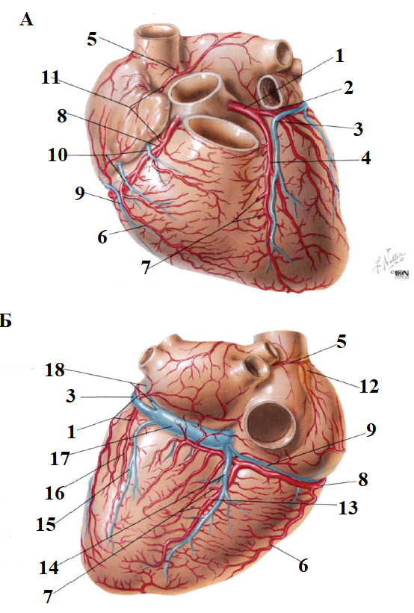

Внутрішньолегенева циркуляція крові
1 –
2 –
3 –
4 –
5 –
6 –
7 –
8 –
9 –
10 –
11 –

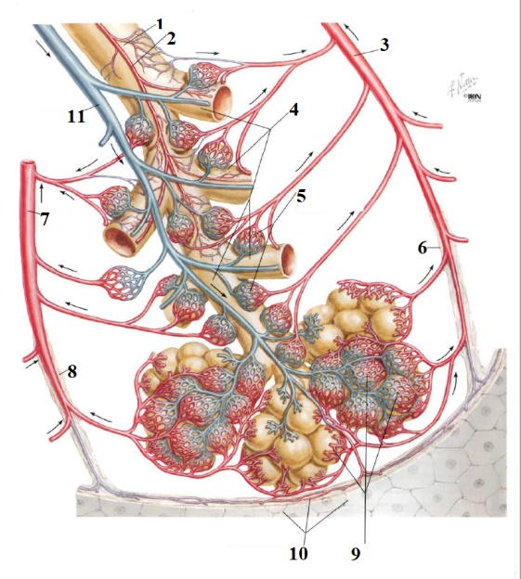

Схема кровопостачання серця (серцеве коло кровообігу):

Артерії і вени бронхів
1 –
2 –
3 –
4 –
5 –
6 –
7 –
8 –
9 –
10 –
11 –

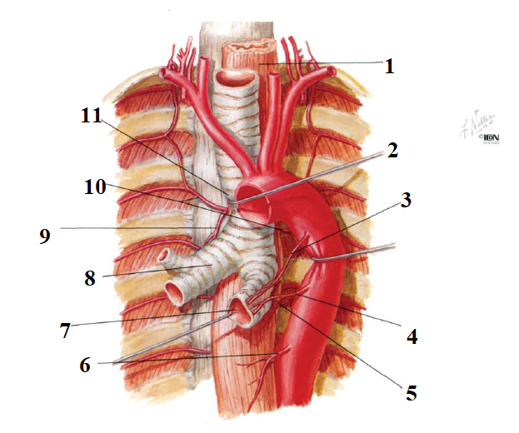

Артерії і вени легень
1 –
2 –
3 –
4 –
5 –
6 –
7 –
8 –
9 –
10 –
11 –
12 –
13 –
14 –
15 –
16 –
17 –
18 –
19 –
20 –
21 –
22 –
23 –
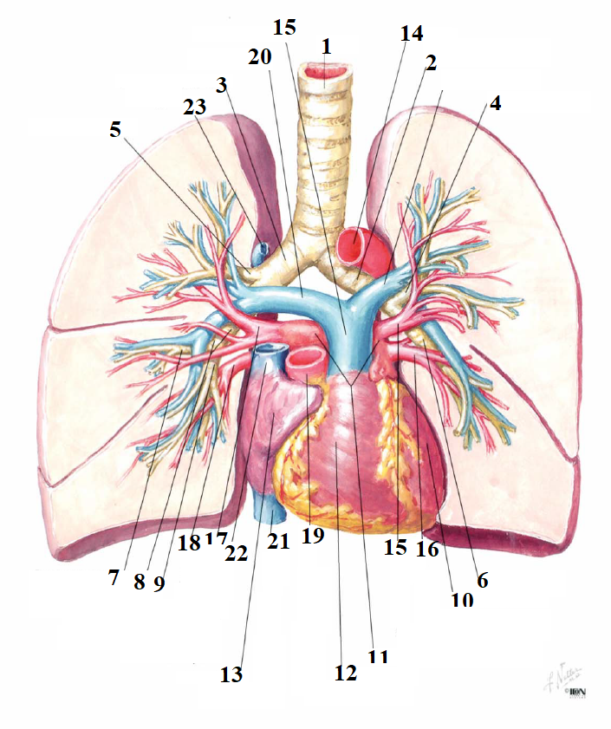

Вени стінки грудної порожнини
1 –
2 –
3 –
4 –
5 –
6 –
7 –
8 –
9 –
10 –
11 –
12 –
13 –
14 –
15 –
16 –
17 –

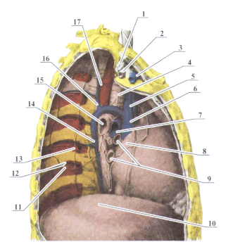
Формування верхньої порожнистої вени
1 –
2 –
3 –
4 –
5 –
6 –
7 –
8 –
9 –
10 –
11 –
12 –
13 –
14 –
15 –

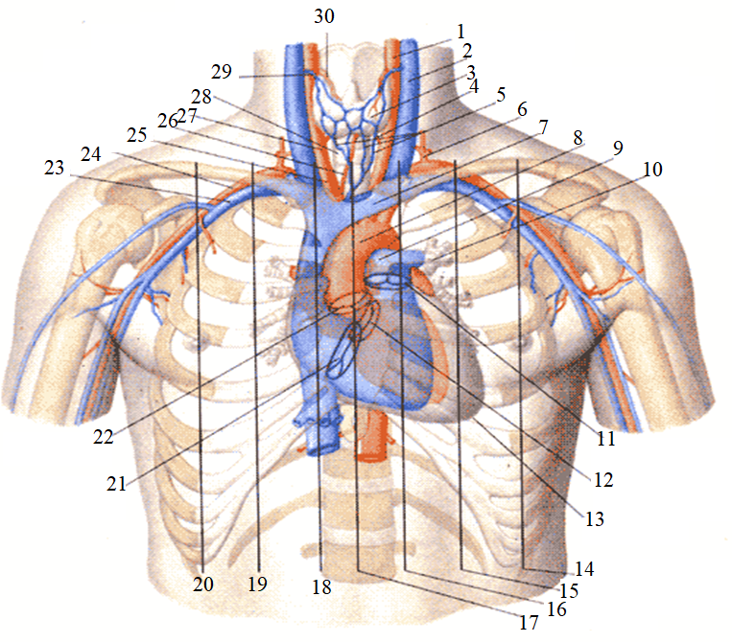
16 –
17 –
18 –
19 –
20 –
21 –
22 –
23 –
24 –
25 –
26 –
27 –
28 –
29 –
30 –

Лімфатичні вузли середостіння і шиї
1 –
2 –
3 –
4 –
5 –
6 –
7 –
8 –
9 –
10 –
11 –
12 –
13 –
14 –
15 –
16 –
17 –
18 –
19 –
20 –
21 –
22 –
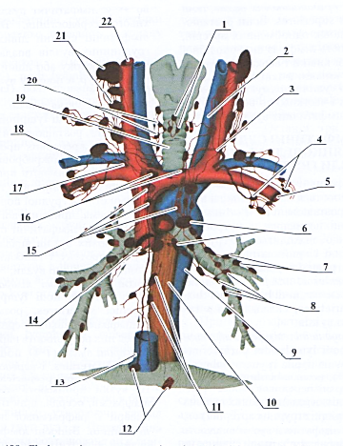
Схема лімфатичного відтоку від перикарду:

Принципи лімфатичного відтоку легень
1 –
2 –
3 –
4 –
5 –
6 –
7 –
8 –
9 –
10 –
11 –
12 –
13 –
14 –
15 –
16 –
17 –
18 –

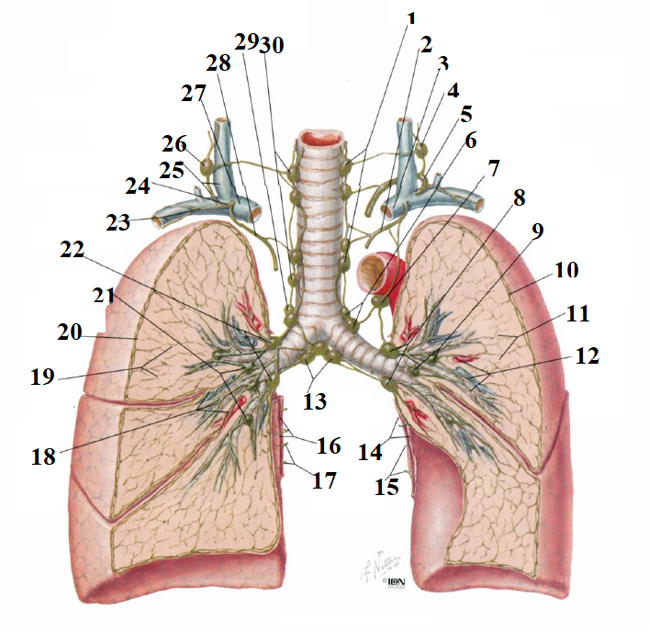
19 –
20 –
21 –
22 –
23 –
24 –
25 –
26 –
27 –
28 –
29 –
30 –

Іннервація органів грудної порожнини
1 –
2 –
3 –
4 –
5 –
6 –
7 –
8 –
9 –
10 –
11 –

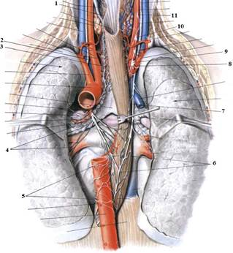

Іннервація органів грудної порожнини
1 –
2 –
3 –
4 –
5 –
6 –
7 –
8 –
9 –
10 –
11 –

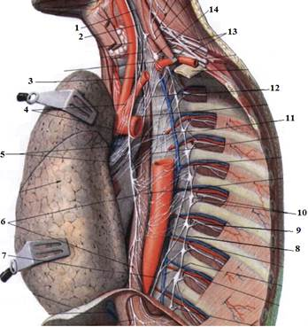

Принципи іннервації серця
1 –
2 –
3 –
4 –
5 –
6 –
7 –
8 –
9 –
10 –
11 –
12 –
13 –
14 –
15 –
16 –
17 –
18 –
19 –
20 –
21 –
22 –
23 –
24 –
25 –
26 –
27 –
28 –
29 –
30 –
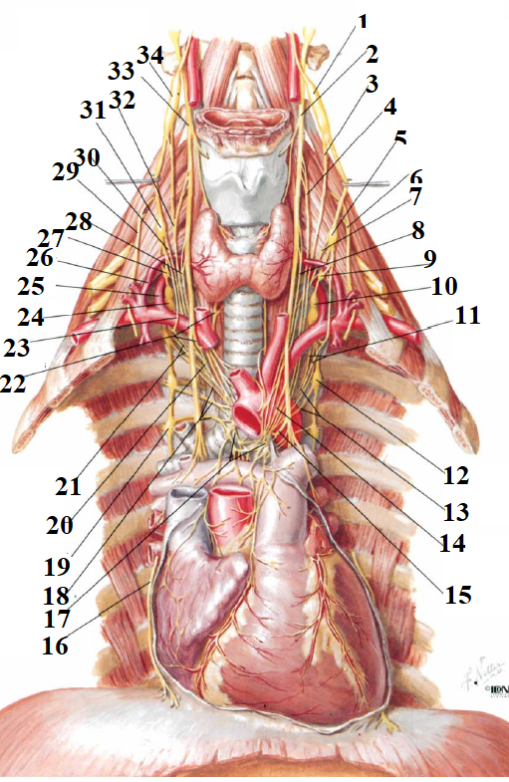

Принципи іннервації трахеї і бронхів
1 –
2 –
3 –
4 –
5 –
6 –
7 –
8 –
9 –
10 –
11 –
12 –
13 –
14 –
15 –
16 –
17 –
18 –
19 –
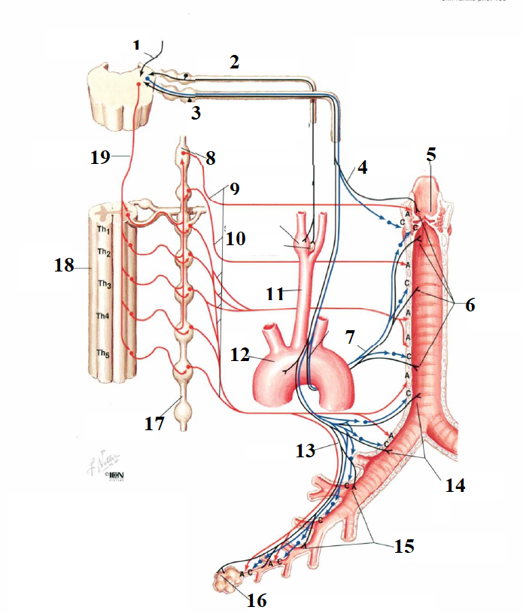

Висновок:

Оцінка за роботу:
Підпис викладача:

Лабораторна робота №41

Тема. Кровопостачання, венозний та лімфатичний відтоки, іннервація органів та стінок черевної порожнини.
Мета заняття: розглянути принципи кровопостачання, венозний та лімфатичний відтоки, іннервацію органів черевної порожнини.
Матеріал для заняття: таблиці, схеми, атласи, презентації.
Література:
- Ковешніков В. Г. Анатомія людини. В 3-х томах. Том 3. Луганськ: ТОВ «Віртуальна реальність», 2008. 400 с.
- Головацький А. С., Черкасов В. Г., Сапін М. Р. Анатомія людини. У 3-х томах. Том 3. Вінниця: Нова книга, 2015. 368 с.
- Коцан І.Я., Гринчук В.О., Велемець В.Х., Шварц Л.О., Пикалюк В.С., Шевчук Т.Я. Анатомія людини. Луцьк: Волинський національний університет імені Лесі Українки. 2010. 902 с.
- Неттер Ф. Атлас анатомії людини. Львів: Наутілус, 2004. 592 с.
- Пикалюк В. С., Лавринюк В. Є., Шевчук Т. Я., Шварц Л. О., Бранюк С. В. Нервова та ендокринна системи. Органи чуття. Питання інтеграції систем організму: навчально-методичний електронний посібник. (Витяг із протоколу № 2 засідання науково-методичної ради Волинського національного університету імені Лесі Українки від 21 жовтня 2020 року).
Завдання:
- розглянути принципи кровопостачання, венозний та лімфатичний відтоки, іннервацію органів черевної порожнини;
- розглянути основними артерії черевної порожнини, вивчити гілки черевної частини аорти, зробити відповідні підписи до малюнка;
- розглянути та вивчити черевний стовбур та його гілки; зробити відповідні підписи до малюнка;
- розглянути та вивчити верхню та нижню брижові артерії, зробити відповідні підписи до малюнків;
- розглянути та описати основні принципи кровопостачання печінки, зробити відповідні підписи до малюнка;
- згадати й замалювати основні міжсистемні венозні анастомози на органах та стінках черевної порожнини;
- розглянути основні вени черевної порожнини, вивчити будову нижньої порожнистої та ворітної печінкової вен, зробити відповідні підписи до малюнків;
- розглянути та вивчити особливості венозного відтоку печінки, зробити відповідні підписи до малюнка;
- розглянути основні принципи лімфатичного відтоку органів та стінок черевної порожнини, вивчити присінкові та нутрощеві вузли живота, зробити відповідні підписи до малюнків;
- розглянути та вивчити принципи лімфатичного відтоку печінки, зробити відповідні підписи до малюнка;
- розглянути особливості іннервації стінок та органів черевної порожнини, зробити відповідні підписи до малюнків;
- розглянути та вивчити особливості іннервації печінки, зробити відповідні підписи до малюнка.

Гілки черевної частини аорти
1 –
2 –
3 –
4 –
5 –
6 –
7 –
8 –
9 –
10 –
11 –
12 –
13 –
14 –
15 –
16 –
17 –
18 –
19 –
20 –

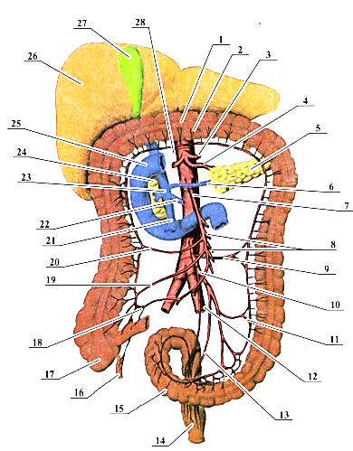
25 –
26 –
27 –
28 –

21 –
22 –
23 –
24 –

Черевний стовбур та його гілки
1 –
2 –
3 –
4 –
5 –
6 –
7 –
8 –
9 –
10 –
11 –
12 –
13 –
14 –
15 –
16 –
17 –
18 –
19 –
20 –

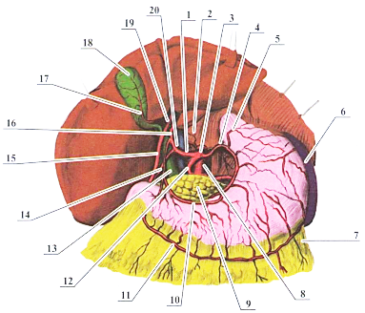

Верхня брижова артерія та її гілки
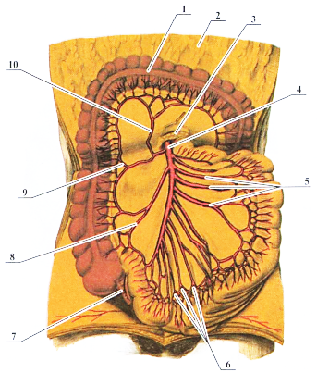
1 –
2 –
3 –
4 –
5 –
6 –
7 –
8 –
9 –
10 –

Нижня брижова артерія та її гілки
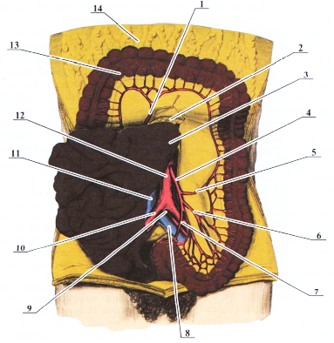
1 –
2 –
3 –
4 –
5 –
6 –
7 –
8 –
9 –
10 –
11 –
12 –
13 –
14 –

Артерії печінки
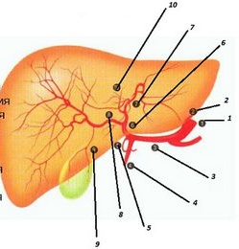
1 –
2 –
3 –
4 –
5 –
6 –
7 –
8 –
9 –
10 –

Основні принципи кровопостачання печінки:

Основні міжсистемні венозні анастомози на органах та стінках черевної порожнини:

Нижня порожниста вена
1 –
2 –
3 –
4 –
5 –
6 –
7 –
8 –
9 –
10 –
11 –
12 –
13 –
14 –
15 –
16 –
17 –
18 –
19 –
20 –

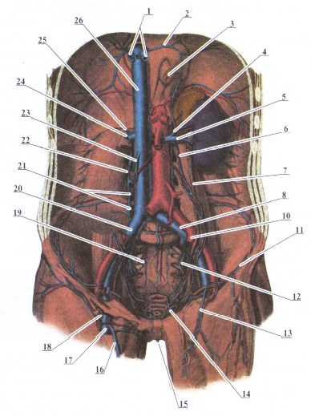
21 –
22 –
23 –
24 –
25 –
26 –

Ворітна печінкова вена
1 –
2 –
3 –
4 –
5 –
6 –
7 –
8 –
9 –
10 –
11 –

12 –
13 –
14 –
15 –
16 –
17 –
18 –
19 –
20 –
21 –
22 –

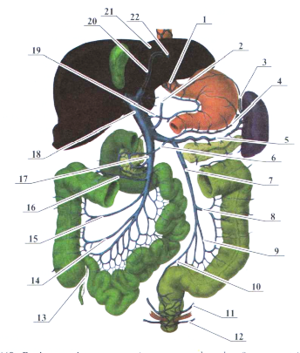
Вени та протоки печінки
1 –
2 –
3 –
4 –
5 –
6 –
7 –
8 –
9 –
10 –
11 –
12 –
13 –
14 –

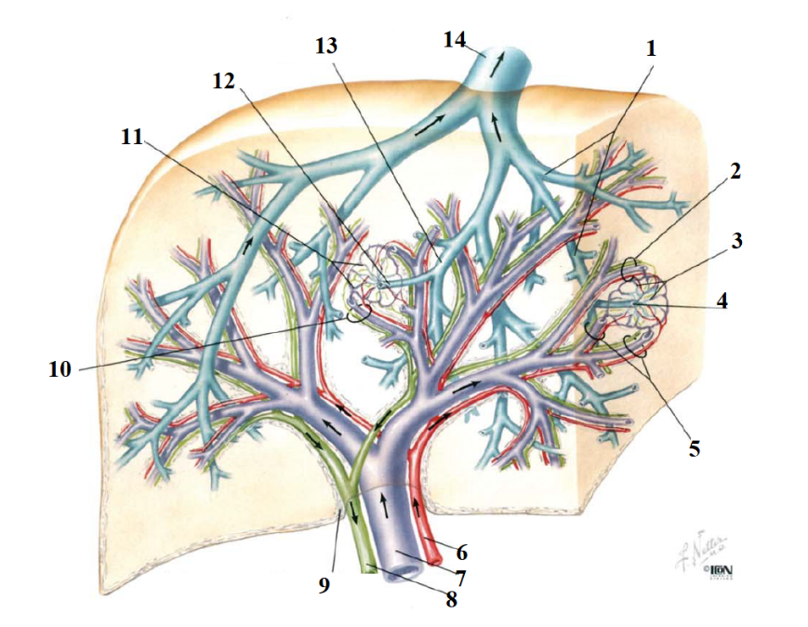

Нутрощеві лімфатичні вузли живота: схема лімфатичних вузлів шлунка, які розташовані вздовж гілок
1 –
2 –
3 –
4 –
5 –
6 –
7 –
8 –
9 –
10 –
11 –
12 –
13 –
14 –
15 –
16 –
17 –

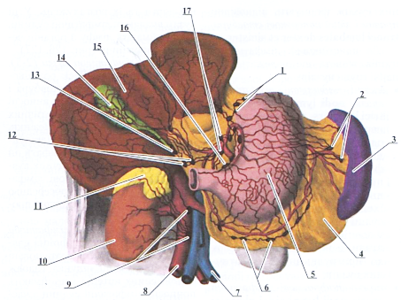

Нутрещеві лімфатичні вузли живота
1 –
2 –
3 –
4 –
5 –
6 –
7 –
8 –
9 –
10 –
11 –
12 –
13 –
14 –
15 –

1 –
2 –
3 –
4 –
5 –
6 –
7 –
8 –
9 –
10 –
11 –
12 –
13 –
14 –
15 –

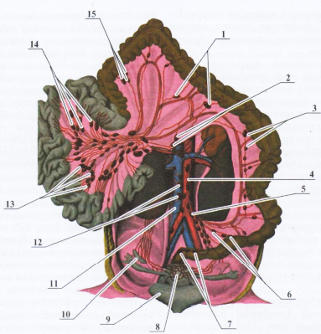

Лімфатичні вузли печінки
1 –
2 –
3 –
4 –
5 –
6 –
7 –

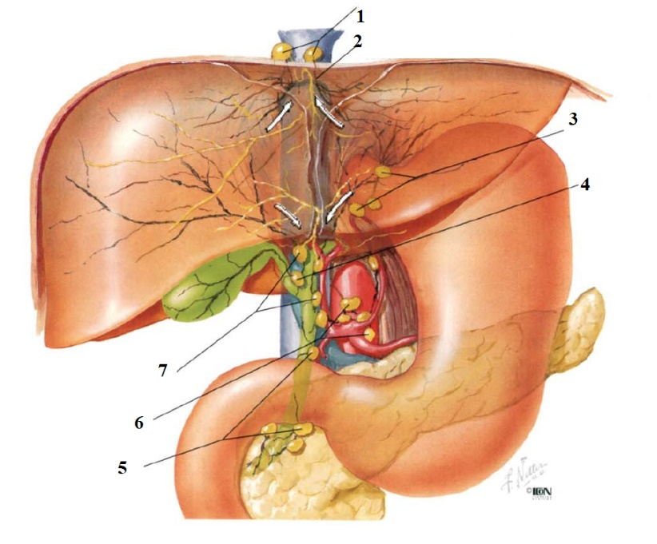

Іннервація передньої стінки живота
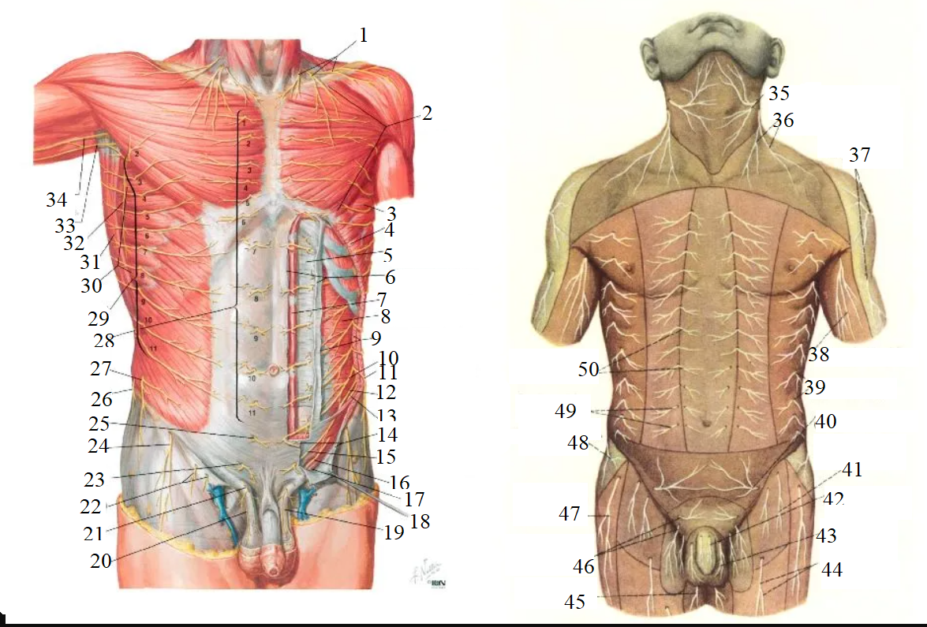
26 –
27 –
28 –
29 –
30 –
31 –
32 –
33 –
34 –
35 –
36 –
37 –
38 –
39 –
40 –
41 –
42 –
43 –
44 –
45 –
46 –
47 –
48 –
49 –
50 –

1 –
2 –
3 –
4 –
5 –
6 –
7 –
8 –
9 –
10 –
11 –
12 –
13 –
14 –
15 –
16 –
17 –
18 –
19 –
20 –
21 –
22 –
23 –
24 –
25 –

Іннервація сідничної ділянки
1 –
2 –
3 –
4 –
5 –
6 –
7 –
8 –
9 –
10 –
11 –
12 –
13 –
14 –
15 –
16 –
17 –
18 –
19 –
20 –
21 –
22 –
23 –
24 –
25 –
26 –

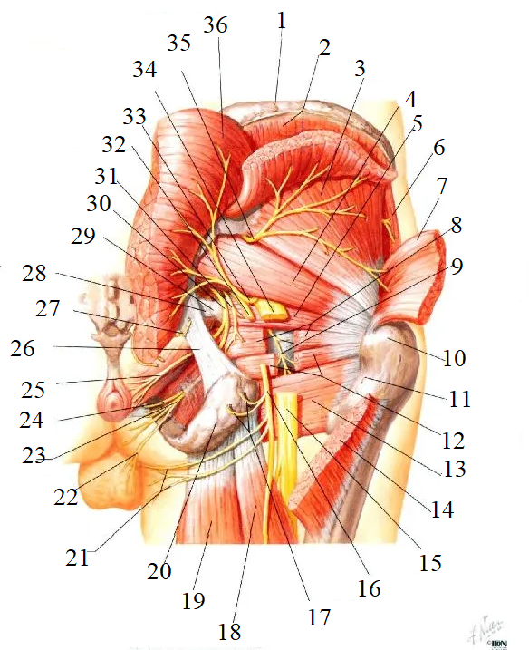
26 –
27 –
28 –
29 –
30 –
31 –
32 –
33 –
34 –
35 –
36 –

Формування вегетативних сплетень живота
1 –
2 –
3 –
4 –
5 –
6 –
7 –
8 –
9 –
10 –
11 –
12 –
13 –
14 –
15 –
16 –
17 –
18 –
19 –
20 –
21 –
22 –
23 –

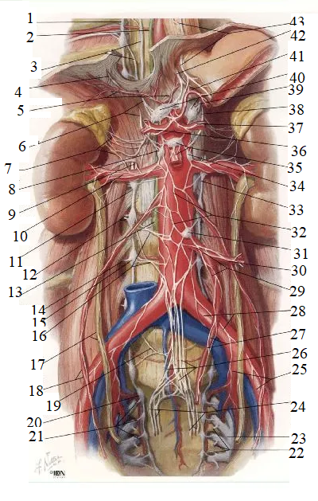
24 –
25 –
26 –
27 –
28 –
29 –
30 –
31 –
32 –
33 –
34 –
35 –
36 –
37 –
38 –
39 –
40 –
41 –
42 –
43 –

Інтрамуральні сплетеня кишки
1 –
2 –
3 –
4 –
5 –
6 –
7 –
8 –
9 –
10 –
11 –
12 –
13 –
14 –
15 –
16 –
17 –
18 –

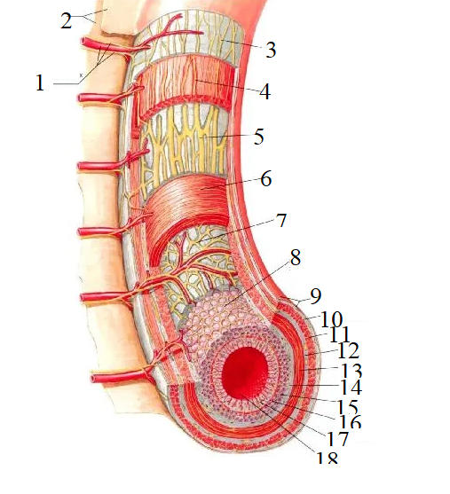

Іннервація шлунка та дванадцятипалої кишки
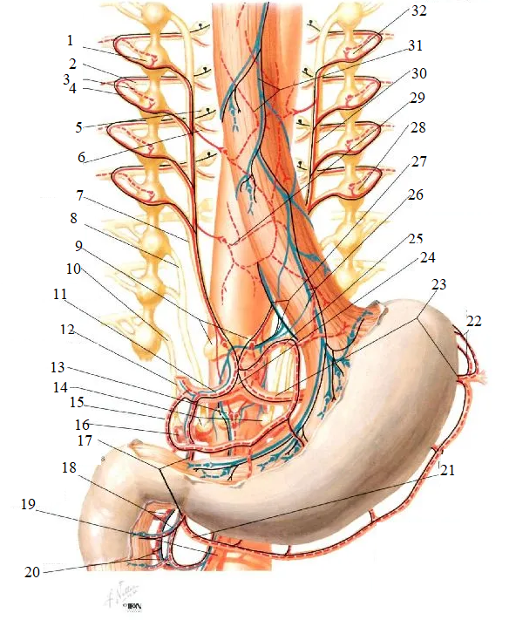
1 –
2 –
3 –
4 –
5 –
6 –
7 –
8 –
9 –
10 –
11 –
12 –
13 –
14 –
15 –
16 –
17 –
18 –
19 –
20 –

21 –
22 –
23 –
24 –
25 –
26 –
27 –
28 –
29 –
30 –
31 –
32 –

Висновок:

Іннервація печінки
1 –
2 –
3 –
4 –
5 –
6 –
7 –
8 –
9 –
10 –
11 –
12 –
13 –
14 –
15 –
16 –
17 –
18 –
19 –

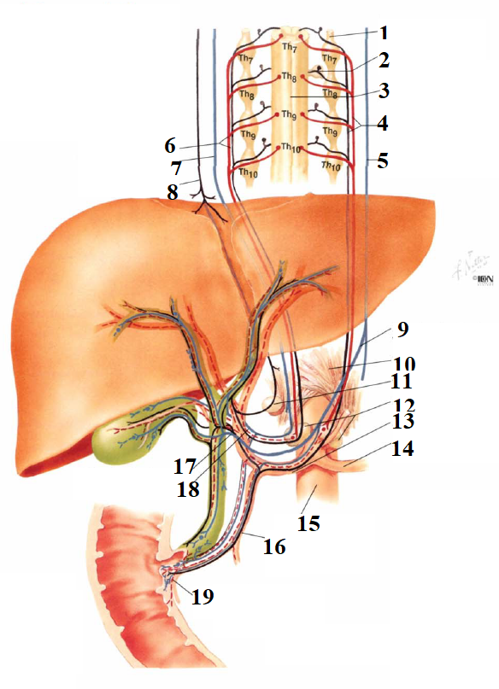

Оцінка за роботу:
Підпис викладача:

Лабораторна робота №42

Тема. Кровопостачання, венозний та лімфатичний відтоки, іннервація верхньої та нижньої кінцівок.
Мета заняття: розглянути кровопостачання, венозний та лімфатичний відтоки, іннервацію органів верхньої та нижньої кінцівок.
Матеріал для заняття: таблиці, схеми, атласи, презентації.
Література:
- Ковешніков В. Г. Анатомія людини. В 3-х томах. Том 3. Луганськ: ТОВ «Віртуальна реальність», 2008. 400 с.
- Головацький А. С., Черкасов В. Г., Сапін М. Р. Анатомія людини. У 3-х томах. Том 3. Вінниця: Нова книга, 2015. 368 с.
- Коцан І.Я., Гринчук В.О., Велемець В.Х., Шварц Л.О., Пикалюк В.С., Шевчук Т.Я. Анатомія людини. Луцьк: Волинський національний університет імені Лесі Українки. 2010. 902 с.
- Неттер Ф. Атлас анатомії людини. Львів: Наутілус, 2004. 592 с.
- Пикалюк В. С., Лавринюк В. Є., Шевчук Т. Я., Шварц Л. О., Бранюк С. В. Нервова та ендокринна системи. Органи чуття. Питання інтеграції систем організму: навчально-методичний електронний посібник. (Витяг із протоколу № 2 засідання науково-методичної ради Волинського національного університету імені Лесі Українки від 21 жовтня 2020 року).
Завдання:
- розглянути та вивчити кровопостачання, венозний та лімфатичний відтоки, іннервацію плечового поясу, зробити відповідні підписи до малюнків;
- розглянути та вивчити кровопостачання, венозний та лімфатичний відтоки, іннервацію вільної верхньої кінцівки, зробити відповідні підписи до малюнків;
- розглянути та вивчити кровопостачання, венозний та лімфатичний відтоки, іннервацію тазу, зробити відповідні підписи до малюнків;
- розглянути та вивчити кровопостачання, венозний та лімфатичний відтоки, іннервацію промежини, зробити відповідні підписи до малюнків;
- розглянути та вивчити кровопостачання, венозний та лімфатичний відтоки, іннервацію вільної нижньої кінцівки, зробити відповідні підписи до малюнків.

Підключична артерія
1 –
2 –
3 –
4 –
5 –
6 –
7 –
8 –
9 –
10 –
11 –
12 –
13 –
14 –
15 –
16 –
17 –

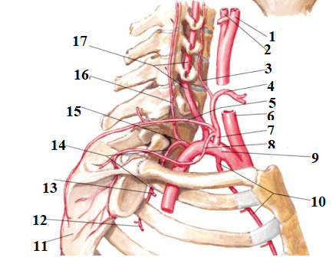

Пахвова артерія
1 –
2 –
3 –
4 –
5 –
6 –

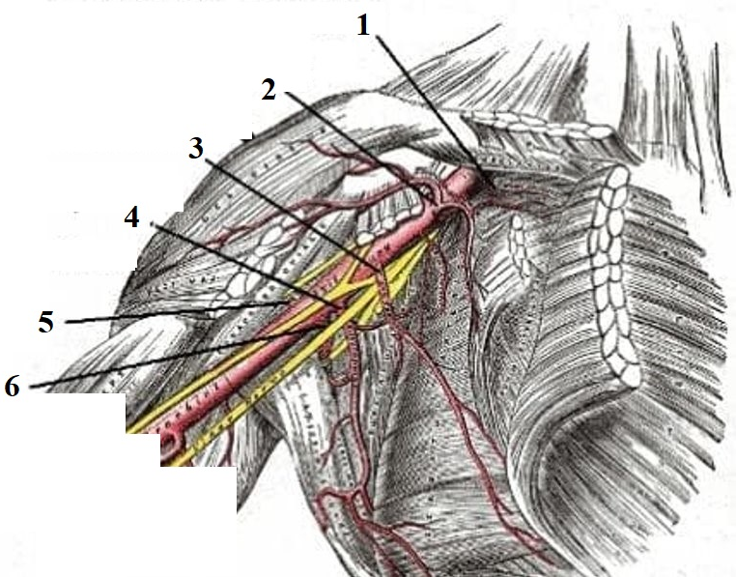

Плечова артерія
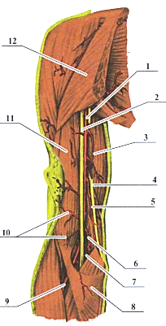
1 –
2 –
3 –
4 –
5 –
6 –
7 –
8 –
9 –
10 –
11 –
12 –

Венозний відтік плечового поясу
1 –
2 –
3 –
4 –
5 –
6 –
7 –
8 –
9 –
10 –
11 –
12 –
13 –
14 –
15 –
16 –
17 –
18 –
19 –
20 –

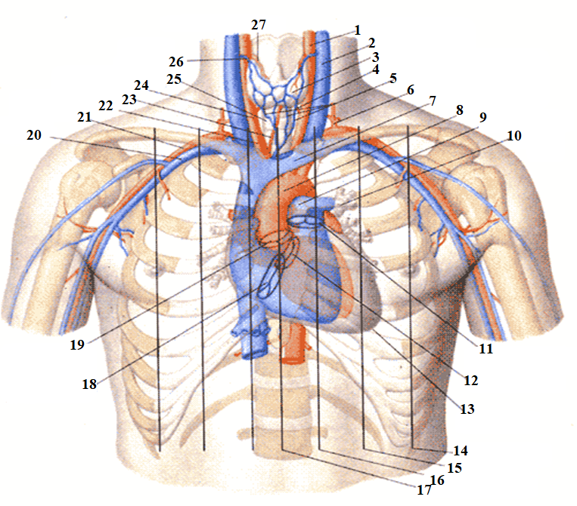
21 –
22 –
23 –
24 –
25 –
26 –
27 –

Лімфатичний відтік плечого поясу
1 –
2 –
3 –
4 –
5 –
6 –
7 –
8 –
9 –

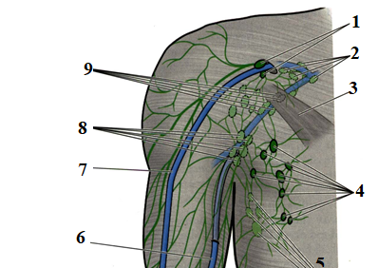

Іннервація плечового поясу
1 –
2 –
3 –
4 –
5 –
6 –
7 –
8 –
9 –
10 –
11 –
12 –

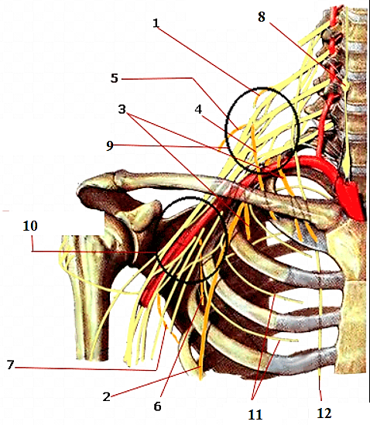

Плечова артерія
1 –
2 –
3 –
4 –
5 –
6 –
7 –
8 –
9 –
10 –
11 –
12 –

Артерії правого передпліччя
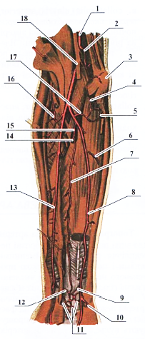
1 –
2 –
3 –
4 –
5 –
6 –
7 –
8 –
9 –
10 –
11 –
12 –
13 –
14 –
15 –
16 –
17 –
18 –

Поверхневі артерії правої кисті
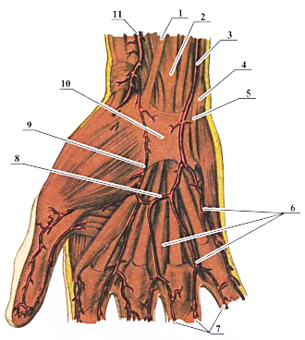
1 –
2 –
3 –
4 –
5 –
6 –
7 –
8 –
9 –
10 –
11 –

Глибокі артерії правої кисті
1 –
2 –
3 –
4 –
5 –
6 –
7 –
8 –
9 –
10 –
11 –
12 –
13 –
14 –
15 –
16 –

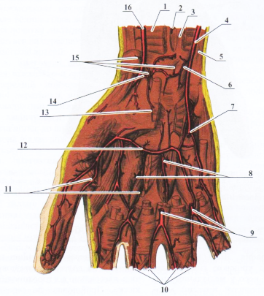

Поверхневі вени та нерви правої верхньої кінцівки
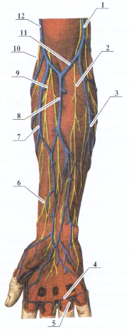
1 –
2 –
3 –
4 –
5 –
6 –
7 –
8 –
9 –
10 –
11 –
12 –

Лімфатичні судини і вузли верхньої кінцівки
1 –
2 –
3 –
4 –
5 –
6 –
7 –
8 –
9 –
10 –
11 –
12 –
13 –
14 –
15 –

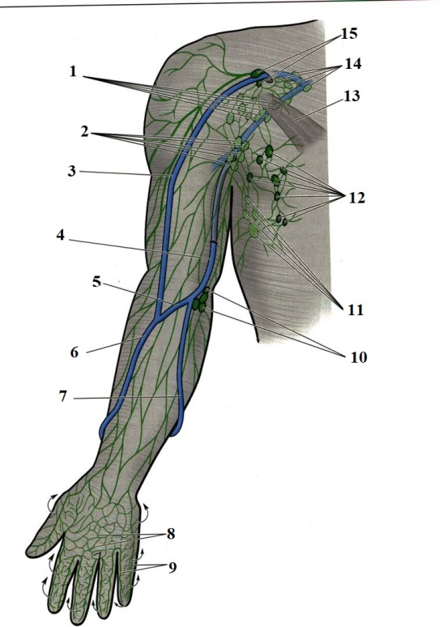

Іннервація верхньої кінцівки
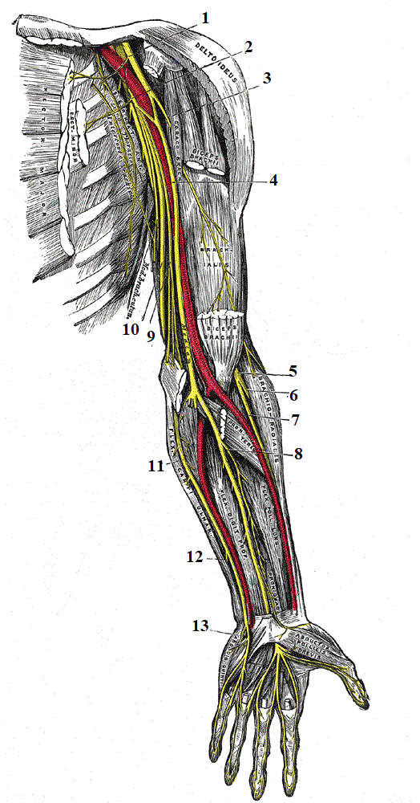
1 –
2 –
3 –
4 –
5 –
6 –
7 –
8 –
9 –
10 –
11 –
12 –
13 –

Артерії і вени чоловічого тазу
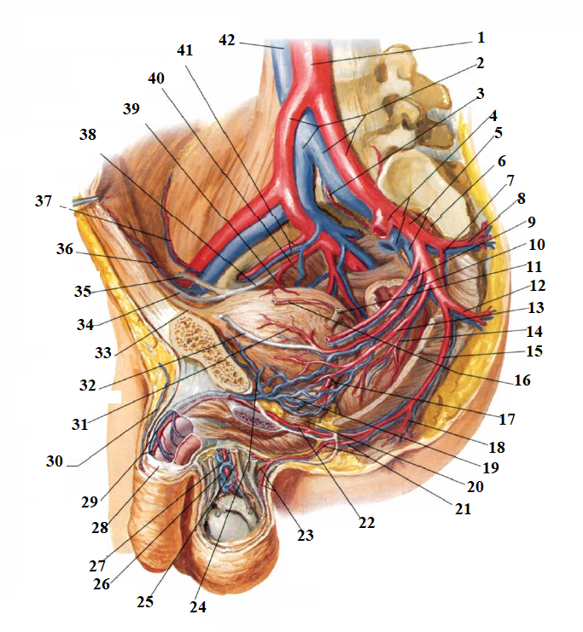
31 –
32 –
33 –
34 –
35 –
36 –
37 –
38 –
39 –
40 –
41 –

21 –
22 –
23 –
24 –
25 –
26 –
27 –
28 –
29 –
30 –

1 –
2 –
3 –
4 –
5 –
6 –
7 –
8 –
9 –
10 –
11 –
12 –
13 –
14 –
15 –
16 –
17 –
18 –
19 –
20 –

Артерії і вени органів жіночого таза
1 –
2 –
3 –
4 –
5 –
6 –
7 –
8 –
9 –
10 –
11 –
12 –
13 –
14 –
15 –
16 –
17 –
18 –
19 –
20 –
21 –
22 –
23 –
24 –
25 –
26 –

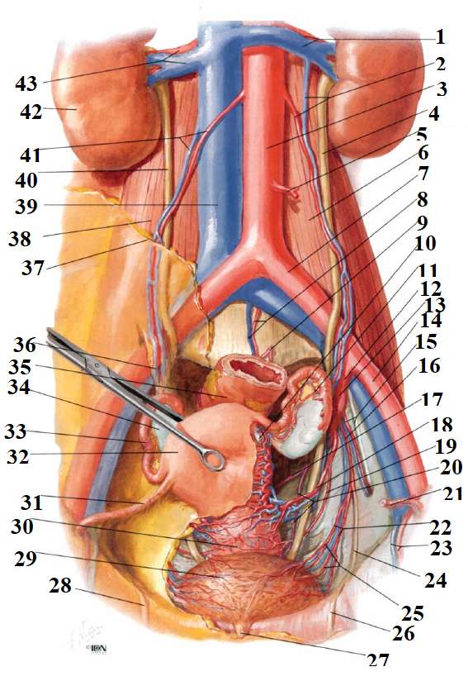
27 –
28 –
29 –
30 –
31 –
32 –
33 –
34 –
35 –
36 –
37 –
38 –
39 –
40 –
41 –
42 –
43 –

Лімфатичні вузли таза та пристінкові вузли живота
1 –
2 –
3 –
4 –
5 –
6 –
7 –
8 –
9 –
10 –
11 –
12 –
13 –
14 –
15 –
16 –
17 –
18 –
19 –
20 –

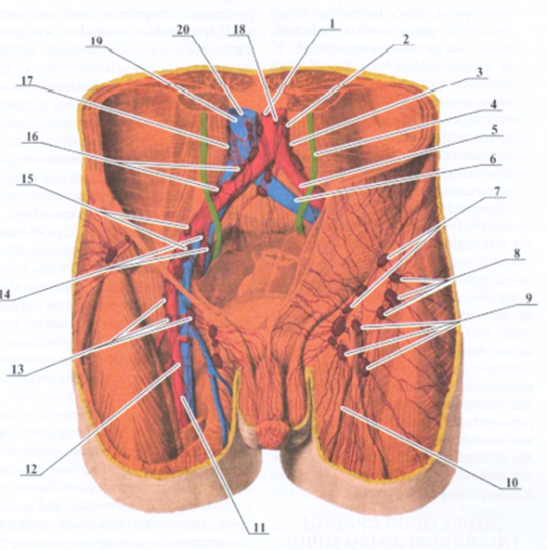

Лімфатичні судини і вузли жіночого таза
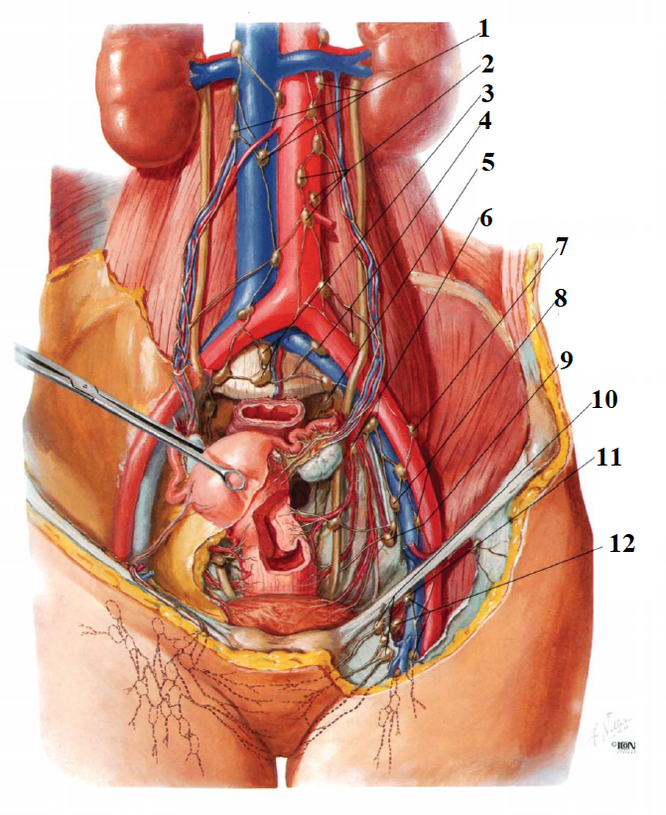
1 –
2 –
3 –
4 –
5 –
6 –
7 –
8 –
9 –
10 –
11 –
12 –

Лімфатичні судини і вузли чоловічого таза
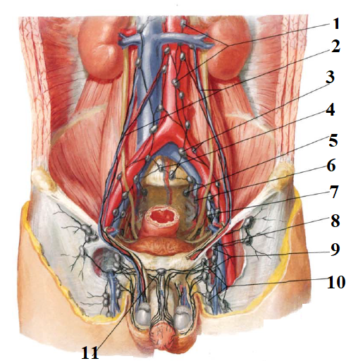
1 –
2 –
3 –
4 –
5 –
6 –
7 –
8 –
9 –
10 –
11 –

Формування вегетативних сплетень тазу
1 –
2 –
3 –
4 –
5 –
6 –
7 –
8 –
9 –
10 –
11 –
12 –
13 –
14 –
15 –
16 –
17 –
18 –
19 –
20 –
21 –
22 –
23 –
24 –
25 –
26 –
27 –
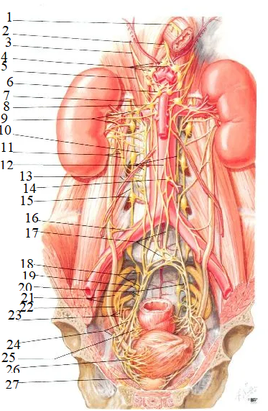

Вегетативні сплетення органів чоловічого тазу
1 –
2 –
3 –
4 –
5 –
6 –
7 –
8 –
9 –
10 –
11 –
12 –
13 –
14 –
15 –
16 –
17 –
18 –
19 –
20 –
21 –
22 –
23 –
24 –
25 –
26 –

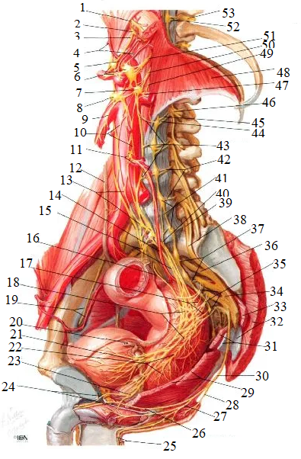
27 –
28 –
29 –
30 –
31 –
32 –
33 –
34 –
35 –
36 –
37 –
38 –
39 –
40 –
41 –

42 –
43 –
44 –
45 –
46 –
47 –
48 –
49 –
50 –
51 –
52 –
53 –

Вегетативні сплетення органів жіночого тазу
1 –
2 –
3 –
4 –
5 –
6 –
7 –
8 –
9 –
10 –
11 –
12 –
13 –
14 –
15 –
16 –
17 –
18 –
19 –
20 –
21 –
22 –
23 –
24 –
25 –
26 –

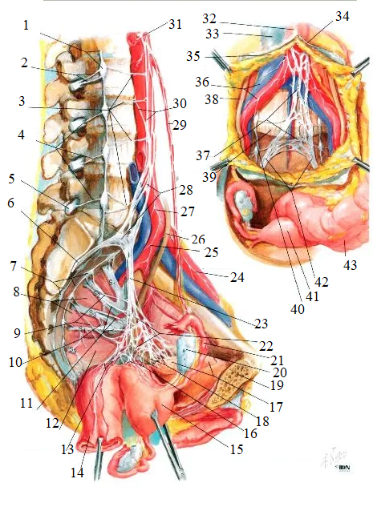
27 –
28 –
29 –
30 –
31 –
32 –
33 –
34 –
35 –
36 –
37 –
38 –
39 –
40 –
41 –
42 –
43 –

Артерії та вени жіночої промежини
1 –
2 –
3 –
4 –
5 –
6 –
7 –
8 –
9 –
10 –
11 –
12 –
13 –
14 –
15 –
16 –
17 –
18 –
19 –
20 –
21 –
22 –
23 –
24 –

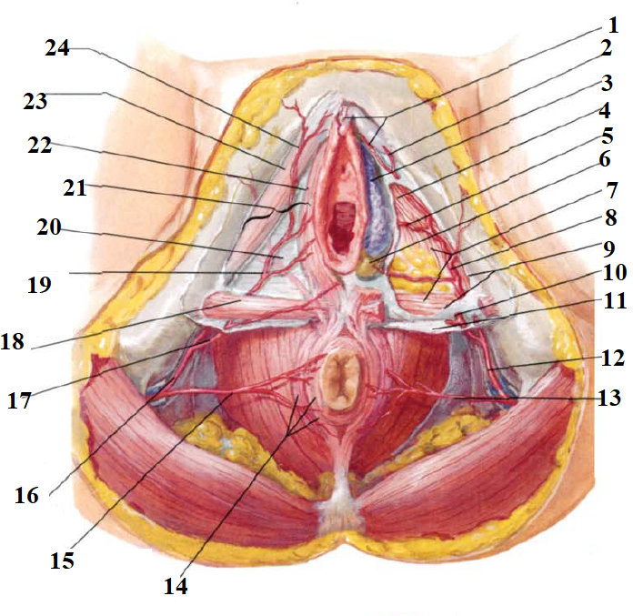

Артерії і вени чоловічої промежини
1 –
2 –
3 –
4 –
5 –
6 –
7 –
8 –
9 –
10 –
11 –
12 –
13 –
14 –
15 –
16 –
17 –
18 –
19 –
20 –
21 –

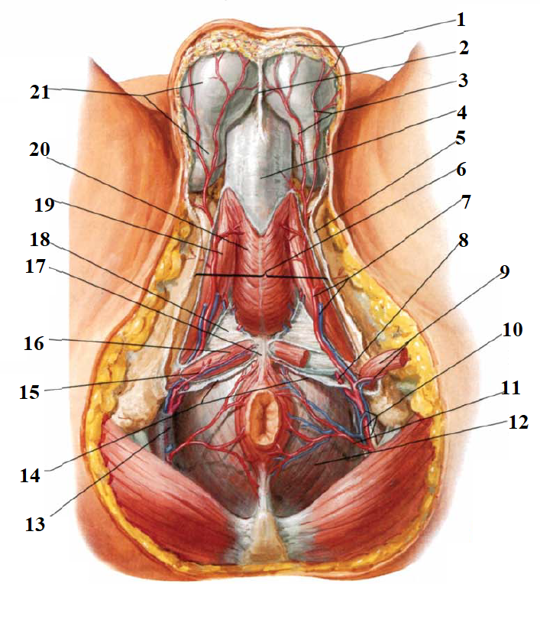

Лімфатичні судини і вузли жіночої промежини
1 –
2 –
3 –
4 –
5 –
6 –
7 –
8 –
9 –

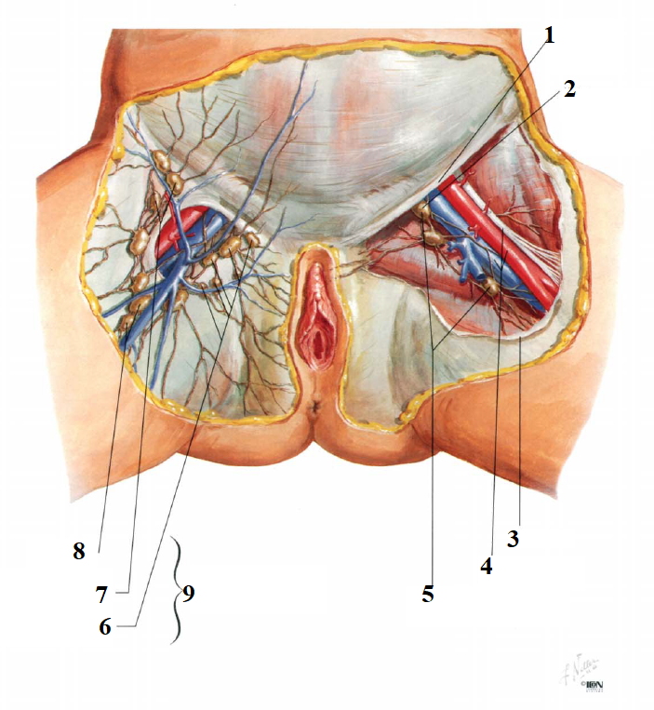
Іннервація чоловічої промежини
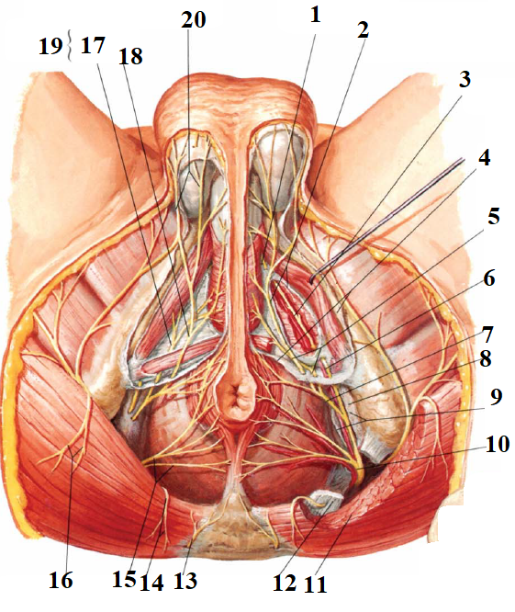
1 –
2 –
3 –
4 –
5 –
6 –
7 –
8 –
9 –
10 –
11 –
12 –
13 –
14 –
15 –
16 –
17 –
18 –
19 –
20 –

Іннервація жіночої промежини
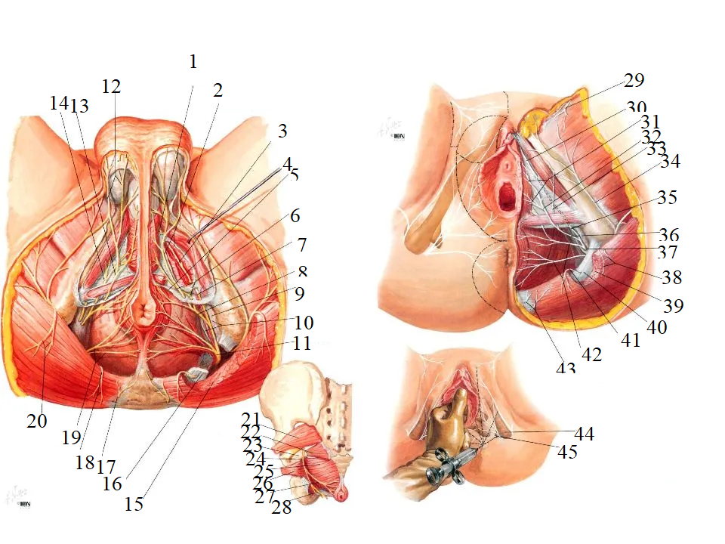
24 –
25 –
26 –
27 –
28 –
29 –
30 –
31 –
32 –
33 –
34 –
35 –
36 –
37 –
38 –
39 –
40 –
41 –
42 –
43 –
44 –
45 –

1 –
2 –
3 –
4 –
5 –
6 –
7 –
8 –
9 –
10 –
11 –
12 –
13 –
14 –
15 –
16 –
17 –
18 –
19 –
20 –
21 –
22 –
23 –

Артерії стегна
1 –
2 –
3 –
4 –
5 –
6 –
7 –
8 –
9 –
10 –
11 –
12 –
13 –
14 –
15 –
16 –
17 –
18 –
19 –
20 –
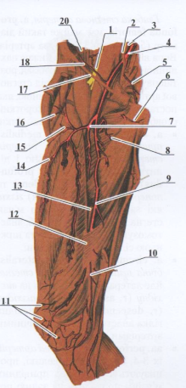

Підколінна та задня великогомілкова артерії
1 –
2 –
3 –
4 –
5 –
6 –
7 –
8 –
9 –
10 –
11 –
12 –
13 –
14 –
15 –
16 –
17 –

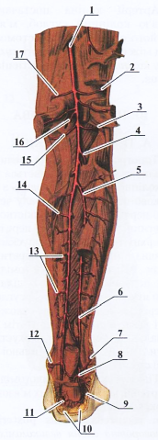
Передня великогомілкова артерія
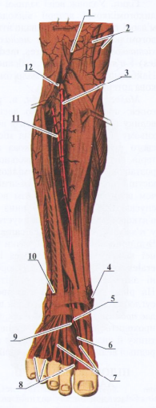
1 –
2 –
3 –
4 –
5 –
6 –
7 –
8 –
9 –
10 –
11 –
12 –

Тильні артерії стопи
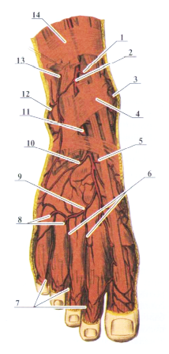
1 –
2 –
3 –
4 –
5 –
6 –
7 –
8 –
9 –
10 –
11 –
12 –
13 –
14 –

Підошвові артерії
1 –
2 –
3 –
4 –
5 –
6 –
7 –
8 –
9 –
10 –
11 –
12 –
13 –
14 –

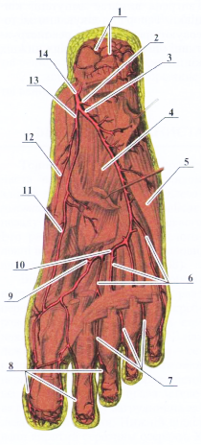

Поверхневі вени та нерви правої нижньої кінцівки
1 –
2 –
3 –
4 –
5 –
6 –
7 –
8 –
9 –
10 –
11 –
12 –
13 –
14 –
15 –
16 –
17 –

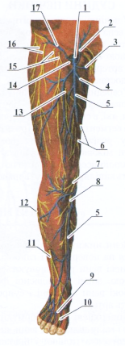

Лімфатичні судини і вузли нижньої кінцівки
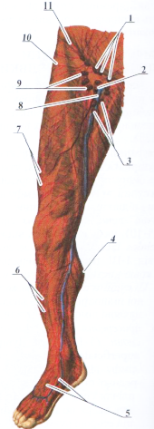
1 –
2 –
3 –
4 –
5 –
6 –
7 –
8 –
9 –
10 –
11 –

Іннервація нижньої кінцівки
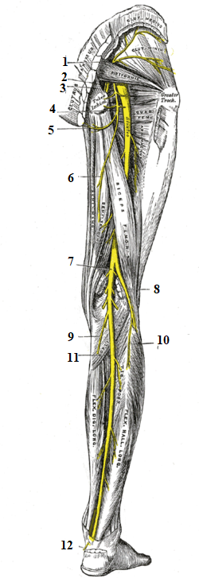
1 –
2 –
3 –
4 –
5 –
6 –
7 –
8 –
9 –
10 –
11 –
12 –

Висновок:

Оцінка за роботу:
Підпис викладача:

Лабораторна робота №43

Тема. Підсумкове заняття «Принципи кровопостачання, венозного та лімфатичного відтоків, іннервації людини».
Мета заняття: повторити та закріпити знання по кровопостачанні, венозному та лімфатичному відтоках, іннервації органів.
Матеріал для заняття: таблиці, схеми, атласи, презентації.
Література:
- Ковешніков В. Г. Анатомія людини. В 3-х томах. Том 3. Луганськ: ТОВ «Віртуальна реальність», 2008. 400 с.
- Головацький А. С., Черкасов В. Г., Сапін М. Р. Анатомія людини. У 3-х томах. Том 3. Вінниця: Нова книга, 2015. 368 с.
- Коцан І.Я., Гринчук В.О., Велемець В.Х., Шварц Л.О., Пикалюк В.С., Шевчук Т.Я. Анатомія людини. Луцьк: Волинський національний університет імені Лесі Українки. 2010. 902 с.
- Неттер Ф. Атлас анатомії людини. Львів: Наутілус, 2004. 592 с.
- Пикалюк В. С., Лавринюк В. Є., Шевчук Т. Я., Шварц Л. О., Бранюк С. В. Нервова та ендокринна системи. Органи чуття. Питання інтеграції систем організму: навчально-методичний електронний посібник. (Витяг із протоколу № 2 засідання науково-методичної ради Волинського національного університету імені Лесі Українки від 21 жовтня 2020 року).
Завдання:
- вивчити рекомендовану літературу;
- підготуватись до співбесіди по контрольних питаннях з периферичної нервової та ендокринної систем, органів чуття (питання для підсумкового контролю (екзаменаційні питання з навчальної дисципліни «Анатомія людини», модуль «Кровопостачання, венозний та лімфатичний відтоки, іннервація органів» (екзаменаційні питання знаходяться на платформі Teams));
- провести тестування за базою тестів та ситуаційних задач по модулю «Нервова система та органи чуття» (база тестів знаходяться на платформі Teams).
Висновок:

Оцінка за роботу:
Підпис викладача:

ТЕМАТИЧНИЙ ПЛАН ЛЕКЦІЙ

Тема 1. Вступ в неврологію. Спинний мозок.
Тема 2. Головний мозок.
Тема 3. Класифікація провідних шляхів головного та спинного мозку. Пірамідна, екстрапірамідна, лімбічна системи.
Тема 4. Провідні шляхи спеціальної сенсорної чутливості (зору, зіничного рефлексу, слуху, рівноваги, нюху, смаку).
Тема 5. Спинномозковий сегмент. Соматичні сплетення.
Тема 6. 12 пар черепномозкових нервів.
Тема 7. Анатомія вегетативної нервової системи. Симпатична та парасимпатична нервова система.
Тема 8. Принципи вегетативної іннервації органів.
Тема 9. Ендокринна система.

ТЕМАТИЧНИЙ ПЛАН ПРАКТИЧНИХ ЗАНЯТЬ

Змістовий модуль 1. Центральна нервова система.
Тема 1. Загальна неврологія. Макроскопічна будова спинного мозку.
Тема 2. Будова білої і сірої речовин спинного мозку.
Тема 3. Ембріогенез головного мозку. Загальний огляд основи головного мозку і його медіальної поверхні.
Тема 4. Довгастий мозок. Міст. Мозочок.
Тема 5. Ромбоподібна ямка. Четвертий шлуночок.
Тема 6. Середній мозок. Проміжний мозок. Третій шлуночок.
Тема 7. Мозолисте тіло. Склепіння. Прозора перегородка. Бічні шлуночки.
Тема 8. Нюховий мозок. Ядра основи. Внутрішня капсула.
Тема 9. Рельєф плаща. Локалізація функцій у корі головного мозку.
Тема 10. Асоціативні і комісуральні провідні шляхи. Висхідні проекційні провідні шляхи головного і спинного мозку.
Тема 11. Низхідні проекційні провідні шляхи головного і спинного мозку.
Тема 12. Кровопостачання мозку. Шляхи циркуляції ліквору. Оболонки головного і спинного мозку.
Тема 13. Підсумкове заняття «Центральна нервова система»

Змістовий модуль 2. Органи чуття.
Тема 14. Око. Будова очного яблука. Допоміжний апарат органу зору.
Тема 15. ІІ, ІІІ, ІV та VI пари черепних нервів. Провідні шляхи зорового аналізатора.
Тема 16. Будова зовнішнього і середнього вуха.
Тема 17. Будова внутрішнього вуха. VІІІ пара черепних нервів. Провідні шляхи слухового і вестибулярного аналізаторів.
Тема 18. Будова шкіри. Молочна залоза. Орган нюху. І пара черепних нервів. Провідний шлях нюхового аналізатора.
Тема 19. Орган смаку. Провідний шлях смакової чутливості.
Тема 20. Підсумкове заняття «Органи чуття».

Змістовий модуль 3. Черепні нерви.
Тема 21. Перша гілка трійчастого нерву. Парасимпатичний вузол.
Тема 22. Друга гілка трійчастого нерву. Парасимпатичий вузол.
Тема 23. Третя гілка трійчастого нерву. Парасимпатичні вузли.
Тема 24. Лицевий і язикоглотковий черепні нерви.
Тема 25. Блукаючий, під’язиковий і додатковий черепні нерви.

Змістовий модуль 4. Спинномозкові нерви. Автономна нервова система. Органи ендокринної системи.
Тема 26. Спинномозковий сегмент. Передні та задні гілки спинних нервів. Шийне сплетіння.
Тема 27. Іннервація голови, шиї.
Тема 28. Плечове сплетення.
Тема 29. Попереково-крижове сплетення.
Тема 30. Іннервація тулуба та кінцівок.
Тема 31. Вегетативна нервова система. Центральні та периферичні відділи, відмінності від соматичної нервової системи.
Тема 32. Парасимпатичний відділ автономної нервової системи.
Тема 33. Симпатичний відділ автономної нервової системи.
Тема 34. Підсумкове заняття: Вегетативна іннервація органів.
Тема 35. Залози внутрішньої секреції.
Тема 36. Залози змішаної секреції.
Тема 37. Дифузна ендокринна система (ДЕС).
Тема 38. Підсумкове заняття «Периферична нервова та ендокринна системи».

Змістовний модуль5. Кровопостачання, венозниий та лімфатичний відтоки, іннервація органів.
Тема 39. Кровопостачання, венозний та лімфатичний відтоки, іннервація органів голови та шиї.
Тема 40. Кровопостачання, венозний та лімфатичний відтоки, іннервація органів та стінок грудної порожнини.
Тема 41. Кровопостачання, венозний та лімфатичний відтоки, іннервація органів черевної порожнини.
Тема 42. Кровопостачання, венозний та лімфатичний відтоки, іннервація органів верхньої та нижньої кінцівок.
Тема 43. Підсумкове заняття «Принципи кровопостачання, венозного та лімфатичного відтоків, іннервації людини».

КОНТРОЛЬНІ ПИТАННЯ ДЛЯ СПІВБЕСІДИ
ВВЕДЕННЯ В НЕВРОЛОГІЮ. АНАТОМІЯ СПИННОГО МОЗКУ
1. Визначення та функції нервової системи людини .
2. Класифікація нервової системи .
3. Філогенетичні етапи формування нервової системи .
4. Розвиток центральної нервової системи в ембріогенезі . Стадії 3 і 5 мозкових міхурів .
5 . Поняття про нейрон, його будова, класифікація нейронів . Сіра і біла речовина центральної нервової системи.
6. Морфофункціональна характеристика глії.
7. Спинний мозок: топографія, зовнішня будова.
8. Будова спинномозкового сегмента, їх класифікація, скелетотопія.
9 . Нервові волокна, пучки, корінці, вузли, нерви . Будова простої і складної рефлекторної дуги .
10. Розвиток спинного мозку в ембріогенезі . Аномалії розвитку спинного мозку.
11. Морфофункціональна характеристика сірої речовини . Ядра рогів спинного мозку.
12. Морфофункціональна характеристика білої речовини спинного мозку.
13. Оболонки спинного мозку . Простір між ними, їх вміст.
14. Клінічні методи дослідження спинномозкової функції.
15. Вікові особливості спинного мозку.
АНАТОМІЯ ГОЛОВНОГО МОЗКУ. ПРОВІДНІ ШЛЯХИ.
1. Відділи головного мозку, що розвиваються з мозкових міхурців.
2. Головний мозок: частини (анатомічна класифікація).
3. Основа головного мозку: загальний огляд утворень на нижній поверхні мозку, їх топографія, вихід корінців черепних нервів.
4. Стовбур головного мозку: розвиток, частини.
5. Довгастий мозок: розвиток, межі, топографія, анатомічна і гістологічна будова.
6. Міст: розвиток, межі, анатомічна та гістологічна будова.
7. Мозочок: розвиток, анатомічна та гістологічна будова (ядра, кора); класифікація частин мозочка за філогенетичним принципом. Зв'язки мозочка: склад ніжок.
8. IV шлуночок, його будова, повідомлення. Місце вироблення і шляхи циркуляції ліквору.
9. Середній мозок: розвиток, межі, анатомічна та гістологічна будова.
10. Проміжний мозок:анатомічна та гістологічна будова, частини.
11. Таламічна ділянка (частини). Таламус: анатомічна і гістологічна будова, класифікація ядер.
12. Гіпоталамус: частини, анатомічна та гістологічна будова. Гіпофіз: топографія, частини, функції. Поняття про гіпоталамо-гіпофізарну систему.
13. Підкіркові центри зору і слуху. Анатомічна і гістологічна будова
14. Епіталамус: частини, їх функціональне значення. Шишковидна залоза (епіфіз): топографія, функції.
15. Метаталамус: будова, функція. Перешийок мозку.
16. Третій шлуночок: розвиток, стінки, повідомлення.
17. Анатомічні структури стовбура мозку.
18. Ядра сірої речовини стовбурової частини головного мозку.
19. Біла речовина стовбура мозку (провідні шляхи, медіальна і латеральна петля) .
20. Кінцевий (великий) мозок: розвиток, частини.
21. Гістологічнабудова півкуль, (поняття про мієло- і цитоархітектоніка).
22. Нюховий мозок: периферичний і центральний відділи. Лімбічна система .
23. Базальні ядра: топографія, частини, функціональне значення. Поняття про стріопалідарну систему.
24. Бічні шлуночки: розвиток, частини, топографія, стінки, сполучення.
25. Топографічні утворення білої речовини півкуль великого мозку. Внутрішня капсула. Локалізація провідних шляхів, в кожній її частині.
26. Півкулі великого мозку: поверхні, частки, їх межі; описати і продемонструвати на препаратах.
27. Рельєф (борозни та звивини) верхньобокової поверхні півкуль головного мозку.
28. Рельєф (борозни та звивини) медіальної поверхні півкуль головного мозку.
29. Рельєф (борозни та звивини) нижньої поверхні півкуль головного мозку; описати і продемонструвати на препараті.
30. Поняття і частини аналізатора.
31. Теорії коркового кінця аналізатора.
32. Рельєф лобової частки. Локалізація кіркових кінців аналізаторів в корі лобової частки.
33. Рельєф тім'яної і потиличної частки. Локалізація кіркових кінців аналізаторів в корі тім'янній і потиличній частки.
34. Рельєф скроневої частки: описати і продемонструвати на препаратах. Локалізація кіркових кінців аналізаторів в корі скроневої частки.
35. Коркові кінці аналізаторів 1-й сигнальної системи.
36. Коркові кінці аналізаторів 2-й сигнальної системи.
37. Ромбовидна ямка: утворення, межі, рельєф. Проекція рухових ядер.
38. Ромбовидна ямка: утворення, межі, рельєф. Проекція чутливих ядер.
39. Ромбовидна ямка: утворення, межі, рельєф. Проекція вегетативних ядер .
40. Підпаутиний простір: утворення, цистерни, з'єднання. Утворення і відтік спинномозкової рідини . Аномалії розвитку оболонок головного мозку.
41. Тверда мозкова оболонка і її похідні (синуси, вирости).
42. Провідні шляхи ЦНС: визначення, класифікація.
43. Топографія провідних шляхів у внутрішній капсулі. Локалізація на зрізах стовбура головного мозку.
44. Топографія провідних шляхів в канатиках спинного мозку.
45. Класифікація провідних шляхів. Асоціативні шляхи.
46. Класифікація провідних шляхів. Комісуральні шляхи.
47. Класифікація проекційних чутливих шляхів. Шлях свідомої пропріоцептивної чутливості - tractus gangliobulbothalamocorticalis.
48. Класифікація проекційних чутливих шляхів. Шлях больової і температурної чутливості - tractus spinothalamicus lateralis.
49. Класифікація проекційних чутливих шляхів. Шляхи відчуття дотику - tractus spinothalamicus ventralis (anterior).
50. Класифікація проекційних чутливих шляхів. Шлях больової, температурної, тактильної і свідомої пропріоцептивної чутливості від голови і шиї.
51. Загальні анатомічні принципи побудови аферентних шляхів коркового напрямку.
52. Класифікація проекційних чутливих шляхів. Задній спинно-мозочковий шлях (Флексига).
53. Класифікація проекційних чутливих шляхів. Передній спинно-мозочковий шлях (Говерса).
54. Класифікація еферентних шляхів. Загальні анатомічні принципи побудови пірамідних шляхів.
55. Пірамідний корково-спинномозковий шлях.
56. Пірамідний корково-ядерний шлях.
57. Ретикулярна формація. Шляхи формації.
58. Екстрапірамідна рухова система: центри, функції. Провідні шляхи екстрапірамідної рухової системи.
59. Аномалії і вади розвитку центральної нервової системи.
60. Вікові особливості центральної нервової системи.
61. Основні клінічні методи дослідження центральної нервової системи.
АНАТОМІЯ ОРГАНІВ ЧУТТЯ. ЕНДОКРИННА СИСТЕМА
1. Філо- і онтогенез органів почуттів.
2. Підкірковіцентри чутливості (середній і проміжний мозок).
3. Коркові центри всіх видів чутливості, їх локалізація і характеристика.
4. Шкіра її будова. Похідні шкіри (волосся, нігті, залози). Молочна залоза.
5. Орган нюху: будова, функції.
6. Локалізація і функція різних сосочків мови.
7. Коркові центри смаку та нюху, їх локалізація і характеристика.
8. Око: структура, топографія.
9. Допоміжні захисні і рухові структури очей (зовнішні м'язи очного яблука).
10. Слізний апарат очей. Місце вироблення та шляхи відтоку сльози.
11. Капсула очного яблука (оболонки), її частини, будова, функції.
12. Очне яблуко, його анатомічна структура. Фіброзна оболонка очного яблука.
13. Судинна оболонка її частини, будова, функції апарату акомодації ока
14. Сітківка ока. Її морфофункціональна характеристика.
15. Ядро очного яблука (кришталик, склоподібне тіло). Заломлюючі середовища очного яблука.
16. Камери очного яблука, їх межі, з'єднання. Утворення та шляхи циркуляції водянистої вологи камер.
17. Локалізація та характеристика підкіркових і кіркових центрів зору.
18. Вухо: його частини. Зовнішнє вухо (вушна раковина зовнішній слуховий прохід, барабанна перетинка).
19. Середнє вухо (барабанна порожнина, слухові кісточки, слухова труба).
20. Внутрішнє вухо, анатомічні відділи.
21. Кістковий лабіринт. Перилімфа - вироблення і шляхи циркуляції.
22. Перетинковий лабіринт. Ендолімфа - утворення і шляхи циркуляції.
23. Будова спірального органу.
24. Шлях передачі звукових коливань
25. Аномалії і вади розвитку органів чуття.
26. Вікові особливості органів чуття.
27. Основні клінічні методи дослідження органів чуття.
28. Шкіра, її будова і фунціональне значення.
29. Похідні шкіри.
30. Будова та функціональне значення молочної залози.
31. Аномалії розвитку молочної залози.
32. Орган нюху: будова та функції.
33. Провідний шлях нюхового аналізатора.
34. Аномалії розвитку органа нюху.
35. Орган смаку: будова, функції.
36. Провідний шлях смакової чутливості.
37. Аномалії розвитку органа смаку.
Ендокринна система.
28.Класифікація ендокринних органів за походженням.
29. Анатомія і функція гіпоталамусу й гіпофізу.
30. Анатомія і функція шишкоподібного тіла.
31. Анатомія і функція щитоподібної, паращитоподібної залоз.
32. Анатомія і функція тимуса.
33. Ендокринна частини підшлункової залози.
34. Анатомія і функція наднирника.
35. Анатомія і функція яєчка та яєчника.
36. Поняття про дифузну ендокринну систему (ДЕС). Анатомо-функціональні принципи організації.
37. ДЕС життєзабезпечуючих систем (травлення, дихання, виділення).
38. ДЕС серця.

ПЕРИФЕРИЧНА НЕРВОВА СИСТЕМА.
1. Спиномозковий сегмент. Його будова.
2.Морфофункціональна характеристика спинномозкових нервів. Принцип утворення, ділянки іннервації.
3. Характеристика передніх гілок спинномозкових нервів. Міжреберні нерви. Ділянки іннервації.
4. Характеристика задніх гілок спинномозкових нервів.Ділянки іннервації.
5. Поняття спинномозковий нерв, корінець, вузол, гілки.
6. Особливості задніх гілок шийних ,поперекових, крижових спинномозкових нервів.
7. Іннервація шкіри тулуба .
8. Іннервація м'язів спини .
9. Іннервація м'язів грудей, діафрагми.
10. Іннервація м'язів живота .
11. Морфофункціональна характеристика шийного сплетення: джерела утворення, локалізація, склад гілок.
12. Класифікація гілок шийного сплетення: їх топографія, зони іннервації.
13. Шкірні гілки шийного сплетення ,зони іннервації.
14. Діафрагмальний нерв, його хід і зони іннервації. Поняття «френикус-симптом».
15.М'язові гілки шийного сплетення , зони іннервації .
16. Морфофункціональна характеристика плечового сплетення: джерела утворення, топографія над- і підключичної частини .
17. Класифікація гілок плечового сплетення: їх топографія, зона іннервації .
18. Короткі гілки плечового сплетення: формування, топографія, область іннервації.
19. Довгі гілки плечового сплетення: формування, область іннервації
20. Гілки латерального пучка плечового сплетення, їх топографія і зони інневації .
21. Гілки, медіального пучка плечового сплетення, зони іннервації .
22. Серединний нерв: його топографія і зони іннервації .
23. Задній пучок плечового сплетення. Хід і зони іннервації променевого нерва .
24. Іннервація шкіри плеча.
25. Іннервація шкіри передпліччя.
26. Іннервація м'язів плечового пояса.
27. Іннервація м'язів плеча, передпліччя .
28. Іннервація кисті.
29. Іннервація скелета верхньої кінцівки.
30. Морфофункціональна характеристика поперекового сплетення: джерела утворення, класифікація гілок, локалізація .
31. Хід і зони іннервації підвздошнопідчеревного, підвздошнопахового, статевостегнового, латерального шкірного нервів .
32. Хід і зони іннервації стегнового нерва.
33. Хід і зони іннервації затульного нерва.
34. Джерела утворення крижово-куприкового сплетення, його формування, локалізація, класифікація гілок.
35. Хід і зона іннервації коротких гілок крижового сплетення.
36. Топографія і область іннервації сідничного нерва.
37. Топографія судинно-нервового пучка в підколінній ямці.
38. Гілки сідничного нерва, зони іннервації на гомілці і стопі.
39. Іннервація м'язів таза.
40. Іннервація м'язів стегна.
41. Іннервація шкіри стегна.
42. Іннервація м'язів гомілки.
43. Іннервації шкіри гомілки.
44. Іннервація стопи.
45. Іннервація скелета нижньої кінцівки.
46. Іннервація промежини .
47. Іннервація зовнішніх статевих органів .
48. Класифікація черепних нервів за функцією та розвитком .
49. Принципи формування аферентних (чутливих), еферентних (рухових), еферентних парасимпатичних нервів.
50. Місця входу (виходу) черепних нервів на основі черепа.
51. Місця входу (виходу) черепних нервів на основі мозку.
52. I пара черепних нервів. Характеристика за схемою опису.
53. Морфологічна характеристика нюхового шляху.
54. II пара черепних нервів. Характеристика за схемою опису.
55. Морфологічна характеристика зорового шляху.
56. III пара черепних нервів. Характеристика за схемою опису .
57. Шлях зорового рефлексу.
58. IV пара черепних нервів. Характеристика за схемою опису.
59. VI пара черепних нервів. Характеристика за схемою опису.
60. V пара черепних нервів. Характеристика за схемою опису.
61. Гілки і області іннервації I гілки трійчастого нерва.
62. Гілки і області іннервації II гілки трійчастого нерва.
63. Гілки і області іннервації III гілки трійчастого нерва.
64. Шкірна та рухова а іннервація V пари черепних нервів.
65. VII пара черепних нервів. Характеристика за схемою опису.
66. Хід і топографія лицевого нерва, його гілок.
67. Які гілки утворюють велику та малу гусячі лапки»?
68. Великий кам'янистий нерв.
69. Барабанна струна.
70. Чутлива та рухова іннервація лицевого нерва.
71. Парасимпатична іннервація лицевого нерва.
72. VIII пара черепних нервів . Характеристика за схемою опису.
73. Слуховий шлях.
74. Шлях рівноваги.
75. Латеральна петля, її склад?
76. IX пара черепних нервів. Характеристика за схемою опис .
77. Топографія язикоглоткового нерва, його гілок.
78. Барабанний нерв.
79. Малий кам'янистий нерв. Якобсонов анастомоз.
80. Х пара черепних нервів. Характеристика за схемою опису.
81. Топографія блукаючого нерва по відділах .
82. Гілки, які відходять від нерва в області яремного отвору і на шиї .
83. Грудні гілки блукаючого нерва .
84. Топографія і гілки черевної частини блукаючого нерва .
85. Іннервація язика.
86. Іннервація м'язів діафрагми рота.
87. Іннервація гортані.
88. Іннервація серця з перикардом .
89. XI пара черепних нервів. Характеристика за схемою опису.
90. XII пара черепних нервів. Характеристика за схемою опису.
91. Чим утворені поверхнева та глибока шийні петлі, що вони іннервують?
92. Топографічні взаємовідносини блукаючого, додаткового і під'язикового нервів на шиї з іншими анатомічними утвореннями .

ВЕГЕТАТИВНА НЕРВОВА СИСТЕМА
1. Визначення вегетативної нервової системи, її функції .
2. Класифікація вегетативної нервової системи, її відділи .
3. Відмінності вегетативної нервової системи від соматичної .
4. Схема вегетативної рефлекторної дуги , її відмінності від соматичної .
5. Центральні відділи частин вегетативної нервової системи .
6. Периферичні відділи частин вегетативної нервової системи .
7. У чому полягають відмінності симпатичної нервової системи від парасимпатичної?
8. Симпатичний стовбур: топографія, характеристика гілок шийного відділу .
9. Симпатичний стовбур: топографія, характеристика гілок грудного відділу .
10. Симпатичний стовбур: топографія, характеристика гілок поперекового відділу .
11. Симпатичний стовбур: топографія, характеристика гілок крижово-куприкового відділу .
12. Принципи формування великого і малого нутрощевих нервів, області іннервації .
13. Вегетативні сплетення черевної порожнини (формування, топографія, область іннервації) .
14. Загальні принципи симпатичної іннервації органів (хід нервового імпульсу, пре- і постгангліонарного волокна) .
15. Загальні принципи симпатичної іннервації органів голови і шиї .
16. Загальні принципи симпатичної іннервації органів грудної порожнини .
17. Загальні принципи симпатичної іннервації органів черевної порожнини .
18. Загальні принципи симпатичної іннервації органів тазу .
19. Загальні принципи парасимпатичної іннервації органів (хід нервового імпульсу пре- і постгангліонарного волокна) .
20. Загальні принципи трофічної іннервації скелетних м'язів (хід нервового імпульсу пре- і постгангліонарного волокна) .
21. Характеристика війкового вузла .
22. Характеристика крилонебного вузла .
23. Характеристика привушного вузла .
24. Характеристика піднижньощелепного і під'язикового вузлів .
25. Загальні принципи парасимпатичної іннервації органів грудної порожнини .
26. Загальні принципи парасимпатичної іннервації органів черевної порожнини .
27. Загальні принципи парасимпатичної іннервації органів тазу .
28. Характеристика центрального і периферичного відділів симпатичної нервової системи .
29. Характеристика центрального і периферичного відділів парасимпатичної нервової системи .
30. Функціональні прояви симпатичної і парасимпатичної іннервації органів (приклади) .
31. Вегетативна та соматична іннервація під'язикової і піднижньощелепної слинних залоз .
32. Вегетативна та соматична іннервація слізної залози
33. Вегетативна та соматична іннервація порожнини
34. Вегетативна та соматична іннервація привушної слинної залози .
35. Вегетативна та соматична іннервація ока
36. Вегетативна та соматична іннервація серця
37. Вегетативна та соматична іннервації шлунка
38. Вегетативна та соматична іннервація стравоходу .
39. Вегетативна та соматична іннервація дванадцятипалої кишки
40. Вегетативна та соматична іннервація вилочкової залози.
41. Вегетативна та соматична іннервація печінки .
42. Вегетативна та соматична іннервація товстої кишки.
43. Вегетативна та соматична іннервація тонкої кишки.
44. Вегетативна та соматична іннервація нирки.
45. Вегетативна та соматична іннервація сечового міхура .
46. Вегетативна та соматична іннервація сечоводу.
47. Вегетативна та соматична іннервація статевих органів.
48. Вегетативна та соматична іннервація сигмоподібної і прямої кишки.
49. Трофічна іннервація м'язів верхньої кінцівки.
50. Трофічна іннервація м'язів нижньої кінцівки.
51. Трофічна іннервація м'язів грудної стінки.
52. Трофічна іннервація м'язів передньої черевної стінки.
53. Вегетативна та соматична іннервація легень.
54. Вегетативна та соматична іннервація гортані.
55. Вегетативна та соматична іннервація трахеї .
56. Вегетативна та соматична іннервація надниркових залоз .
57. Вегетативна та соматична іннервація щитовидної залози .
58. Вегетативна та соматична іннервація яєчка .
59. Вегетативна та соматична іннервація яєчників .
60. Вегетативна та соматична іннервація матки і маткових труб .
61. Вегетативна та соматична іннервація передміхурової залози .
62. Філо- і онтогенез периферичної частини соматичної нервової системи .
63. Філо- і онтогенез черепних нервів .
64. Філо- і онтогенез вегетативної нервової системи .
65. Вікові особливості периферичної частини соматичної нервової системи .
66. Вікові особливості вегетативної нервової системи .
67. Опишіть анатомічні варіанти будови периферичних нервів .
68. Опишіть варіанти будови аномалії і вади розвитку вегетативної нервової системи .
69. Перерахуйте клінічні методи дослідження периферичної нервової системи .
АНАТОМО-ТОПОГРАФІЧНІ ПРИНЦИПИ КРОВОПОСТАЧАННЯ, ВЕНОЗНОГО, ЛІМФАТИЧНОГО ВІДТОКУ І ІННЕРВАЦІЇ ОРГАНІЗМУ ЛЮДИНИ
1. Кровопостачання, венозний, лімфатичний відтік і іннервація стінок ротової порожнини .
2. Кровопостачання, венозний, лімфатичний відтік і іннервація язика .
3. Кровопостачання, венозний, лімфатичний відтік і іннервація піднебіння .
4. Кровопостачання, венозний, лімфатичний відтік і іннервація під'язикової і піднижньощелепної слинних залоз .
5. Кровопостачання, венозний, лімфатичний відтік і іннервація привушної слинної залози .
6. Кровопостачання, венозний, лімфатичний відтік і іннервація зубів .
7. Кровопостачання, венозний, лімфатичний відтік і іннервація глотки .
8. Кровопостачання, венозний, лімфатичний відтік і іннервація гортані .
9. Кровопостачання, венозний, лімфатичний відтік і іннервація щитовидної і паращитовидних залоз .
10. Кровопостачання, венозний, лімфатичний відтік і іннервація слизової оболонки носової порожнини .
11. Кровопостачання, венозний, лімфатичний відтік і іннервація жувальних м'язів і шкіри обличчя .
12. Кровопостачання, венозний, лімфатичний відтік і іннервація мімічних м'язів і шкіри обличчя .
13. Кровопостачання, венозний, лімфатичний відтік і іннервація м'язів і шкіри шиї .
14. Кровопостачання, венозний, лімфатичний відтік і іннервація скронево-нижньощелепного суглоба .
15. Кровопостачання, венозний, лімфатичний відтік і іннервація твердої оболонки головного мозку .
16. Кровопостачання, венозний, лімфатичний відтік і іннервація очного яблука та захисного апарату ока.
17. Кровопостачання, венозний, лімфатичний відтік і іннервація м'язів очного яблука .
18. Кровопостачання, венозний, лімфатичний відтік і іннервація слізної залози .
19. Кровопостачання, венозний, лімфатичний відтік і іннервація зовнішнього вуха .
20. Кровопостачання, венозний, лімфатичний відтік і іннервація середнього і внутрішнього вуха .
21. Кровопостачання, венозний, лімфатичний відтік і іннервація трахеї і бронхів .
22. Кровопостачання, венозний, лімфатичний відтік і іннервація легень і плеври .
23. Кровопостачання, венозний, лімфатичний відтік і іннервація серця .
24. Кровопостачання, венозний, лімфатичний відтік і іннервація перикарда .
25. Кровопостачання, венозний, лімфатичний відтік і іннервація стінок грудної порожнини .
26. Кровопостачання, венозний, лімфатичний відтік і іннервація діафрагми .
27. Кровопостачання, венозний, лімфатичний відтік і іннервація плечового суглоба .
28. Кровопостачання, венозний, лімфатичний відтік і іннервація ліктьового суглоба .
29. Кровопостачання, венозний, лімфатичний відтік і іннервація променезап'ясткового суглоба .
30. Кровопостачання, венозний, лімфатичний відтік і іннервація м'язів і шкіри плечового пояса .
31. Кровопостачання, венозний, лімфатичний відтік і іннервація м'язів і шкіри плеча .
32. Кровопостачання, венозний, лімфатичний відтік і іннервація м'язів і шкіри передпліччя .
33. Кровопостачання, венозний, лімфатичний відтік і іннервація кисті .
34. Кровопостачання, венозний, лімфатичний відтік і іннервація м'язів і шкіри спини.
35. Кровопостачання, венозний, лімфатичний відтік і іннервація м'язів і шкіри грудної клітки.
36. Кровопостачання, венозний, лімфатичний відтік і іннервація стравоходу.
37. Кровопостачання, венозний, лімфатичний відтік і іннервація шлунка.
38. Кровопостачання, венозний, лімфатичний відтік і іннервація тонкої кишки.
39. Кровопостачання, венозний, лімфатичний відтік і іннервація товстої кишки.
40. Кровопостачання, венозний, лімфатичний відтік і іннервація печінки і підшлункової залози.
41. Кровопостачання, венозний, лімфатичний відтік і іннервація нирок . Будова внутрішньоорганного кровоносного русла нирки.
42. Кровопостачання, венозний, лімфатичний відтік і іннервація органів черевної порожнини .
43. Кровопостачання, венозний, лімфатичний відтік і іннервація м'язів і шкіри живота .
44. Кровопостачання, венозний, лімфатичний відтік і іннервація органів сечової системи: сечоводів, сечового міхура, сечовипускального каналу .
45. Кровопостачання, венозний, лімфатичний відтік і іннервація жіночих статевих органів .
46. Кровопостачання, венозний, лімфатичний відтік і іннервація чоловічих статевих органів .
47. Кровопостачання, венозний, лімфатичний відтік і іннервація промежини .
48. Кровопостачання, венозний, лімфатичний відтік і іннервація кульшового суглоба .
49. Кровопостачання, венозний, лімфатичний відтік і іннервація колінного суглоба .
50. Кровопостачання, венозний, лімфатичний відтік і іннервація гомілковостопного суглоба .
51. Кровопостачання, венозний, лімфатичний відтік і іннервація м'язів і шкіри тазу .
52. Кровопостачання, венозний, лімфатичний відтік і іннервація м'язів і шкіри стегна .
53. Кровопостачання, венозний, лімфатичний відтік і іннервація м'язів і шкіри гомілки .
54. Кровопостачання, венозний, лімфатичний відтік і іннервація стопи.

РЕКОМЕНДОВАНІ ЗАВДАННЯ

ДЛЯ ІНДИВІДУАЛЬНОЇ РОБОТИ СТУДЕНТІВ
ЦЕНТРАЛЬНА НЕРВОВА СИСТЕМА І ОРГАНИ ЧУТТЯ.
- Онто- і філогенез нервової системи .
- Вікові особливості спинного і головного мозку .
- Освіта, циркуляція і шляхи відтоку спинномозкової рідини . Гематоенцефалічний бар'єр .
- Анатомічні обґрунтування до пункції підпавутинного простору спинного мозку для взяття спинномозкової рідини .
- Ретикулярна формація . Її ядра і зв'язки .
- Ядра стовбура головного мозку.
- Гіпоталамус . Його ядра і зв'язки.
- Зоровий бугор . Його ядра і зв'язки .
- Сіра речовина довгастого мозку (ядра і їх зв'язки) .
- Ядра олив і стовбура головного мозку .
- Сіра речовина моста (ядра і їх зв'язки) .
- Сіра речовина середнього мозку (ядра і їх зв'язки) .
- Біла речовина довгастого мозку . Локалізація шляхів.
- Біла речовина моста . Топографічна локалізація шляхів .
- Біла речовина середнього мозку . Топографічна локалізація шляхів .
- Біла речовина проміжного мозку (таламус, гіпоталамус) .
- Морфоструктура і топографія базальних ядер кінцевого мозку .
- Скупчення хемергічних клітин стовбура головного мозку .
- Анатомічні підстави інтеграційної діяльності головного мозку .
- Екстрапірамідна система і її анатомо-функціональна оцінка .
- Лімбічна система . Морфоструктура і функції .
- Загальні принципи будови і функціонування пірамідних шляхів .
- Загальні принципи будови і функціонування асоціативних і комісуральних шляхів .
- Загальні принципи будови і функціонування екстрарецепторних шляхів .
- Загальні принципи будови і функціонування інтерорецепторних шляхів .
- Загальні принципи будови і функціонування пропріоцепторних шляхів коркового направлення .
- Функціональні зв'язки мозочка .
- Нейросекреторна функція гіпоталамуса .
- Анатомічний субстрат пам'яті .
- Розвиток, аномалії розвитку і вікові особливості органу зору .
- Розвиток, аномалії розвитку і вікові особливості присінкові-завиткового апарата .
- Аномалії шкірного покриву тіла . Аномалії розвитку молочних залоз .
- Сучасні теорії нюху .
- Сучасні теорії створення зорового і слухового образів .
- Інтерпретація функціональних методів дослідження органів центральної нервової системи (ЕЕГ, ЯМР, КТФ) .
- Анатомічні основи іридодіагностики .
- Клініко-анатомічне обґрунтування аурикулотерапії .
ПЕРИФЕРИЧНИЙ ВІДДІЛ СОМАТИЧНОЇ НЕРВОВОЇ СИСТЕМИ.
- Спинномозковий сегмент . Загальна анатомія спинномозкових нервів . Топографо-анатомічні особливості розподілу гілок спинномозкових нервів .
- Судини нервів і нерви нервів .
- Поняття про зони іннервації і "перекриття" зон іннервації .
- Повідомлення про функціональне значення окремих нервових стовбурів за результатами випадіння функції після допущеного перерізання того чи іншого нервового стовбура .
- Про асиметрії периферичних нервів і про клінічне значення цього факту .
- Зв'язок кори головного мозку з ядрами черепних нервів .
- Участь блукаючого нерва в голосоутворюючій функції гортані .
- Анатомічні обґрунтування вибору місця для "точкового" масажу в практиці спортивної медицини .
- Іннервація кровоносних судин .
- Іннервація слізної і великих слинних залоз .
- Іннервація тканин і органів ротової порожнини .
- Варіанти іннервації верхньої щелепи .
- Варіанти іннервації нижньої щелепи .
- Аномалії і варіанти розвитку серця і великих судин .
- Діагностика уражень периферичного відділу нервової системи .
- Морфологічна структура каротидних синусів .
- Джерела і шляхи соматичної іннервації окремих органів (за вибором) .

ВЕГЕТАТИВНА НЕРВОВА СИСТЕМА.
- Розвиток і загальні принципи будови вегетативної нервової системи і вегетативної іннервації органів .
- Аналіз анатомічної будови вузлів вегетативної нервової системи як рефлекторних регуляторів життєво важливих функцій організму людини і тварин .
- Анатомічні відмінності прегангліонарних і постгангліонарних гілок в симпатичній і парасимпатичній нервових системах .
- Інтрамуральні нервові сплетення кишечника .
- Поняття про метасимпатичну нервову систему .
- Джерела і шляхи вегетативної іннервації окремих органів (за вибором) .
- Джерела, шляхи трофічної і соматичної іннервації окремих топографічних областей тіла .
- Вегетативні сплетення черевної порожнини .
- Вегетативні сплетення тазу .

СПИСОК ЛІТЕРАТУРИ
1. Ковешніков В. Г. Анатомія людини. В 3-х томах. Том 3. Луганськ: ТОВ «Віртуальна реальність», 2008. 400 с.
2. Головацький А. С., Черкасов В. Г., Сапін М. Р. Анатомія людини. У 3-х томах. Том 3. Вінниця: Нова книга, 2015. 368 с.
3. Коцан І.Я., Гринчук В.О., Велемець В.Х., Шварц Л.О., Пикалюк В.С., Шевчук Т.Я. Анатомія людини. Луцьк: Волинський національний університет імені Лесі Українки, 2010. 902 с.
4. Неттер Ф., Чайковський Ю.Б. Атлас анатомії людини. Львів: Наутілус, 2004. 592 с.
5. Пикалюк В. С., Лавринюк В. Є., Шевчук Т. Я., Шварц Л. О., Бранюк С. В. Нервова та ендокринна системи. Органи чуття. Питання інтеграції систем організму: навчально-методичний електронний посібник.

ЗМІСТ
Правила користування робочим зошитом 3
ОПИС НАВЧАЛЬНОЇ ДИСЦИПЛІНИ 4
Структура модулю «Нервова система та органи чуття» 4
Лабораторна робота №1. Вступ в неврологію. Спинний мозок. 5
Лабораторна робота №2. Будова білої та сірої речовин спинного мозку. 10
Лабораторна робота №3. Ембріогенез головного мозку. Анатомічні структури основи головного мозку і його медіальної поверхні. 13
Лабораторна робота №4. Довгастий мозок. Міст. Мозочок. 16
Лабораторна робота №5. Ромбоподібна ямка. Четвертий шлуночок. 21
Лабораторна робота №6. Середній мозок. Перешийок стовбура головного мозку. Проміжний мозок. Третій шлуночок. 26
Лабораторна робота №7. Нюховий мозок. Мозолисте тіло. Склепіння. Прозора перегородка. 31
Лабораторна робота №8. Базальні ядра. Внутрішня капсула. Бічні шлуночки. 35
Лабораторна робота №9. Рельєф плаща. Локалізація функцій у корі головного мозку. 40
Лабораторна робота №10. Оболонки головного і спинного мозку. Шляхи циркуляції ліквору. Кровопостачання мозку. 46
Лабораторна робота №11. Класифікація провідних шляхів. Асоціативні і комісуральні провідні шляхи. Висхідні проекційні провідні шляхи головного і спинного мозку. 52
Лабораторна робота №12. Низхідні проекційні провідні шляхи головного і спинного мозку. 60
Лабораторна робота №13. Підсумкове заняття «Центральна нервова система». 63
Лабораторна робота №14. Око. Будова очного яблука. Допоміжний апарат органа зору. 69
Лабораторна робота №15. ІІ, ІІІ, ІV та VI пари черепних нервів. Провідні шляхи зорового аналізатора. 74
Лабораторна робота №16. Орган слуху та рівноваги. Будова зовнішнього і середнього вуха. 79
Лабораторна робота №17. Будова внутрішнього вуха. VІІІ пара черепних нервів. Провідні шляхи слухового і вестибулярного аналізаторів. 83
Лабораторна робота №18. Будова шкіри. Молочна залоза. Орган нюху. І пара черепних нервів. Провідний шлях нюхового аналізатора. 89
Лабораторна робота №19. Орган смаку. Провідний шлях смакової чутливості. 94
Лабораторна робота №20. Підсумкове заняття «Органи чуття». 97
Лабораторна робота №21. Трійчастий нерв, його перша гілка. Війковий парасимпатичний вузол. 99
Лабораторна робота №22. Друга гілка трійчастого нерву. Крилопіднебінний парасимпатичний вузол. 104
Лабораторна робота №23. Третя гілка трійчастого нерву. Парасимпатичні вузли. 107
Лабораторна робота №24. Лицевий та язикоглотковий черепні нерви. 111
Лабораторна робота №25. Блукаючий, під’язиковий і додатковий черепні нерви. 117
Лабораторна робота №26. Спинномозковий сегмент. Передні та задні гілки спинних нервів. Міжреброві нерви. Шийне сплетення. 121
Лабораторна робота №27. Іннервація голови, шиї. 126
Лабораторна робота №28. Плечове сплетення. 131
Лабораторна робота №29. Попереково-крижове сплетення. 141
Лабораторна робота №30. Іннервація тулуба і кінцівок. 148
Лабораторна робота №31. Вегетативна нервова система. Центральні та периферичні відділи, відмінності від соматичної нервової системи. 151
Лабораторна робота №32. Симпатичний відділ автономної нервової системи. 156
Лабораторна робота №33. Парасимпатичний відділ автономної нервової системи. 159
Лабораторна робота №34. Підсумкове заняття «Вегетативна іннервація органів». 163
Лабораторна робота №35. Залози внутрішньої секреції. 164
Лабораторна робота №36. Залози змішаної секреції. 173
Лабораторна робота №37. Дифузна ендокринна система (ДЕС). 179
Лабораторна робота №38. Підсумкове заняття «Периферична нервова та ендокринна системи». 183
Лабораторна робота №39. Кровопостачання, венозний та лімфатичний відтоки, іннервація органів голови та шиї. 185
Лабораторна робота №40. Кровопостачання, венозний та лімфатичний відтоки, іннервація органів та стінок грудної порожнини. 203
Лабораторна робота №41. Кровопостачання, венозний та лімфатичний відтоки, іннервація органів та стінок черевної порожнини. 218
Лабораторна робота №42. Кровопостачання, венозний та лімфатичний відтоки, іннервація верхньої та нижньої кінцівок. 231
Лабораторна робота №43. Підсумкове заняття «Принципи кровопостачання, венозного та лімфатичного відтоків, іннервації людини». 253
ТЕМАТИЧНИЙ ПЛАН ЛЕКЦІЙ 255
ТЕМАТИЧНИЙ ПЛАН ПРАКТИЧНИХ ЗАНЯТЬ 255
КОНТРОЛЬНІ ПИТАННЯ ДЛЯ СПІВБЕСІДИ 257
РЕКОМЕНДОВАНІ ЗАВДАННЯ 266
ДЛЯ ІНДИВІДУАЛЬНОЇ РОБОТИ СТУДЕНТІВ 266
СПИСОК ЛІТЕРАТУРИ 268

МЕТОДИЧНІ МАТЕРІАЛИ
до лабораторних занять
«Нервова система та органи чуття»
для студентів денної форми навчання
галузі знань 22 «Охорона здоров’я»,
спеціальності 222 «Медицина»
освітньої програми «Медицина»
(на базі другого рівня вищої освіти)

Пикалюк Василь Степанович
Лавринюк Володимир Євгенович
Шевчук Тетяна Яківна
Шварц Людмила Олексіївна
Апончук Людмила Степанівна
Бранюк Сергій Віталійович
Гузюк Андріана Андріївна

